Père Arnaud Montoux

avec la contribution du Père Zacharie Niyonzima
et de Richard Lepelletier (diacre)

Adam où es-tu ?

Méditations sur la Parole en temps de confinement



Imprimé par BARRÉ IMPRIMERIE 89100 COLLEMIERS
ISBN : A ajouter
Dépôt légal : A ajouter
Préface
En mars 2020, le rythme fou qui, depuis quelques décennies, entraîne le monde dans sa danse de Saint-Guy, et qui semblait ne devoir jamais être remis en question, a été stoppé net par l’irruption d’un nouveau virus nommé « Covid 19 ». Comme son nom l’indique, c’est en 2019 qu’il avait fait son apparition, sans tambours ni trompettes ; ce parasite, numéroté à la manière des souverains de la terre, avait préparé son coup d’état au cours d’une année qui restera le symbole d’une insouciance encore bien naïve. Oui, nous avions oublié que le temps n’est pas une réalité stable, que les évènements qu’il engendre remettent constamment en question les acquis d’hier, les certitudes pour demain et le sens de nos habitudes.
Le petit virus couronné, trainant avec lui sa cour mortelle et sa suite de dommages psychologiques, sociaux et économiques, n’a pas encore été renversé et il continue d’étendre son ombre sur nos désirs de revenir à une hypothétique « vie d’avant », mais il a également ravivé bien des questions nécessaires ; elles sont probablement toutes liées à notre rapport au temps, ce temps sur lequel se penchait saint Augustin, comme on se penche au-dessus d’un précipice ou d’un berceau :
Qu’est-ce donc que le temps ? Si personne ne m’interroge, je le sais ; si je veux répondre à cette demande, je l’ignore. Et pourtant j’affirme hardiment, que si rien ne passait, il n’y aurait point de temps passé ; que si rien n’advenait, il n’y aurait point de temps à venir, et que si rien n’était, il n’y aurait point de temps présent. Or, ces deux temps, le passé et l’avenir, comment sont-ils, puisque le passé n’est plus, et que l’avenir n’est pas encore ? Pour le présent, s’il était toujours présent sans voler au passé, il ne serait plus temps ; il serait l’éternité. Si donc le présent, pour être temps, doit s’en aller en passé, comment pouvons-nous dire qu’une chose soit, qui ne peut être qu’à la condition de n’être plus ? Et peut-on dire, en vérité, que le temps soit, sinon parce qu’il tend à n’être pas ?
saint Augustin, Les Confessions, Livre xi
Oui le temps que nous vivons est une réalité qui existe en passant, et qui nous invite à être en devenant… Que ferons-nous de ces temps étranges qui ont remis en question nos illusions d’immuabilité ? Nous accrocherons-nous au passé pour ne pas le laisser partir, au risque de nous enfermer dans les regrets amers, ou, au contraire, saisirons-nous l’occasion de nous relancer dans cette histoire d’Alliance avec le Seigneur qui nous appelle du fond de l’Histoire ? C’est dans l’expérience de sa fragilité que l’homme s’est toujours laissé appeler par Dieu, qu’il a perçu le sens de son Histoire et qu’il a accepté d’y prendre part pour découvrir qui est Dieu. C’est à cet appel, toujours suintant au creux de l’âme humaine, que j’ai voulu revenir pendant les semaines de confinement. C’est cette voix de Dieu dans le jardin de la Genèse – « Adam, où es-tu » (Gn 3,9) – que j’ai voulu faire résonner au fil de ces méditations quotidiennes.

Premier TEMPS deCONFINEMENT
du 15 mars 2020 au 24 mai 2020

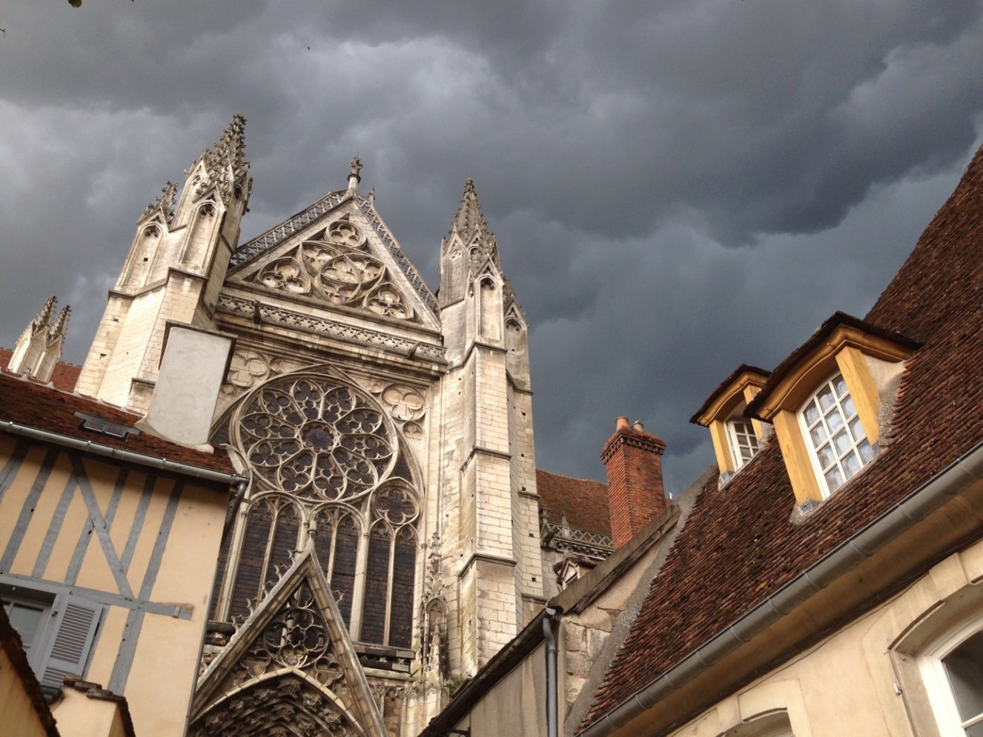

AYONS soif ET retrouvons l’eau vive
Dimanche 15 mars à partir de l’Évangile (Jean 4, 5-42).
Autour du puits, un long dialogue s’est engagé entre cette femme de Samarie et Jésus. À première vue, dans ce dialogue, il est question d’eau, et même d’eau vive, mais en y regardant de plus près, il est aussi et peut-être même surtout question de soif. Jésus s’est arrêté là car il est fatigué et il a soif. Il demande à boire à cette femme, il lui dit qu’il a besoin d’elle, elle, une étrangère qui s’étonne de voir un juif lui parler… Et nous, nous étonnons-nous de voir Jésus avoir soif, besoin de repos et besoin d’elle? Le Seigneur n’est pas dans la mise en place d’un piège (même bienveillant) destiné à faire découvrir à cette femme l'indigence dans laquelle elle se trouve en feignant d'avoir besoin d'elle. Il a vraiment soif et c’est dans cette soif authentique de Jésus, signe de son incarnation réelle et totale que la Samaritaine peut avouer sa propre soif. Jésus, Dieu-le-Fils-éternel qui s’est fait chair n’a pas fait semblant d'être homme, il ne s’est pas bricolé une humanité idéale, sans soif, sans faim, sans fatigue, sans dépendance, sans limite; Il a pleinement assumé ce qui fait notre Humanité et qui devrait faire aussi notre fierté… c’est-à-dire notre pauvreté féconde, créatrice de lien et révélatrice de l’Amour dont nous sommes faits. En ce premier dimanche de séparation physique et d'isolement, nous sommes invités à redécouvrir que notre soif peut être le lieu de révélation du sens de notre vie. Acceptons d’avoir soif, d’avoir mal, de manquer, pour ne jamais nous résoudre à l’inhumanité de la suffisance?



Soyons disponibles POur LE seigneur
Lundi 16 mars à partir de la première lecture (Deuxième Livre des Rois 5, 1-15a).
Quand le général syrien, Naaman, vint en Israël pour être délivré de sa lèpre, il fut envoyé vers le prophète Élisée. Débarquant de son char, ce grand chef de guerre s’attendait à ce que le prophète sorte, se tienne debout « pour invoquer le nom du Seigneur son Dieu », qu’il agite « sa main au-dessus de l’endroit malade » pour le guérir de sa lèpre ; mais Élisée ne fit rien de tout cela, il lui envoya simplement un messager pour lui dire d’aller se baigner « sept fois dans le Jourdain ». Naaman fut pris de colère, trouvant que le remède ne faisait pas sérieux… En Syrie il y avait aussi des fleuves et il ne voyait pas en quoi les eaux du Jourdain étaient plus nobles et efficaces que celles de l’Abana et du Parpar. Ce que Naaman ne comprenait pas, c’est que la véritable guérison de son être ne pourrait venir ni de cette eau-là, ni des gestes et des incantations d’un quelconque homme de Dieu ; la guérison ne viendrait que de Celui qui est l’auteur de la Vie, dont le prophète est un messager, comme celui qu’Élisée avait dépêché auprès de lui. Quand Naaman entendit raison, par la bouche de ses propres serviteurs qui lui disaient d’avoir confiance, il redevint disponible, disponible à Dieu, disponible à la Vie, à la guérison, au sens de celle-ci. Demandons au Seigneur de nous faire revenir à cette relation fondamentale qui ne se vit pas dans nos certitudes et nos habitudes, mais qui nous invite à Le reconnaître, Lui, comme notre seul Créateur et Sauveur. Confions-lui ceux qui cherchent aujourd’hui des remèdes efficaces contre ce qui menace la vie, don précieux de Dieu, en chacun de nous.

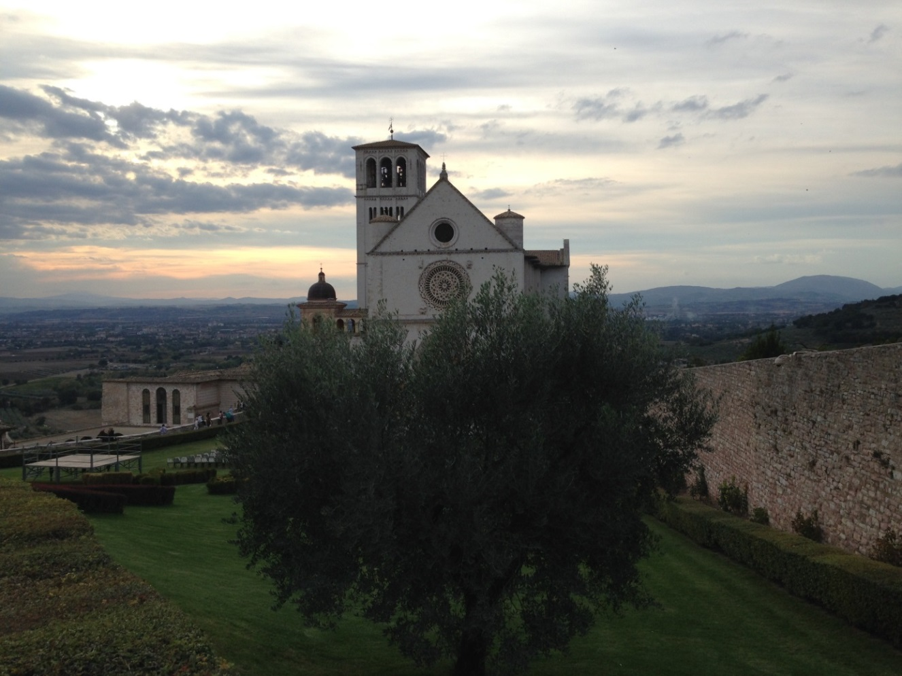

APPRENONS À PARDONNER SANS LIMITE
Mardi 17 mars à partir de l’Évangile (Matthieu 18, 21-35).
Dans cet Évangile, Jésus veut aider Pierre et chacun d’entre nous, à comprendre quelle est la logique du Pardon qui est cachée, enracinée en Dieu, et qui rend pourtant accessible à tout homme, la joie du Royaume. Il raconte l’histoire d’un homme à qui un puissant roi avait remis une dette considérable, par simple pitié. Sorti allégé de cette dette colossale, l’homme ne mit pas deux pas l’un devant l’autre avant de tomber sur l’un de ses serviteurs qui lui devait une somme d’argent bien plus modeste. Alors qu’il était occupé à l’étrangler bien consciencieusement, décidé à retrouver son argent, il ne voulut même pas entendre les supplications du pauvre débiteur et il le fit jeter en prison «jusqu’à ce qu’il ait remboursé ce qu’il devait » Le roi ne tarda pas à être informé (souci de justice ou plaisir des ragots, on finit toujours par savoir…) et il le fit livrer aux bourreaux « jusqu’à ce qu’il eût remboursé tout ce qu’il devait ». La moralité, nous la comprenons tous, mais Jésus n’étant pas Maître de morale à tout prix, veut surtout nous rendre sensible à la nécessaire reconnaissance qui doit irriguer notre vie, comme le sang irrigue notre corps. Nous sommes tous débiteurs, de la Vie reçue, de l’Amour qui nous a construits, de la Joie qui ne peut naître que dans la rencontre et la contemplation. Personne n’est propriétaire de sa vie, tous nous devons ce que nous sommes à l’Autre et à d’autres. Que ce temps de confinement et de privation ravive en nous la reconnaissance pour ce que nous sommes et ce que nous avons. Que Dieu attendrisse notre cœur dans cette douleur et cette attente des jours meilleurs, qu’Il nous rende plus attentifs au bien des autres qui deviendra aussi le nôtre si nous le protégeons et le faisons fructifier par Amour. Soyons sérieux, et prudents, attentifs aux règles qui nous sont données, pour le bien des autres et de tous….



Seigneur, reconnaissons tes Bienfaits
Mercredi 18 mars à partir du psaume (Psaume 147, 12-13, 15-16, 19-20).
"Glorifie le Seigneur, Jérusalem! Célèbre ton Dieu, ô Sion! Il a consolidé les barres de tes portes, dans tes murs il a béni tes enfants. Il envoie sa parole sur la terre: rapide, son verbe la parcourt. Il étale une toison de neige, il sème une poussière de givre. Il révèle sa parole à Jacob, ses volontés et ses lois à Israël. Pas un peuple qu’il ait ainsi traité; nul autre n’a connu ses volontés."
Depuis quelques jours, nous entendons ressurgir de vieilles angoisses teintées de paganisme, de celles dont on ne réussira sans doute jamais à se débarrasser totalement : « Et si cette épidémie était une punition divine? Dieu nous aurait-il envoyé ce virus pour nous rappeler à l’ordre, pour nous faire comprendre que nous devions changer de vie? » Que Dieu doit souffrir de se sentir accusé d’être l’auteur des maux qu’Il combat en nous et avec nous. Pourquoi oublions-nous si souvent et avec une telle constance que Dieu n’est ni l’auteur ni le complice du Mal? Pourquoi n’allons-nous pas chercher un peu plus loin, toujours un peu plus loin que la solution facile du « Dieu-toutes-réponses-en-une »? Dieu n’est pas la cause de tout ce qui nous arrive et Il n’est sans doute pas la cause du malheur, de la souffrance et de la mort de ses enfants innocents. N’oublions pas, par contre, qu’en ces temps compliqués et angoissants, il n’y a pas que les virus à couronne qui courent le monde : Dieu « envoie sa parole sur la terre: rapide son verbe la parcourt ». Là où le mal galope, il sème la mort, mais la parole de Dieu court bien plus vite que les semeurs de mort et nous voyons déjà fleurir dans les cœurs, des initiatives de vie par dizaines, par centaines. Le moment que nous traversons est difficile, inquiétant, mais nous devons tenir, en fixant notre attention sur « les volontés » et les « lois » du Seigneur : en elles, nous retrouvons toujours la capacité de retourner le mal en bien, de vaincre les logiques de mort par ce que sa Parole fait naître dans chacun de nos cœurs. Ces initiatives de Charité et de Prière, ces innombrables preuves de la beauté humaine seront autant de lumières sur notre route nocturne. Nous montons vers Pâques, ne le faisons pas seuls, souvenons-nous que Dieu bénit ses enfants et qu’Il nous tient dans la promesse d'une Vie qui se manifeste déjà.

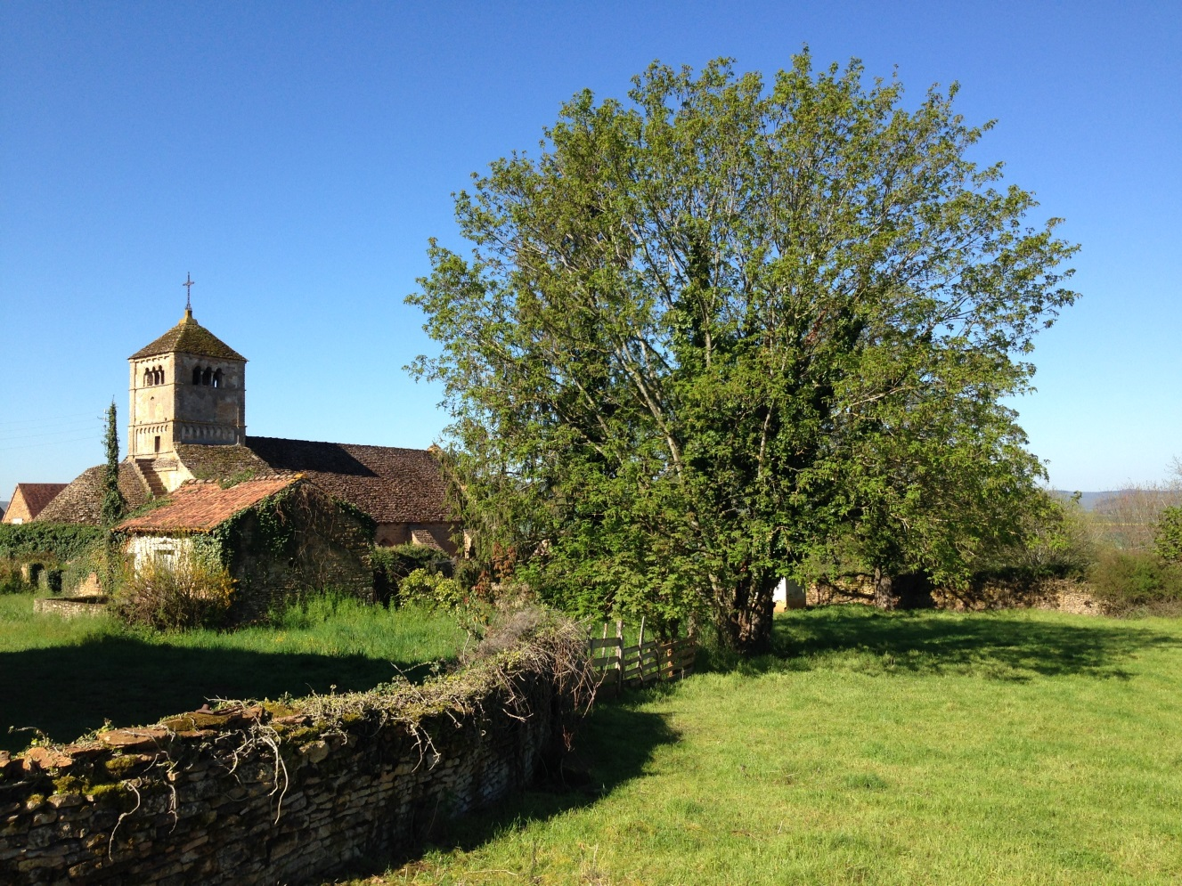

croyons aux promesses de dieu
Jeudi 19 mars à partir de la première lecture (2 Samuel 7, 4-5a; 12-14a; 16).
En ce jour où nous fêtons avec toute l’Église, la Solennité de saint Joseph, nous sommes invités à voir dans sa belle figure silencieuse, fidèle et discrète, une image du Chrétien au milieu du monde. Ce que Dieu attend de nous ce n’est pas de tenir toujours le devant de la scène, ce n’est pas d’occuper le terrain comme certains le voudraient à tout prix, mais c’est de tenir notre place, même si elle est dans l’ombre et l’effacement, au service de la vie qu’Il donne au monde et dont nous ne sommes que les témoins. Pas plus que Joseph, nous ne sommes les propriétaires du don de Dieu. Le statut si spécial de Joseph auprès de Marie et de Jésus, doit être compris comme une invitation, adressée à ceux qui veulent le prendre comme modèle, à être dépositaires de la grâce et non pas propriétaires. Joseph a assumé le rôle de père auprès du Fils éternel qui s’est fait chair, mais il a dû le faire avec cette juste distance qu’il n’est pas simple de garder vis-à-vis de nos propres enfants et de ceux qui nous sont confiés. Distance du mystère, face à cette naissance qui le remplissait de joie autant que d’inquiétude. L’ange qui lui parla pour lui demander de garder chez lui, Marie et l’enfant qui allait naître n’avait pas chassé le mystère avec sa part douloureuse. Les sculpteurs médiévaux représentaient souvent Joseph en train de méditer sur ce mystère qui traverse sa vie et nous la rend si belle. Joseph, était de la descendance de David, et l’extrait du second Livre de Samuel que nous entendons aujourd’hui, nous rappelle que la promesse de Dieu, qui n’est jamais vaine, ne s’accomplit toutefois pas selon des règles humaines. David aurait sans doute voulu voir l’accomplissement des promesses de Dieu dans sa vie terrestre, mais il dut accepter de s’en déposséder; le Seigneur lui dit « Quand tes jours seront accomplis et que tu reposeras auprès de tes pères, je te susciterai dans ta descendance un successeur qui naîtra de toi, et rendrai stable sa royauté ». David a dû consentir au temps de Dieu, à croire que la floraison de son royaume serait pour l’au-delà de ses jours terrestres… et Joseph vit s’épanouir la fleur du Salut, sans en être lui-même le possesseur, le propriétaire. Dieu fait fleurir sa promesse, mais toujours autrement que selon la loi de nos exigences. En ces temps d’épreuve et d’inquiétude, réapprenons à Lui faire confiance, dans la racine de notre être, pas seulement s'Il fait ce que nous voulons. Dieu veut notre Salut, la guérison des malades et la fin de cette épidémie, parce que Dieu ne veut jamais le mal; mais Il travaille bien plus profondément que ce que nous pouvons imaginer; le mal dont il veut nous sauver ne se résume pas à ce virus et Il nous guérira de tout ce qui nous détruit.

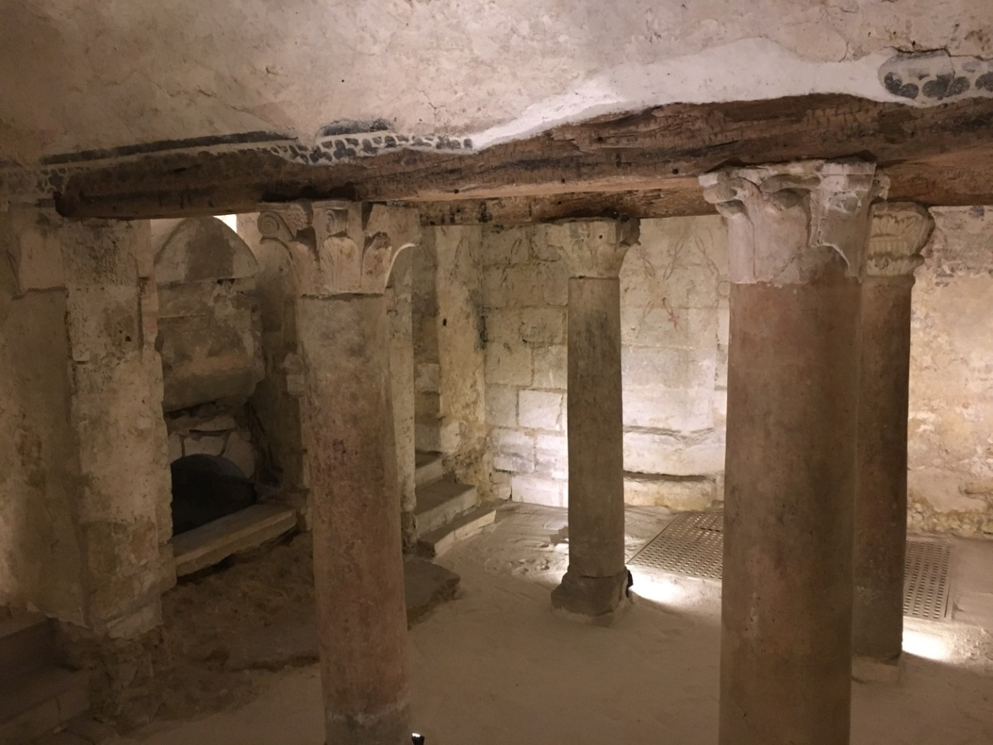

‘‘tU aimeras ton prochain comme toi-mÊme’’
Vendredi 20 mars à partir de l’Évangile (Marc 12, 28b-34).
Ces jours-ci, nous sommes comme ce scribe qui se tourne vers Jésus pour lui demander quel est l’essentiel, le socle des disciples du Dieu vivant. Quand tout va bien (comme on dit), chacun vaque à ses occupations, chacun suit son chemin, dans la vie spirituelle comme dans les autres domaines… Nous nous « croisons » de temps à autre, dans nos célébrations comme dans d’autres lieux qui rendent visibles et palpables nos réseaux chrétiens, professionnels, amicaux et sociaux en tout genre. Aujourd’hui, nous sommes empêchés pour bien des choses et c’est difficile de l’accepter. Alors nous sommes comme ce scribe qui connaît bien la Loi, les Prophètes, les obligations et les recoins de la vie religieuse d’un bon juif de son temps, mais qui, comme tout homme, continue de chercher la voie étroite qui conduit à Dieu. Jésus ne lui dit pas (jamais il ne le dit) de mépriser les pratiques religieuses, mais il l’invite à réentendre l’essentiel de la Loi en citant le Deutéronome (6,4-5) et le Lévitique (19,18) : « Voici le premier : «Écoute, Israël : le Seigneur notre Dieu est l’unique Seigneur. Tu aimeras le Seigneur ton Dieu de tout ton cœur, de toute ton âme, de tout ton esprit et de toute ta force. Et voici le second : Tu aimeras ton prochain comme toi-même.»» Le scribe connait bien ces mots, et du point de vue de la «nouveauté doctrinale », avec la réponse du Christ, il n’y a rien de nouveau sous le soleil, sauf, peut-être l’association si étroite des deux commandements. Il adhère si bien à la parole du Seigneur qu’il ajoute: «L’aimer de tout son cœur, de toute son intelligence, de toute sa force, et aimer son prochain comme soi-même, vaut mieux que toute offrande d’holocaustes et de sacrifices ». Jésus trouvant judicieuse sa remarque, ne doit pas être imaginé en pourfendeur de sacrifices et de rites (il respectait le Temple…); mais il est simplement heureux de voir un homme qui cherche véritablement Dieu, en scrutant les Écritures pour y découvrir la voie la plus escarpée qui mène vers son Royaume. Aujourd’hui, alors que nous sommes pour un temps, privés du rassemblement de nos communautés, de la Communion, de nos rites qui sont des gestes d’Amour, ne cherchons pas à arracher dans des spasmes, des lambeaux de nos habitudes religieuses, cherchons avec passion et inventivité, comment aimer Dieu, et notre prochain dans cet exil. Les soignants sont au front et nous devons y être également. Ne nous laissons pas retomber dans une apathie meurtrière, tenons notre place, assumons nos responsabilités là où nous sommes, levons nous le matin, gardons des horaires, des rituels quotidiens, y compris dans la prière personnelle et familiale!! Ne laissons pas couler; relevons le défi de l’Amour de Dieu et du Prochain avec le peu que nous avons! Nos pères ont souvent dû inventer dans des situations inédites, marchons dans leurs pas et redécouvrons ce dont nous sommes capables.



‘‘Seigneur montre-toi favorable au pÊcheur que je suis’’
Samedi 21 mars à partir de l’Évangile (Luc 18, 9-14).
Dans la parabole que Jésus nous dit aujourd’hui, deux hommes, un pharisien, qui est un homme bien comme il faut (et qui le croit un peu trop sans doute), et un collecteur d’impôts, montent au Temple pour prier. Le pharisien s’adresse à Dieu pour lui faire remarquer ses hautes qualités et pour se comparer à ces autres hommes, « voleurs, injustes, adultères ». Il ne voit le collecteur d'impôts qui prie à côté de lui que comme un repoussoir, une occasion de s’élever encore un peu plus haut dans les sphères de sa pureté et de sa vertu. C’est dommage, il n’a pas vu ce qui se passait à côté de lui… À quelques mètres de là, en dix pauvres mots, le publicain-repoussoir rendait visible la loi des temps nouveaux inaugurés par le Christ: « Mon Dieu, montre-toi favorable au pécheur que je suis! ». Jusqu’à la venue du Christ, jusqu’à la crèche et jusqu’à la croix, le monde et les hommes ne pouvaient connaître que la loi du plus fort, la mort, dominant tout de son ombre, obligeait à dominer pour survivre, quel que soit le moyen d’élévation et de domination; ce pharisien domine par sa vertu et son irréprochable pratique de la Loi de Moïse, mais il reste sans le savoir, sous la loi de la mort en voulant surplomber le monde et les autres… Souvenons-nous du diable cherchant à tenter le Christ, il le conduit au sommet d’une haute montagne pour lui proposer le pouvoir sur tous les royaumes du monde et leur gloire à condition qu’il se prosterne devant lui. S’élever à tout prix c’est en fait la logique du diable; déjà dans le jardin d’Eden, le démon incitait l’homme à manger le fruit de l’arbre de la connaissance du Bien et du Mal pour s’élever à la hauteur de Dieu au lieu de désirer sa grâce. L’homme a sacrifié à cette loi jusqu’à ce que le Fils éternel fait homme lui réapprenne à être homme. Dans le projet de Dieu, l’homme est un être qui se reçoit, une créature qui se sait aimée du Créateur et peut lui faire confiance jusque dans sa misère. La prière du publicain est faite de conscience et de confiance: conscience de sa pauvreté, confiance en la Bonté de Dieu, et c’est en cela que cette prière révèle la loi nouvelle. Dans cette loi, celle de la Croix dans laquelle on apprend que la vie et la victoire jaillissent dans la mort et la défaite apparente, nous n’avons plus à craindre de ne pas être à la hauteur; nous n'avons plus qu'à craindre nos tentations de retomber dans la loi de la mort en cherchant à nous élever par nous-mêmes. Que tous nos efforts et nos combats des temps qui viennent soient habités par la conviction de la présence aimante de Dieu qui précède tout effort, tout héroïsme, toute victoire personnelle ou commune.

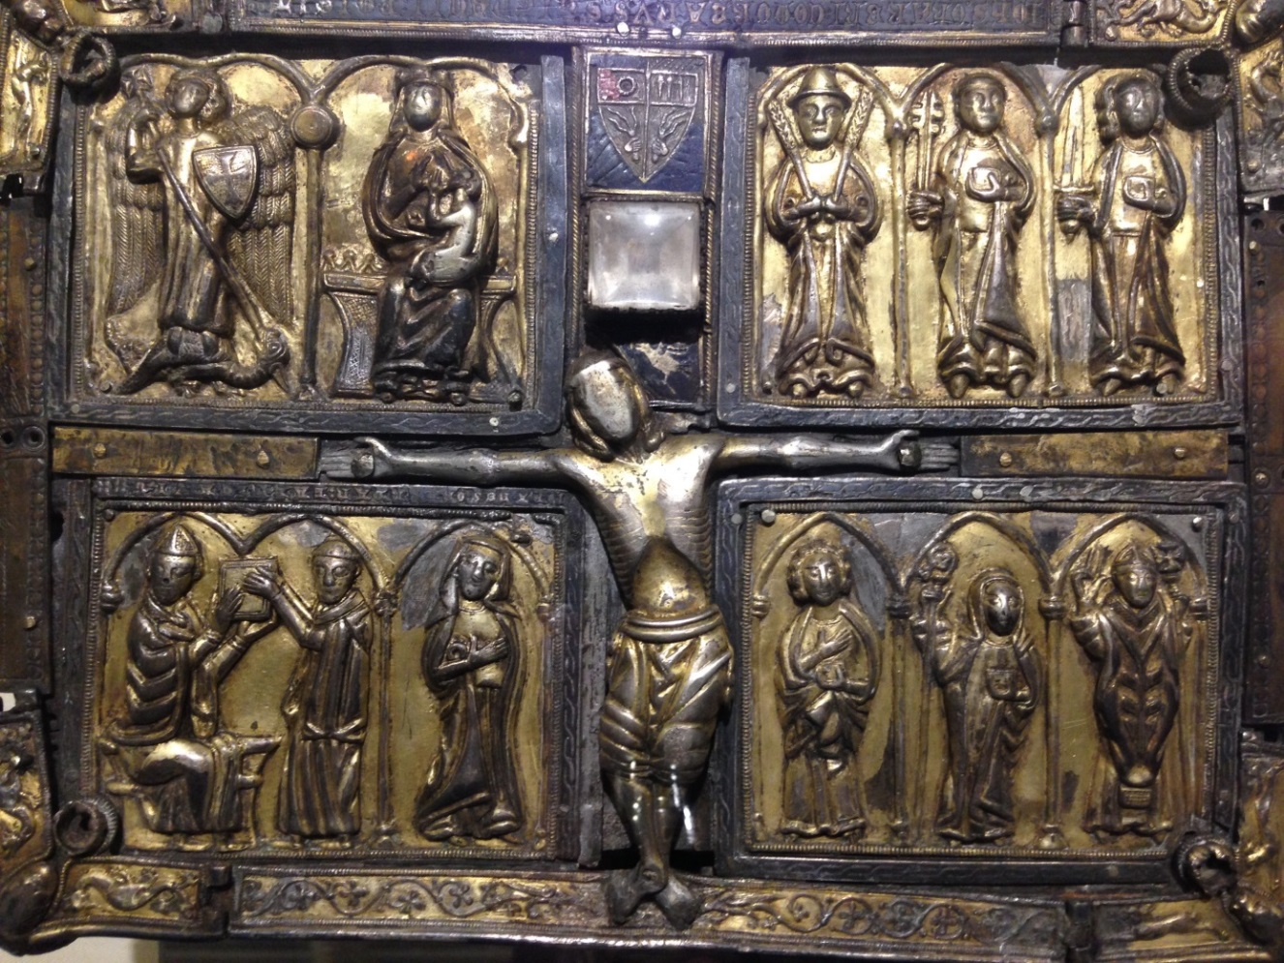
Mettons toute notre confiance en dieu
Dimanche 22 mars à partir de l’Évangile (Jean 9, 1-41).
La question posée à Jésus ressemble à la nôtre en ces jours: « qui a péché » pour que le malheur arrive? Pourquoi ce mal nous tombe-t-il dessus? Qu’il s’agisse de la cécité, des virus ou de toute autre forme de mal, nous rencontrons toujours cette réalité sans y être préparés. Et pourtant depuis tant de siècles, nous devrions avoir compris que le mal est puissant, qu’il est sans cesse résurgent… Et non! Nous avons beau le savoir, nous ne nous habituons pas! Dès que surgit le mal, nous avons en nous un réflexe de surprise et d’horreur, c’est tant mieux! Je crois qu’il y dans cette incapacité de l’homme à s’habituer au mal un signe de la Bonté très profonde qui l’habite. Nous avons tous en nous le désir de vivre, de construire, d’aimer et de faire vivre, alors quand surgit l’hydre du mal, nous frémissons, toujours. Voyons dans cette répulsion un signe de bonne santé spirituelle. Mais quand il découvre et redécouvre le mal, l’homme est aussi tenté de chercher un coupable dans son environnement immédiat: « Il doit bien y avoir une cause directe à ce mal qui nous frappe… » Dans l’histoire, des hommes ont ainsi accusé des groupes et des personnes d’être la cause des épidémies et des calamités en tout genre, et ils ont rajouté du mal au mal en punissant des innocents, en regardant leurs frères comme des ennemis. Faisons bien attention à ne pas reproduire ces mécanismes archaïques qui nous font chercher des coupables faciles plutôt que de débusquer en nous-mêmes ce qui est consentement à un Mal qui nous dépasse. Nous qui sommes bons, faits pour la vie, la lumière et la vérité, nous laissons trop souvent la porte entrouverte au Mal qui vient, et c’est cet entrebâillement qui abîme ce qu’il y a de plus beau et de plus juste en nous. Nous croyons que ce sombre mystère, depuis le « péché d’Adam », rend l’homme et la création malades, mais nous ne devons plus chercher des coupables idéaux, faciles et pratiques. Le Mal, insensé, violent et fou, a pris son essor depuis longtemps; il combat et entrave la volonté lumineuse de Dieu, mais nous savons dans la foi, qu’il n’aura pas le dernier mot et que le Christ nous a guéris de nos cécités, de notre péché et de tout mal. Bien sûr cela ne nous affranchit pas des difficultés de ces temps, mais nous rend plus responsables. Dans un sermon (n°80) prêché en 410 alors qu’Alaric mettait Rome à sac, provoquant la panique du monde, saint Augustin s'écriait : « Les temps sont mauvais, les temps sont difficiles. Voilà ce que disent les gens. Vivons bien, et les temps seront bons. C'est nous qui sommes ces temps : tels nous sommes, tels sont les temps ». Que Dieu nous donne la grâce d’être fiers de notre inadaptation au Mal, d’être humbles devant notre faiblesse, et joyeux face au Salut que nous contemplons en Jésus-Christ ressuscité: Il aura le dernier mot sur toutes les morts et toutes les injustices, au dernier instant du monde.



‘‘Un ciel nouveau et une terre nouvelle’’
Lundi 23 mars à partir de la première lecture (Isaïe 65, 17-21).
De tout temps l’homme a été confronté à sa fragilité. Celle-ci est à la fois sa bénédiction et sa malédiction.
Malédiction parce que la fragilité de nos vies se traduit souvent par les « pleurs » et les « cris », par la perte des êtres chers, qu’ils soient jeunes ou vieux, par la perte de ce que nous avons de précieux, nos « maisons », nos « vignes » et leurs «fruits». La fragilité est devenue malédiction à cause du péché, à cause du Mal, que Dieu n’a pas voulu, mais qui défigure ce que nous avons de plus précieux, de plus noble: précisément la fragilité. Elle est avant tout Bénédiction et si Dieu nous a fait fragiles c’est parce que la fragilité est le moyen de se laisser toucher par l’autre. Parce que nous sommes fragiles, nous sommes capables d’aimer. Ceux qui se croient invulnérables n’aiment souvent pas; Ils n’aiment pas Dieu parce qu’ils se pensent «comme des dieux »; leur rapport au monde et aux autres est sous le mode de l’autosatisfaction, alors, ils utilisent, ils consomment, ils jettent, mais ils croient se suffire à eux-mêmes. Ceux qui se savent fragiles, ceux qui ont fait l’expérience, ne serait-ce qu’une fois, de leur fragilité, ont découvert, sous les souffrances qu’elle charrie depuis l’irruption du Mal, un trésor qu’ils n’oublieront jamais. Leur fragilité est en effet le seul chemin qui conduit à l’expérience fondamentale de l’homme: aimer et être aimé. Sans fragilité, sans vulnérabilité, sans faire tomber les murailles de nos hautes protections intérieures, l’amour ne peut rien faire, rien changer en nous. Quand nous aimons, nous disons à l’autre: « je suis fragile et vulnérable, j’ai retiré mes armures parce que j’ai confiance en toi, je suis entre tes mains et tu peux me briser, m’écraser si tu le veux, mais je crois que tu veux m’aimer ». Dans cette expérience tout le sens de notre vie se concentre, nos plus grandes joies et nos plus grandes peines, nous le savons bien… Mais ce qui est vrai pour chacun en particulier est aussi vrai pour l’humanité tout entière. Nous voyons bien en ce moment à quel point nous sommes fragiles et à quel point nos constructions sont bancales. Entendons les paroles du Seigneur qui prépare « un ciel nouveau et une terre nouvelle », qui veut la joie de ceux qu’Il a appelés du néant à l’existence pour qu’ils vivent. L’Espérance du Royaume doit soutenir tous nos efforts et nos projets en ce monde qui passe, mais elle doit également ne pas quitter du regard la promesse de l’accomplissement de ce monde dans celui qui vient : « Je vais recréer Jérusalem pour qu’elle soit exultation, et que son peuple devienne joie».

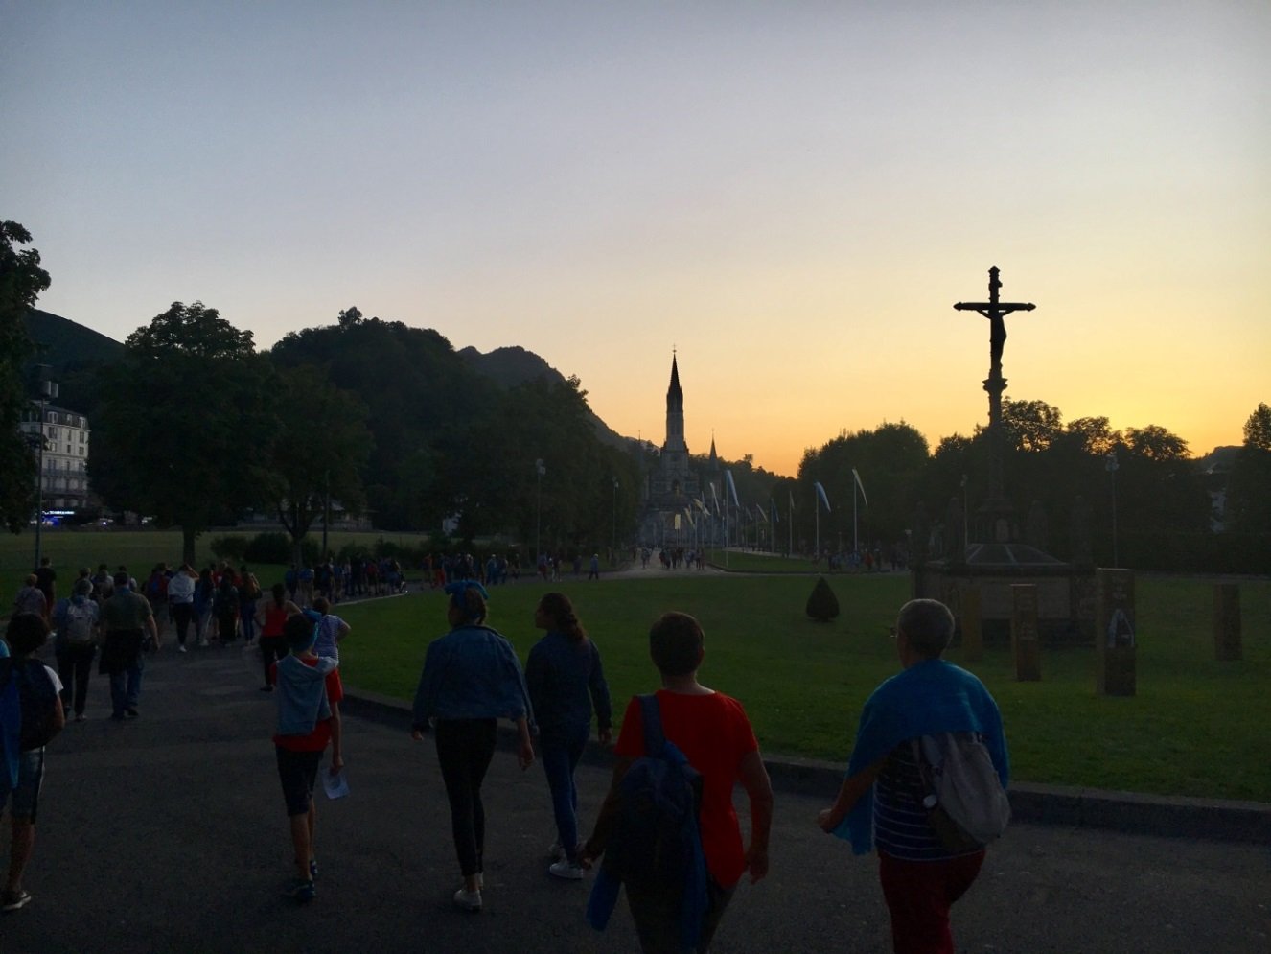

Voulons-nous Être guÉris?
Mardi 24 mars à partir de l’Évangile (Jean 5, 1-16).
Alors qu’il est monté à Jérusalem pour une fête juive, Jésus voit sous les colonnades de la piscine de Bethzata, près de la porte des Brebis, un homme malade. Il est couché, comme bien d’autres personnes malades et handicapées, dans l’attente d’une guérison; on disait alors qu’un ange venait régulièrement agiter l’eau de cette piscine et que lorsque l’eau se mettait à bouillonner, le premier malade qui s’y plongeait était guéri. On imagine bien que la plupart de ces personnes étant en mauvaise santé, elles avaient besoin de l’aide de ceux qui, valides, les mettaient ou les jetaient dans l’eau… Il y a quelque chose de cocasse dans cette image, mais surtout quelque chose de tragique. Comme toutes les croyances superstitieuses ou magiques, elle se fonde sur quelque chose de mal ajusté à la Bonté de Dieu et elle engendre de la misère, plus encore que des faux espoirs. Cet homme venait là depuis si longtemps, et ce lieu n’était plus seulement celui des espoirs déçus, mais encore celui de sa solitude devenue incurable: « Je n’ai personne pour me plonger dans la piscine au moment où l’eau bouillonne; et pendant que j’y vais, un autre descend avant moi ». Cet homme est seul et il compte, pour retrouver la santé, après trente-huit ans de souffrance, sur une charité humaine qui ne vient pas. C’est proprement tragique. Mais Jésus ne vient pas pour être son sauveur d’un moment, il ne le plonge pas pour guérir les quelques années qu’il lui reste à vivre sur cette terre; il s’adresse à lui en posant une question qui est capitale: « Veux-tu être guéri? » Cette question dépasse bien évidemment la guérison physique; elle transperce toutes les couches de son être et rejoignent le cœur de cet homme « Tu t’es habitué à ta maladie, à ta solitude, à ta malchance; tu t’es acclimaté au mal qui te ronge et qui t’a fait oublier que l’homme n’est jamais tant homme que dans ses combats, ses peurs, ses questions… Souviens-toi qui tu es! Réveille-toi!! Veux-tu être guéri? » Jésus lui donne un ordre: « Lève-toi, prends ton brancard et marche. » Il ne s’apitoie pas sur son sort mais il le met debout, lui demande de prendre le symbole de sa maladie traversée, et d’aller de l’avant, sans attendre le sort, les bonnes occasions superstitieuses et fatalistes qui l’avaient cloué là pendant des décennies. Aujourd’hui encore, Jésus nous demande: « veux-tu être guéri? » Il ne nous demande pas si nous voulons revenir à notre vie d’avant - elle demeurera toujours fragile et devra finir un jour- mais si nous voulons guérir selon Sa volonté, c’est à dire, désirer la Vie nouvelle de la Résurrection pour laquelle nous sommes faits, et en vivre déjà ici-bas.

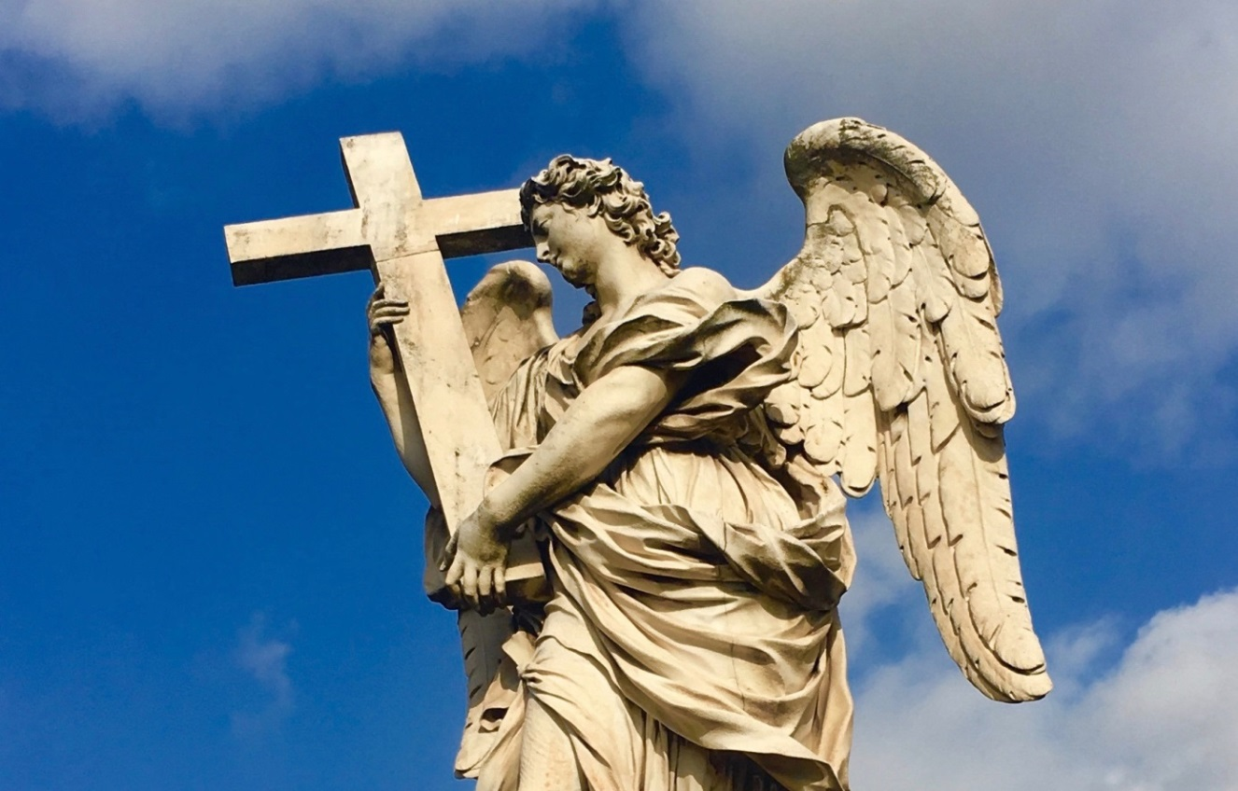

Puissions-nous faire la volontÉ de dieu.
Mercredi 25 mars à partir de la deuxième lecture (Lettre aux Hébreux 10, 4-10).
« En entrant dans le monde, le Christ dit : Tu n’as voulu ni sacrifice ni offrande, mais tu m’as formé un corps. Tu n’as pas agréé les holocaustes ni les sacrifices pour le péché ; alors, j’ai dit : Me voici, je suis venu, mon Dieu, pour faire ta volonté, ainsi qu’il est écrit de moi dans le Livre ». En mettant dans la bouche du Fils au moment de son Incarnation, les mots du psaume 39, l’auteur de la Lettre aux Hébreux, a voulu éclairer d’une lumière particulière ce qui se passe dans l’offrande d’une vie : « Me voici, je suis venu pour faire ta volonté ». Le Fils éternel, entrant dans le monde, entrant dans la chair, a voulu incarner dans notre humanité la confiance et l’offrande éternelles qu’il fait de son être au Père. Le Père, depuis toute éternité, ne cesse de verser tout ce qu’Il est dans le Fils, et le Fils, de toute éternité se reçoit et se donne au Père en action de grâce. Toute la vie terrestre de Jésus a été comme la prolongation et la manifestation parfaite de cet Amour qui n’a jamais commencé et ne finira pas.
En rendant visible l’invisible, à travers sa vie, le Christ a levé le voile qui couvrait le sens de la vie humaine; il a permis de comprendre dans le témoignage de sa Passion, de sa mort et de sa Résurrection, qu’une vie n’est jamais si accomplie que dans le don total d’elle-même. Ceux qui, sur cette terre, avaient vu Jésus, qui avaient écouté ses paroles, qui avaient marché à sa suite, qui l’avaient vu souffrir et mourir et avaient été ses témoins dans la Résurrection n’avaient pas saisi immédiatement que ce qui se déroulait sous leurs yeux, dans une vie humaine singulière, changeait la destinée de toute la Création. Comment auraient-ils pu comprendre? « Ce n’était qu'un mort de plus, un martyr de plus, une injustice de plus, un pardon de plus… et alors? Qu’est-ce que ça change? » Ça changeait tout! Tout était accompli dans l’offrande de sa vie sur la Croix, et la loi de la mort n’aurait plus jamais le dernier mot. Dans la vie, la mort et la Résurrection du Christ, chacune de nos vies trouve le sens de la moindre comme de la plus grande offrande de soi; toutes ces dépossessions et ces sacrifices personnels qui n’étaient que du gâchis aux yeux du monde, trouvaient leur raison d’être, leur voie, leur but dans l’offrande que Jésus faisait de Lui-même pour le Salut de tous. Il s’agissait bien de sauver, d'arracher la vie de chacune des créatures à la mort, mais également d’arracher tous les dons de soi à l’absurde. C’est dans le Don du Christ, au centre de l’histoire, que le don du «Oui » de la Vierge trouve son sens, comme chacun des nôtres. Demain midi, quand, à l’appel du pape François nous prierons le Notre Père en union avec tous les Chrétiens du monde, et demain soir, à 19h30, quand sonneront les cloches de France, souvenons-nous de cette grande annonce faite à Marie: Tous les dons trouvent en Lui leur voie et leur port.



revenons vers dieu
Jeudi 26 mars à partir de la première lecture (Exode 32, 7-14).
Dans la première lecture de ce jeudi, nous sommes témoins d’une de ces étonnantes négociations que nous réserve l’Ancien Testament: Moïse, descendant de la montagne après que Dieu lui eut donné les tables de la Loi, apprend que le Peuple s’est fabriqué un veau d’or devant lequel il se prosterne et auquel il offre des sacrifices en attribuant à ces « dieux » de l’avoir fait « monter du pays d’Égypte ». Suite à cette annonce consternante, nous assistons à un étrange dialogue entre Dieu et Moïse; Si l’on suit le texte à la lettre, on entend que Dieu, rempli de colère, écarte Moïse, comme on écarte un ami voulant nous éviter la bagarre, et annonce l’extermination du Peuple. À cette divine colère, Moïse répond en rappelant à Dieu ce qui Il est et ce qu’Il a fait pour ce Peuple (avouez que c’est presque cocasse). Il veut défendre l’honneur de Dieu et de sa Parole qui serait en quelque sorte bafoué si le Seigneur cédait à sa colère; « Que diraient les Égyptiens eux-mêmes? », dit Moïse. Et l’on voit Dieu renoncer au mal, comme un enfant qu’on a convaincu à grand peine. Il n’est pas possible de lire ce texte sans comprendre que c’est dans le cœur de Moïse et du Peuple que s’est déroulé ce cheminement allant de la colère à la repentance et au pardon. Dieu n’a besoin de personne pour calmer ses colères et pour discerner ce qui est juste, mais il s’est choisi Moïse pour conduire son peuple de l’esclavage d’Égypte à la liberté de la Terre Promise. Le rôle de Moïse est de réaliser progressivement dans sa propre relation à Dieu, et de faire découvrir au Peuple, quelle est la vraie face de Dieu. Ce Peuple, comme chacun de nous est perpétuellement travaillé par les ferments du paganisme qui ramène le divin aux dimensions terrestres et aux mesquineries des hommes, et il nous faudra toujours libérer Dieu de l’esclavage dans lequel le tiennent nos superstitions en tout genre. Ce qui nous est présenté dans ce passage n’est donc pas la conversion de Dieu à ce que Moïse lui propose, mais la conversion de l’homme à la Vérité divine, sous la forme d’une négociation de diplomates. Quelle que soit la forme nous sommes partis du constat de l’infidélité qui mérite punition, pour arriver à l’idée d’un pardon suscitant la conversion et non la peur. L’homme devra toujours partir en exode, au désert, pour y réapprendre à découvrir ce qu’il est lui-même en réapprenant à découvrir son Créateur et Sauveur. Que ces jours nous y aident.



le seigneur entend ceux qui l’appellent
Vendredi 27 mars à partir du psaume (Psaume 33, 17-18. 19-20. 21. 23).
Le Seigneur est un combattant... Nous qui l’imaginons parfois, siégeant dans sa quiétude éternelle, au-dessus de nos basses vies, nous oublions que Dieu ne sera jamais en repos tant que son œuvre n’aura pas été définitivement délivrée des injustices du Mal. Le psaume de ce jour nous dit, avec un vocabulaire martial, que Dieu « affronte les méchants pour effacer de la terre leur mémoire ». La terre qui est défigurée par la méchanceté du Démon et par nos trop nombreuses complicités crie vers le Seigneur; chacune de nos terres intérieures élève vers le Ciel le chant de sa prière. Nous voulons tous, plus ou moins consciemment, que la justice, la vérité et la paix aient le dernier mot en ce monde, et ce ne crions pas trop vite à l'utopie! Il ne faut pas renvoyer si lâchement vers l’au-delà l’accomplissement de ce désir légitime. Tout ce qui existe aspire secrètement à ce que le règne du mal cesse: aucune créature vivante ne se résout à la mort, et pourtant, les tueurs d’espérance et de sens nous assomment d’évidences et d’appels à la résignation. Mais plus nous nous abrutissons de « c’est-la-vie », ou de « cela-ne-changera-jamais », plus nous devenons aigres et plus nous perdons les couleurs de notre humanité. Il vaut sans doute mieux souffrir de tout son être devant les injustices du monde que de se résigner dans une fausse sagesse, une sagesse qui sent la mort! Souffrons, mais n’acceptons jamais qu’on nous dise que l’ultime sens de la vie est la mort et son cortège de victoires grimaçantes. Nous ne croyons pas en un Dieu qui punit ou qui sauve de haut, de loin, nous avons placé notre confiance et notre espérance en un Dieu qui « entend ceux qui l’appellent », qui les « délivre », qui est « proche du cœur brisé » auquel les puissants ne prêtent aucune attention. Il « sauve l’esprit abattu » et veille jusque dans la mort, sur ce qui restera de nous dans l’attente brûlante du Dernier Jour, jour de justice, de vie et de triomphe de la bonté combattante de Dieu.

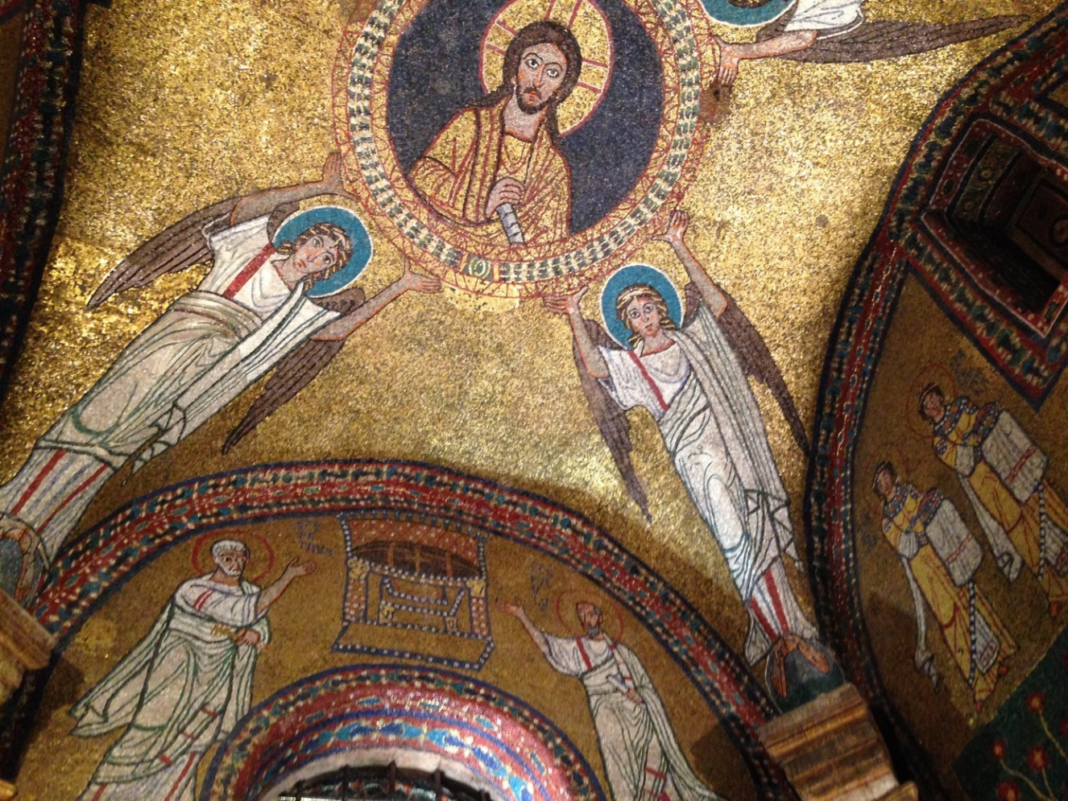

‘‘et la foule se divisa À son sujet’’
Samedi 28 mars à partir de l’Évangile (Jean 7, 40-53).
Tout le monde se dispute… « Les uns disaient: « C’est vraiment lui, le Prophète annoncé! » D’autres disaient « C’est lui le Christ! » Mais d’autres encore demandaient: « Le Christ peut-il venir de Galilée? L’Écriture ne dit-elle pas que c’est de la descendance de David et de Bethléem, le village de David, que vient le Christ? » C’est ainsi que la foule se divisa à cause de lui. » À vrai dire, on se demande si la foule avait besoin de Jésus pour se diviser; nous savons bien à quel point nous sommes prompts à nous déchirer sur tous les sujets possibles et imaginables. Mais ce goût de la chamaillerie qui est parfois élevé au rang de sport national dans notre cher pays ne doit pas nous empêcher de chercher d’autres voies. Si nous nous divisons, si nous nous déchirons c’est que nous avons des opinions, c’est que nous avons pris des options qui ne convergent pas et c’est aussi que nous n’avons pas renoncé à confronter ces opinions et ces options. Il y a donc un versant positif à nos disputes: elles sont le signe de la rencontre d'êtres qui cherchent et qui s’engagent. Ne l’oublions pas, le jour où sur cette terre, les débats s’éteindront, le jour où nous serons tous d’accord en apparence, l’humanité risquera bien de se rendre compte qu’elle a été soumise au joug du mensonge et elle perdra ces multitudes d’occasions de progrès que sont nos débats. Que nous cherchions ensemble la vérité est donc une belle chose, mais il n’est pas nécessaire de le faire à grands coups de lames, à grand renfort de missiles et de paroles assassines. L’homme qui affirme devrait toujours se souvenir qu’il le fait parce qu’il cherche, pas parce qu’il a trouvé… Ce que nous affirmons, y compris dans la foi de l’Église, ce n’est pas parce que nous possédons la Vérité que nous professons: le Credo n’est pas une prison dans laquelle nous pourrions enfermer Dieu, il est plutôt le chant d’émerveillement de l’Église devant ce Dieu qui se révèle et qui se donne à voir en Jésus-Christ. Si nous sommes occupés à conserver nos droits de possession sur Dieu, nous serons comme ces hommes qui dans l’Évangile se disputent au sujet de Jésus sans n'être plus capables de se taire pour l’écouter, de s’arrêter pour le voir, pour se laisser toucher par Lui. Dieu nous demande en ces jours où nous sommes éloignés les uns des autres et éloignés des Sacrements, de nous arrêter un peu pour regarder Jésus qui vient vers nous. Laissons-nous toucher par sa distance, par la beauté de cette présence nouvelle à laquelle Il nous invite, sans désir de possession égoïste.



‘‘celui qui croit en moi ne meurt jamais’’
Dimanche 29 mars, 5ème dimanche de carême, à partir de l’Évangile (Jean 11, 1-45).
En ce cinquième et dernier dimanche de carême, nous sommes conduits par Jésus au bord d’un tombeau. Personne n’aime être dans ces lieux qui nous rappellent notre finitude, les arrachements d’avec ceux qui nous sont chers, et pourtant, c’est souvent au bord des tombeaux que nous sommes également conduits à devenir, ou à redevenir, nous-mêmes. Au bord des tombeaux, les faux-semblants s’évanouissent, les apparences s’effondrent, même quand nous cherchons à préserver nos façades. Le tombeau auprès duquel Jésus nous amène, c’est celui de son ami, Lazare. Il ne nous renvoie pas à la mort en dehors de sa propre expérience, comme pourrait le faire un sage ou un philosophe distant qui nous dirait : « Alors, toi, misérable mortel, où en es-tu avec la mort? » Il n’est pas un Dieu laborantin observant dans des éprouvettes le comportement de bactéries humaines. Si Jésus nous fait venir si près de la mort, s’il inflige à nos oreilles la remarque de Marthe: « Seigneur, il sent déjà; c’est le quatrième jour qu’il est là », s’il impose à nos regards l’image de Lazare sortant lié de bandelettes et couvert du suaire, c’est qu’il tient bien ferme notre main dans cette expérience. Si, dans cet Évangile, Jésus nous fait aller si loin dans la confrontation avec le scandale de la mort c’est que, là comme ailleurs, il nous précède et nous invite à vivre cette épreuve dans la sienne. Jésus, « saisi d’émotion », «bouleversé », pleure. Jamais un Chrétien ne devrait réprimer orgueilleusement les larmes et la douleur que Jésus, Dieu fait homme, a sanctifiées par sa descente en elles; Jésus le Maître de la Vie, le Vainqueur de la Mort, ne nous demande pas de relativiser la Mort, mais de la vaincre, par Lui, avec Lui et en Lui. Cette victoire ne peut se faire sans le goût des larmes… elles sont le signe et l’éclat de l’Amour, la seule arme de Victoire de Dieu. Mais Il ne nous donne pas seulement le goût des larmes, il nous donne aussi le gout de la terre, cette terre à laquelle nous retournerons tous un jour et qui sera le lieu de la manifestation de la puissance de Dieu, à la fin des temps. Quand Jésus dit aux messagers de Marthe et Marie: « Cette maladie ne conduit pas à la mort, elle est pour la gloire de Dieu, afin que par elle le Fils de Dieu soit glorifié », il nous invite tous à comprendre que c’est dans la mort que se révèlera la gloire de Dieu; la mort n’est pas le but de la vie et des tribulations de l’homme: par la grâce et l’Amour sauveur, le mal et la maladie, qui ne viennent pas de Dieu, ne conduisent pas l’homme à la mort, mais à la vie, par la mort. Nous ne sommes pas appelés à fuir le mal et la mort, mais à les affronter, à les traverser, en Lui; Ainsi, le Seigneur aura retourné et vaincu le mal, par l’intérieur, ne laissant rien subsister de son pouvoir.

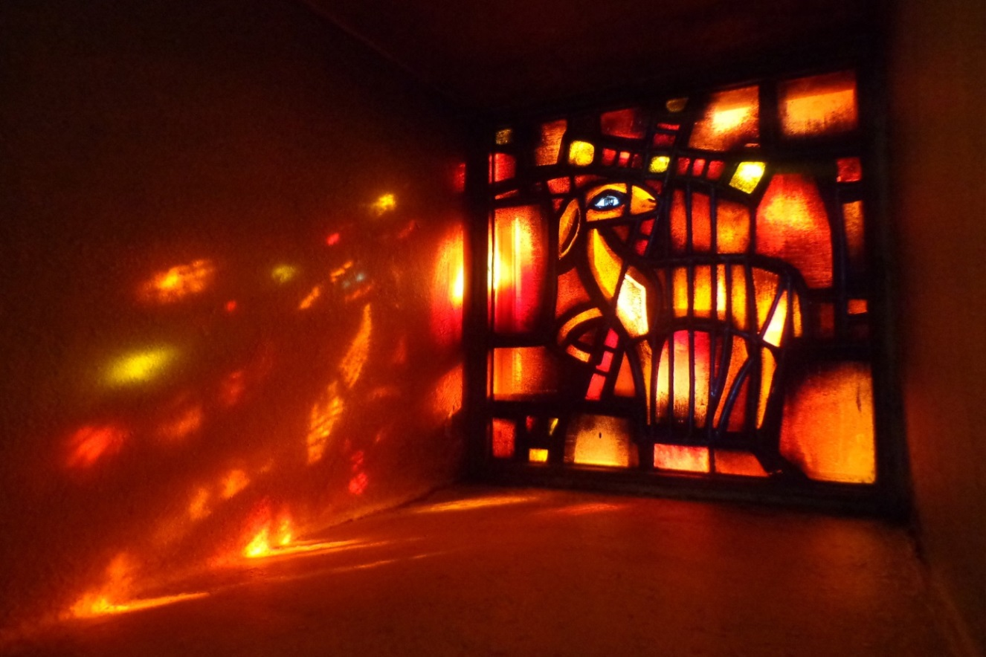

‘‘je suis la lumiÈre du monde’’
Lundi 30 mars à partir de l’Évangile (Jean 8, 12-20).
« En ce temps-là, Jésus disait aux pharisiens : « Moi, je suis la lumière du monde. Celui qui me suit ne marchera pas dans les ténèbres, il aura la lumière de la vie. » » Jésus est la lumière qui donne sens au monde qu’il éclaire. Comme la flamme d’une bougie allumée dans une chambre, sans dissiper les ombres, fait apparaître les objets et donne sens et limites à l’espace, la présence de Jésus dans le monde et dans chacune de nos vies, ne résout pas tous les problèmes et ne nous épargne pas les coins sombres, mais elle révèle ce que nous sommes, les liens qui nous unissent les uns aux autres, et les limites de nos êtres. Accueillir Jésus en nous c’est d’abord recevoir son enseignement et le témoignage de sa Passion et de sa Résurrection qui révèlent le sens de nos jours, du premier au dernier. Nos vies ne sont pas insensées, ce qui est insensé en nous, c’est ce qui n’a pas été éclairé, c’est ce que nous n’avons soumis à la flamme de sa présence miséricordieuse et vivifiante. Nous avons tous en nous des coins sombres et des réalités auxquelles nous nous cognons sans savoir ce qu’elles sont vraiment. Qu’y-at-il de plus terrifiant que ce que nous ne savons pas nommer? Ce qui nous semble être insensé, un jour, trouvera sens et signification; ce qui nous semble n’être qu’obstacle deviendra une part de ce qui nous aura fait devenir. En ces temps si particuliers, soyons attentifs à ce qui survient: avec ce que le mal jette en nos obscurités actuelles, en nos fragilités personnelles et sociales, nous avons l’impression que la chambre s’écroule, qu’une météorite est tombée sur nous (en ces jours je me rends compte à quel point le corps installé dans la cathédrale était un signe…), mais ce n’est pas le moment de quitter la flamme du regard, bien au contraire… Nous avons besoin d’elle, plus que jamais, pour relever ce qui est tombé, pour repérer ce qui doit être réparé, pour retrouver le sens de ce qui est vrai, juste et bon, pour donner du sens à ce que le mal a semé d'insensé. Fixons notre regard sur le Christ qui éclaire ce monde, ses espoirs et ses peurs, de la lumière du dernier jour donnant sens à toute l’histoire.

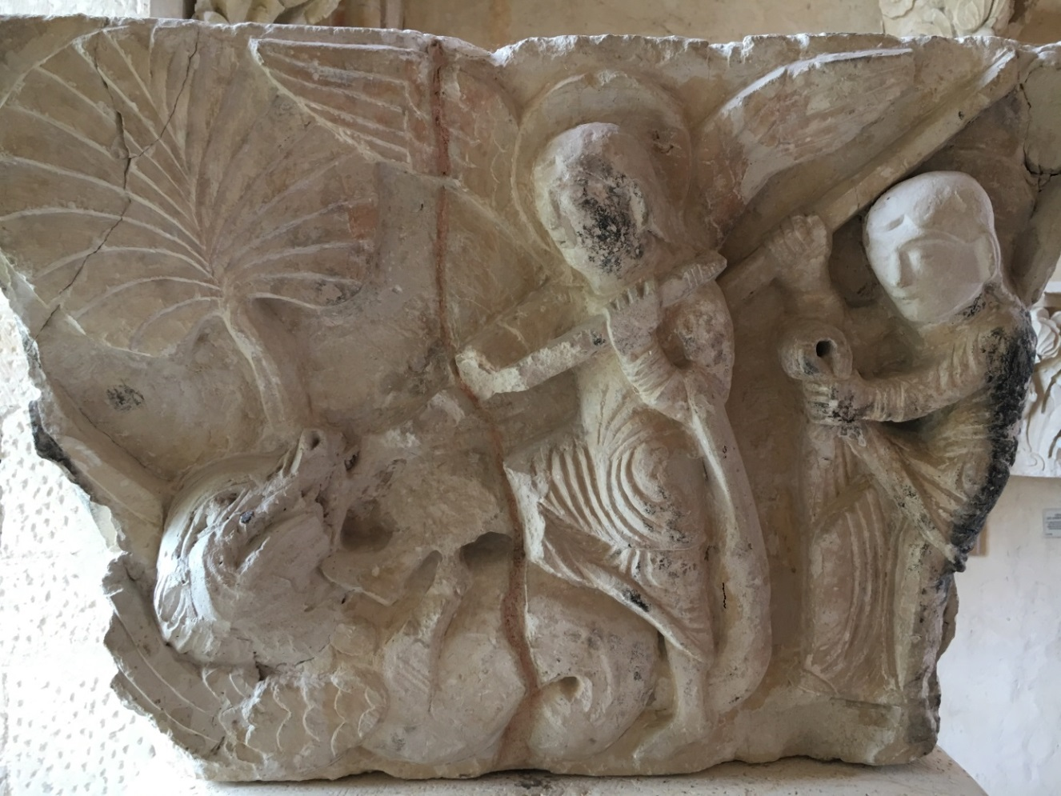

ne nous dÉtournons pas de dieu
Mardi 31 mars à partir de la première lecture (Livre des Nombres 21, 4-9).
Dans ses pérégrinations d’exode, le Peuple perd courage et récrimine contre Dieu et contre celui qui les conduit au nom de Dieu, Moïse; les récriminations du Peuple montent vers le Ciel avec leur poison de fausses rumeurs. Déjà en ce temps-là les « fake news » circulaient. Elles n’accusaient pas les gouvernements de créer des virus dans des laboratoires, mais elles faisaient courir le bruit de la méchanceté de Dieu qui les aurait fait monter d’Égypte pour les « faire mourir dans le désert, où il n’y a ni pain ni eau ». Le texte dit que « le Seigneur envoya contre le peuple des serpents à la morsure brûlante » et que « beaucoup en moururent dans le Peuple ». Attention à ne jamais lire la Bible comme si elle était un récit journalistique décrivant des évènements les uns à la suite des autres, des faits plats et uniformes qu’il faudrait lire sans relief pour avoir l’impression de respecter la Vérité ; si nous voulons respecter la Vérité de ce que Dieu révèle, il faut aller chercher plus profond, décrypter les mots, les registres, l’histoire, sinon nous verrons Dieu aussi infidèlement que le Peuple dans ce passage du Livre des Nombres. Souvenons-nous de ce que nous disions lorsque Moïse semblait devoir calmer la colère de Dieu au Sinaï et l’empêcher d’exterminer son peuple: ce n’était pas la dureté de Dieu qui était révélée dans cet épisode (Dieu n’est que Bonté, jamais il n’est complice de la mort), mais le chemin intérieur de découverte de Dieu. Ici, c’est la même chose, le Peuple a péché, il s’est détourné de Dieu par méfiance et, fidèle à celles-ci, encroûté dans ses incapacités à découvrir la Bonté divine, il met la morsure des serpents sur le compte de la colère de Dieu. Là où la révélation se fait brûlante dans ce passage, c’est quand Dieu dit à Moïse: « fais-toi un serpent brûlant, et dresse-le au sommet d’un mât: tous ceux qui auront été mordus, qu’ils le regardent, alors ils vivront! » Moïse fit ce que Dieu lui commandait, et ceux qui regardèrent le serpent de bronze restèrent en vie. La nouveauté de Dieu n’est pas dans la punition! Celle-ci n’est qu’un vieux fantôme de nos esprits païens, mais elle est dans cet ordre inattendu, que les paganismes et les superstitions ne donnèrent jamais à l’homme : « Regarde! Regarde en face ce qui te mord, ce qui te blesse, ce qui te tue!! ne te détourne pas pour fuir, affronte, en moi et par moi, et tu seras sauvé! » Que Dieu nous donne la grâce de ne pas fuir le mal, de ne jamais chercher dans la foi, l’oubli du tragique, les consolations faciles… Nous sommes appelés à la Liberté, pas à la fuite.



la vÉritÉ nous rendra libres
Mercredi 1er avril à partir de l’Évangile (Jean 8, 31-4).
« Si vous demeurez fidèles à ma parole, vous êtes vraiment mes disciples ; alors vous connaîtrez la vérité, et la vérité vous rendra libres. » Ces mots que Jésus adresse à des juifs qui croient en lui déclenche une réaction inattendue. Son auditoire sursaute à l’évocation d’une liberté qui pourrait venir de la vérité : « Nous sommes la descendance d’Abraham, et nous n’avons jamais été les esclaves de personne. Comment peux-tu dire : “Vous deviendrez libres” ? » Fierté mal placée, Orgueil, amnésie, inconscience? Quoi qu’il en soit, ces hommes, aussi sincères soient-ils dans la confiance qui les lie à Jésus, se trompent et doublement. Ils se trompent quand ils disent, qu’étant de la descendance d’Abraham, ils n’ont jamais été les esclaves de personne. Ils ont oublié l’Égypte, ils ont oublié Moïse, ils ont oublié leur histoire. C’est le comble pour ces enfants d’Israël dont la fierté est d’avoir été libérés par le Tout Puissant qui les a aimés et les a conduits à travers le désert et la mer vers la Terre promise. Quelle tristesse d’oublier son histoire, d’oublier ce que nous devons à Dieu et aux hommes. Mais s’ils retrouvaient la mémoire, pourraient-ils affirmer si vivement qu’ayant été libérés par Dieu, ils sont parfaitement libres? La liberté, plus qu’un bien est un chemin: il y a dans nos choix ce qui conduit à la liberté, ce qui nous oriente vers la liberté, et ce qui nous détourne de la liberté, mais jamais nous ne serons vraiment libres en criant à tue-tête « Je suis libre! Je fais ce que je veux! » La liberté est bien trop grande et auréolée de la lumière divine pour que nous pensions la posséder. Elle est la sœur de la vérité et c’est en ce sens que nous comprenons les mots de Jésus: celui qui cherche à vivre dans la vérité, de se soumettre à ses exigences, de la servir sans jamais croire qu’il la possède ou qu’il la crée, celui-là est sur le chemin qui rend libre. N’oublions pas à qui nous devons ce qu’il y a de libre en nous; ne cessons pas de désirer la liberté au-delà de nos mirages de caprices. En ces jours si étranges, laissons le manque purifier la vérité de nos relations à Dieu, à l’Église, à nos Amis, à nos familles, à ceux que nous n’aimons pas assez, à la prière, aux sacrements, au travail,... La vérité nous rendra libres.

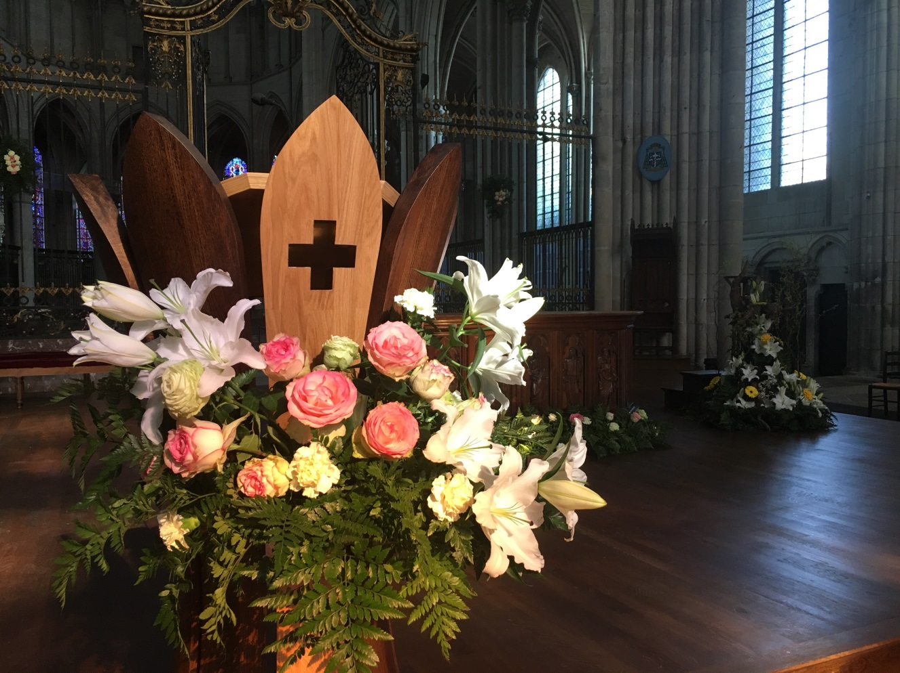

sachons garder la parole de dieu
Jeudi 2 avril à partir de l’Évangile (Jean 8, 51-59).
Jésus, allant vers sa Pâque, poursuivant l’annonce du Royaume, contre vents et marées, contre incompréhensions et cœurs fermés, proclame aux hommes enfermés dans la loi de la mort, la Vie que le Père a confiée à son humaine condition: « Amen, amen, je vous le dis : si quelqu’un garde ma parole, jamais il ne verra la mort. » Si quelqu’un garde sa parole, si quelqu’un garde en lui les mots de l’Évangile, ces mots de Dieu dans le langage des hommes, il ne verra pas la mort... Nous pourrions sans doute nous associer volontiers aux résistances des juifs qui l’entendent, il faut bien l’avouer… Comment comprendre? Leur question est terrible mais si compréhensible : « Pour qui te prends-tu? » Or, c’est bien là tout le mystère, Jésus ne se «prend » pas, il se déprend ; il ne se garde pas, il se livre comme on livre un message salvateur ; il ne se hausse pas, il s’abaisse ; il ne prétend rien, il se donne seulement. Il donne au monde, une Vie que celui-ci n’est pas prêt à reconnaître. Il eut sans doute été plus prudent, plus gratifiant pour Dieu d’attendre que le monde, dans un improbable concours de circonstances, se souvienne de la Bonté qui l’avait engendré, pour se livrer entre ses mains, mais Dieu n’attend jamais pour secourir ses amis, et jamais il ne tarde à venir pour sauver. L’entendons-nous aujourd’hui accourir vers nous dans nos ténèbres? Il ne tarde pas et son Salut, sa Vie, sa Victoire, ne sont pas un moment de l’histoire… Quand Jésus dit à ces hommes : « Amen, amen, je vous le dis : avant qu’Abraham fût, moi, JE SUIS. », Il nous aide à comprendre cette présence éternelle sous chacune de nos vies passantes et filantes. La Vie de Dieu est apparue dans toute sa splendeur paradoxale au moment historique où Jésus a versé son sang et son souffle dans nos veines et nos poitrines, mais ce fleuve de Vie coule sous la peau de l’histoire, de chacune de nos histoires, et c’est souvent quand le malheur survient que nous percevons mystérieusement avec plus d’intensité, qu’Il est là, présent et agissant, que le Mystère de la Croix n’est pas perdu dans les ombres du temps. Il n’abandonne personne à la mort, parce qu’il est aujourd’hui la Vie des vivants et des morts.

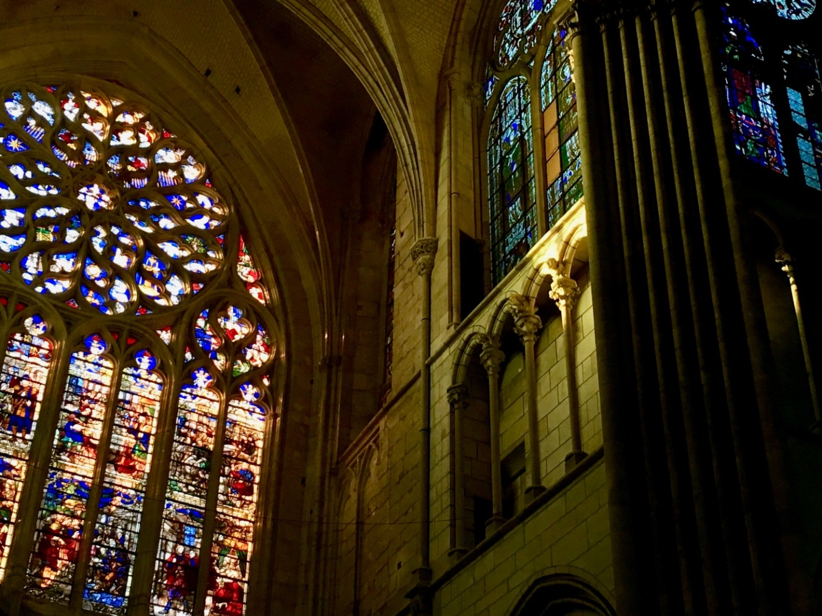

le seigneur entend ma voix
Vendredi 3 avril à partir du psaume (Psaume 17 (18), 2-3, 4, 5-6, 7).
En ce dernier vendredi de carême avant d’entrer dans la Semaine Sainte, nous sommes invités à nous associer à la prière amoureuse du psalmiste qui s’adresse à Dieu en disant « Je t’aime Seigneur, ma force ». Cette déclaration d’amour n’est pas béate, hors sol, ravie; elle monte d’un cœur qui souffre, soumis à des tourments que nous ne connaissons pas, mais auxquels nous pouvons identifier les nôtres. Quand nous l’entendons dire : « Les liens de la mort m’entouraient, le torrent fatal m’emportait ; des liens infernaux m’étreignaient : j’étais pris aux pièges de la mort », nous sentons résonner en nous les assauts de tout ce qui défigure nos vies et celle de la Création. Son angoisse est la nôtre, ses tourments sont ceux qui nous étreignent aujourd’hui, parce que la voix des psaumes est la voix de l’homme. N’entendons pas seulement le cri d’angoisse qui habite ce chant, mais tendons l’oreille pour percevoir, en nos poitrines comme dans ces mots, le murmure de l’amour qui l’accompagne. On peut aimer en souffrant; on n’aime d’ailleurs jamais vraiment sans souffrir… L’amour de l’homme pour Dieu, quand il est pleinement incarné, porte en ses bras toutes les raisons de ne pas l'aimer. Combien de deuils, combien d’épreuves, combien d’idoles embusquées dans nos âmes, nous barrent la route qui mène vers Dieu? Quand nous dressons les listes de ce qui pourrait nous empêcher de vivre, d’aimer la vie et son auteur, nous sommes comme accablés, mais il suffit d’un regard d’amour pour que tout soit transformé. Rien n’a disparu, les dangers, les absences, les blessures, tout est là, faisant le siège du sens de notre existence et de notre joie, mais ce regard nous assure que nous ne nous sommes pas trompés; notre Espérance n’est pas vaine, nous avions raison de croire que nous étions faits pour le bonheur: Dieu, qui n’est pas un magicien, ne nous extrait pas de ce monde troublé, mais il nous fait traverser le torrent tumultueux de ces temps avec l’assurance que nos combats pour aimer, pour être justes, pour être bons, pour servir la Vérité, ont un sens. « Il entend ma voix: mon cri parvient à ses oreilles ».

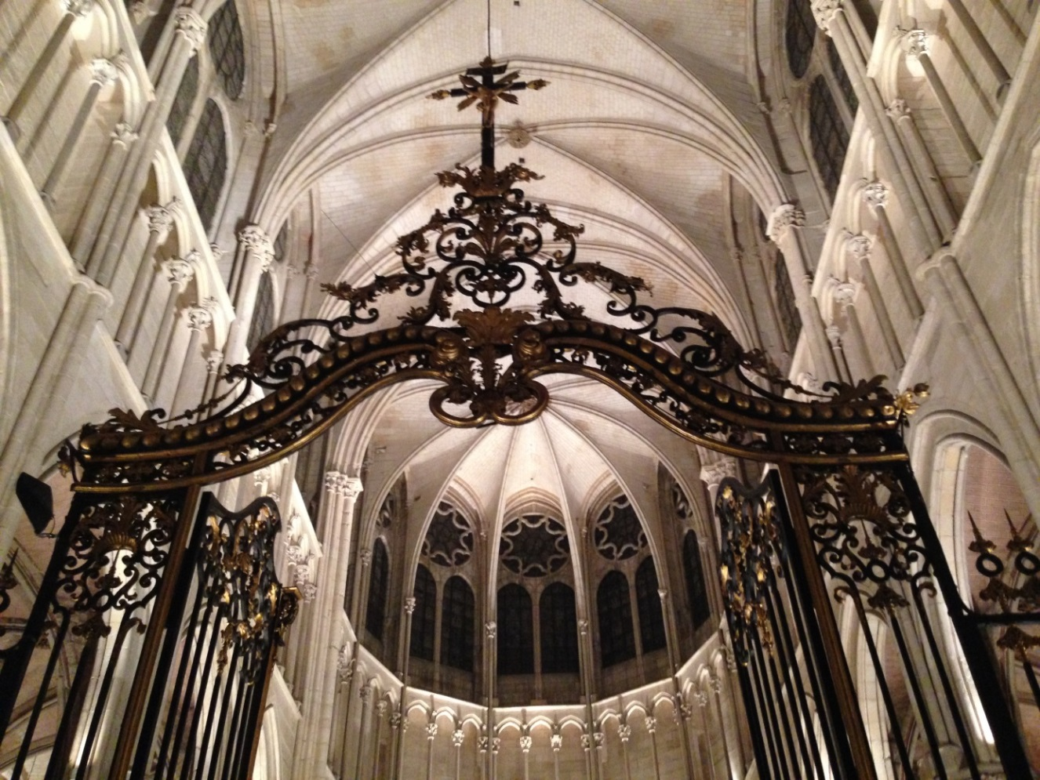

retrouvons la dimension de la fÊte de pÂques
Samedi 4 avril à partir de l’Évangile (Jean 11, 45-57).
Quand Jésus fit sortir Lazare du tombeau, la fête de la Pâque était proche. Beaucoup de juifs étaient venus des campagnes alentour, pour se purifier. « Ils cherchaient Jésus et, dans le Temple, ils se disaient entre eux : « Qu’en pensez-vous ? Il ne viendra sûrement pas à la fête ! » » Leurs mots sonnent étrangement à nos oreilles… « Il ne viendra sûrement pas à la fête! » Quelle ironie quand on sait quels événements vont se dérouler à partir de l’arrivée de Jésus à Jérusalem. Jésus va entrer dans la ville sainte pour y livrer sa vie. En quelques jours, il va être acclamé et accusé par les mêmes foules versatiles, il va être arrêté, jugé dans un procès d’iniquité, condamné, torturé, humilié, puis mis à mort… « Viendra-t-il à la fête? » Voilà une drôle de question, qui peut être mise sur le compte de l’impossibilité de prédire l’avenir. Et pourtant… Peut-être furent-ils de ceux qui demandèrent sa tête le vendredi qui vit se dresser la croix aux portes de la ville. « Viendra-t-il à la fête? » Question de curieux pour ceux qui la posèrent, question choquante pour ceux qui connaissent la suite de l’histoire, question lumineuse pour celui qui a la foi et qui comprend dans la fulgurance de l’annonce pascale, que toute cette descente dans les profondeurs de l’injustice, de la souffrance et de la mort n’a de sens que parce que Dieu est venu semer la fête éternelle de sa Victoire là où il n’y avait que néant et destruction. La fête, la vraie, n’est pas celle qui nous fait oublier la souffrance des autres… Dans l’histoire, on a connu des époques sombres où des hommes et des femmes organisaient des fêtes et des orgies dans des atmosphères de fin du monde, en méprisant ceux qui mourraient à leur porte, pour oublier. La fête que Dieu est venu déposer dans l’homme n’oublie rien, ne fait rien oublier, elle est la seule vraie fête car elle emporte dans sa lumière toutes les ombres qu’elle éclaire de l’intérieur, rendant belles les laideurs, justes les injustices. Que la fête de Pâques retrouve en nous les dimensions qui sont les siennes et qui dépassent infiniment tous les gestes, toutes les habitudes, toutes les absences temporaires de liturgie.



‘‘pÈre que ta volontÉ soit faite’’
Dimanche 5 avril à partir de l’Évangile de la Passion (Matthieu 26,14 - 27,66).
En ce dimanche qui nous fait entrer dans la Semaine Sainte, comme chaque année, nous lisons l’un des récits de la Passion, ici dans l’Évangile selon saint Matthieu. Nous avons en nous le souvenir des événements qui viennent de nous être rappelés, mais ce souvenir est souvent partiel, sélectif. Tout le monde garde en mémoire le rideau du Sanctuaire se déchirant en deux, comme cela est raconté dans les trois Évangiles synoptiques ; mais qui se souvient de ce que Matthieu est seul à raconter : « La terre trembla et les rochers se fendirent. Les tombeaux s’ouvrirent ; les corps de nombreux saints qui étaient morts ressuscitèrent, et, sortant des tombeaux après la résurrection de Jésus, ils entrèrent dans la Ville sainte, et se montrèrent à un grand nombre de gens ».
La Parole de Dieu se donne dans des mots humains, dans un récit concentrant en lui toute la foi de le l’homme et la Promesse de Dieu. Quand Matthieu écrit ces lignes il a conscience que l’utilisation de ces images de tremblements de terre, de tombeaux qui s’ouvrent et de morts qui se relèvent pour se rassembler dans la Ville sainte, évoquent la fin des temps. Quand la course du monde atteint son terme, quand Dieu qui est la Vie et qui s’est fait chair, laisse la mort l’absorber, la terre ne peut que trembler, le soleil et la lumière ne peuvent que voiler leur face. Le bouleversement de ce qui se passe au moment de la mort du Christ sur la Croix est tel, que Matthieu a employé ce vocabulaire apocalyptique sans lequel nous pourrions penser que sa mort est simplement une mort de plus, même particulièrement scandaleuse. Quand Jésus meurt, presque personne sur la face de la terre ne le sait… Cet instant est un moment comme les autres pour ceux qui n’ont pas suivi la petite intrigue politico-judiciaire agitant Jérusalem ces jours-là ; et pourtant, tout le sort de l’Univers est joué sur ce bois d’injustice! Qui le sait?? Les morts, qui sentent pousser dans leurs corps inhumés la sève de la Vie nouvelle ! La terre et les cieux qui tremblent sur leurs bases devant le Mystère d’un Créateur se faisant esclave et victime pour libérer et justifier toute la Création… Si Matthieu utilise cette grammaire des évènements cosmiques, c’est qu’il a en tête que même si les hommes se taisent, « les pierres crieront ». Son intention est donc de nous dire que la fin des temps est déjà là, et que ce monde intimement transformé sera la réalité dans laquelle vivront ceux qui sont au Christ. La seule clef ouvrant sur cette réalité est l’Amour : quand nous aimons d’un amour authentique, quand les personnes que nous aimons sont là, quand nous nous en souvenons au lieu de nous y habituer, tout ce que nous traversons est différent: identique du point de vue des évènements, mais totalement différent du point de vue de ce qui est réellement vécu. La fin des temps est là avec ses lumières d’éternité et nous sommes invités à ne pas la contempler de loin, mais à en vivre de plus en plus pleinement. Bonne Semaine sainte à tous!

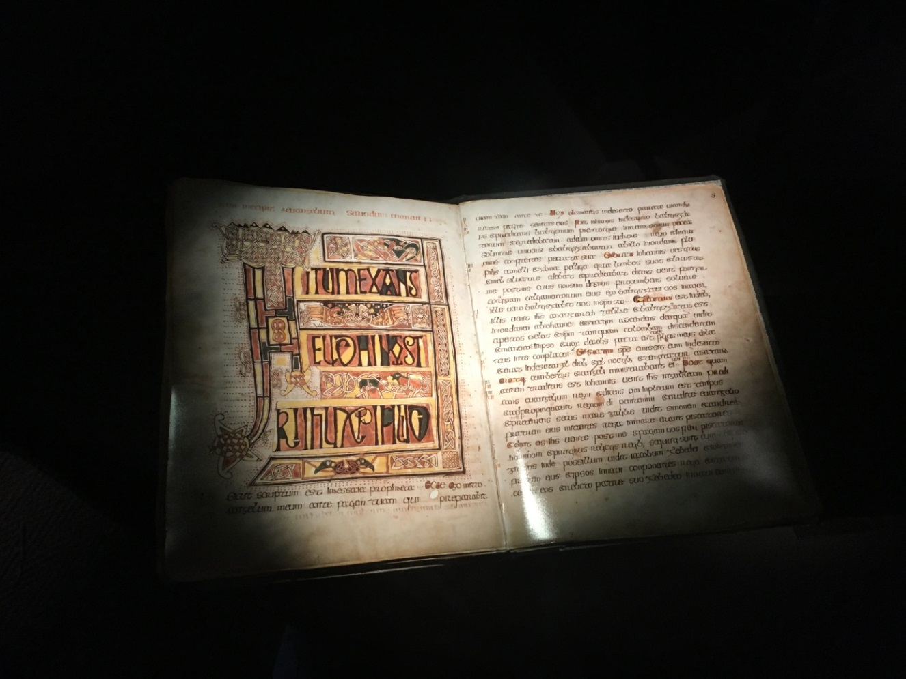

le seigneur donne le soufle au peuple de la terre
Lundi 6 avril à partir de la première lecture (Isaïe 42, 1-7).
Voici que le Seigneur vient, il s’approche et nous fait-nous avancer vers le jour de la Victoire.
Mais Dieu ne vient pas dans le fracas. Nous nous souvenons du récit de la Passion hier, dans lequel saint Matthieu nous parlait avec des mots de tremblements de terres et de tombeaux ouverts, mais à ce moment-là, rappelons-nous, Jésus avait fait silence, il s’était tu, endormi dans la mort. Ce grand fracas du cosmos et du monde des morts en révolution n’était que la conséquence de ce que Dieu réalisait à cet instant, en silence. Réentendons les mots de Dieu qui affirme à propos de son serviteur : « Il ne criera pas, il ne haussera pas le ton, il ne fera pas entendre sa voix au-dehors ». Et pourtant son œuvre est immense! Il vient établir le droit sur la terre, il vient ouvrir les yeux des aveugles, Il fait sortir les captifs de leur prison… Toute son œuvre, Dieu la fait en silence, en discrète attention à ce qu’il a déployé dans sa sagesse. Dieu ne règne pas à la manière des maîtres de ce monde; Il ne méprise rien, pas même la mèche qui faiblit… Nous qui nous sentons parfois faibles et négligeables aux yeux du monde, souvenons-nous que Dieu nous voit, nous soutient, nous rend les forces pour continuer à servir la Vie. Partout où ses créatures, même le plus petites, les plus oubliées, aspirent au Printemps que le Créateur prépare, sa puissance est à l’œuvre. Ne la cherchons pas toujours dans ce que nous appelons puissance et victoire. La puissance et la victoire des méchants et des escrocs, aussi fascinantes soient-elles parfois, ne sont que des illusions d’un instant, tandis que la puissance de Dieu et sa victoire nous conduisent, à travers son silence et sa douce présence, vers ce qui nous accomplit.
Nous sommes attirés par le bruit, prompts à réagir, à rebondir, à dire, à combler sans cesse le vide et le silence, mais Dieu nous attend dans ce creux silencieux… Il nous attend également dans le creux de ces temps étranges; peut-être devrions-nous éviter de les remplir de gesticulations. Revenons au cœur de notre foi, de notre vie, de ce qui pourrait être notre avenir avec Dieu.

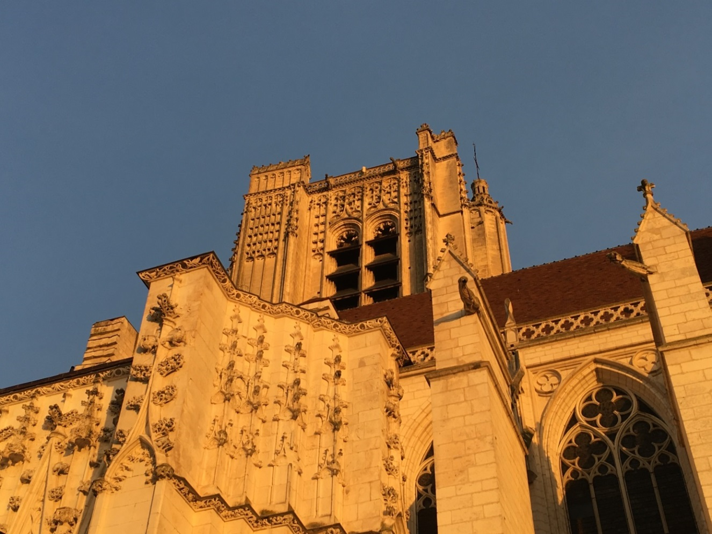

soyons sincÈres dans notre foi
Mardi saint 7 avril à partir de l’Évangile (Jean 13, 21-33. 36-38).
Saint Jean nous dit qu'au cours du dernier repas que Jésus prenait avec ses disciples, il fut « bouleversé en son esprit ». Le bouleversement, nous le connaissons bien! Cette réalité qui, d’un coup d’un seul, nous fait basculer en nous-même, nous fait perdre pied dans les équilibres les plus intimes de notre conscience. Être bouleversé, c’est bien plus qu’être ému ou troublé, c’est être renversé en soi-même. Comment pourrions-nous comprendre ce bouleversement qui atteint Jésus alors qu’il entre dans sa Passion? L’évangéliste nous indique, au fil de son récit, que rien de ce qui arrive à Jésus dans ces heures qui le conduisent à la Croix n’est du domaine de l’anecdotique ou de l’accidentel: tout ce qui survient concentre, comme une sorte de mystérieuse cristallisation, toute l’histoire du monde. Et si la trahison de Judas et l’abandon de Pierre nous apparaissent souvent comme des douleurs secondaires comparées à celle, principale, des souffrances physiques endurées par le Fils de l’Homme, elles nous sont présentées ici comme la terrible porte d’entrée dans les ombres que Jésus doit vaincre. La trahison et l’abandon de ceux en qui Il a placé sa confiance et son Amitié, n’est ni anecdotique, ni secondaire: elle est peut-être même l’expression la plus violente du mystère du mal. Bien évidemment Pierre, que nous aimons tant, sera pardonné et restauré par le Ressuscité; quant à Judas, sa mort nous empêche de comprendre ce qu’aura été son chemin de perdition ou de rédemption; ce chemin est en Dieu seul... Mais la suite de l'histoire des deux hommes n’efface en rien cet épisode terrible qui a dû transpercer le cœur du Christ bien plus profondément que la lance du soldat romain: l'un de ses amis, Judas, l’a trahi, un autre, Pierre, l’a renié trois fois, tous les autres l’ont abandonné. Dans sa Passion, Jésus rassemble non seulement les souffrances que tous subissent dans leur chair, mais encore la terrible expérience de la rupture d’amour qui est secrètement à l’origine de toutes les autres formes de souffrance. Dans le jardin de la Genèse, dans le Paradis des premiers jours, le péché de l’homme, qui est rupture de la confiance en Dieu, nous était déjà présenté comme l’origine des maux de ce monde… Ici, dans le repas du dernier soir, une fois encore, le déchainement du mal est rendu possible par la trahison de la parole et par le mensonge égoïste. En ces jours, demandons à Dieu qu’Il travaille nos âmes et nos corps pour que nous soyons des êtres de parole et de sincérité.

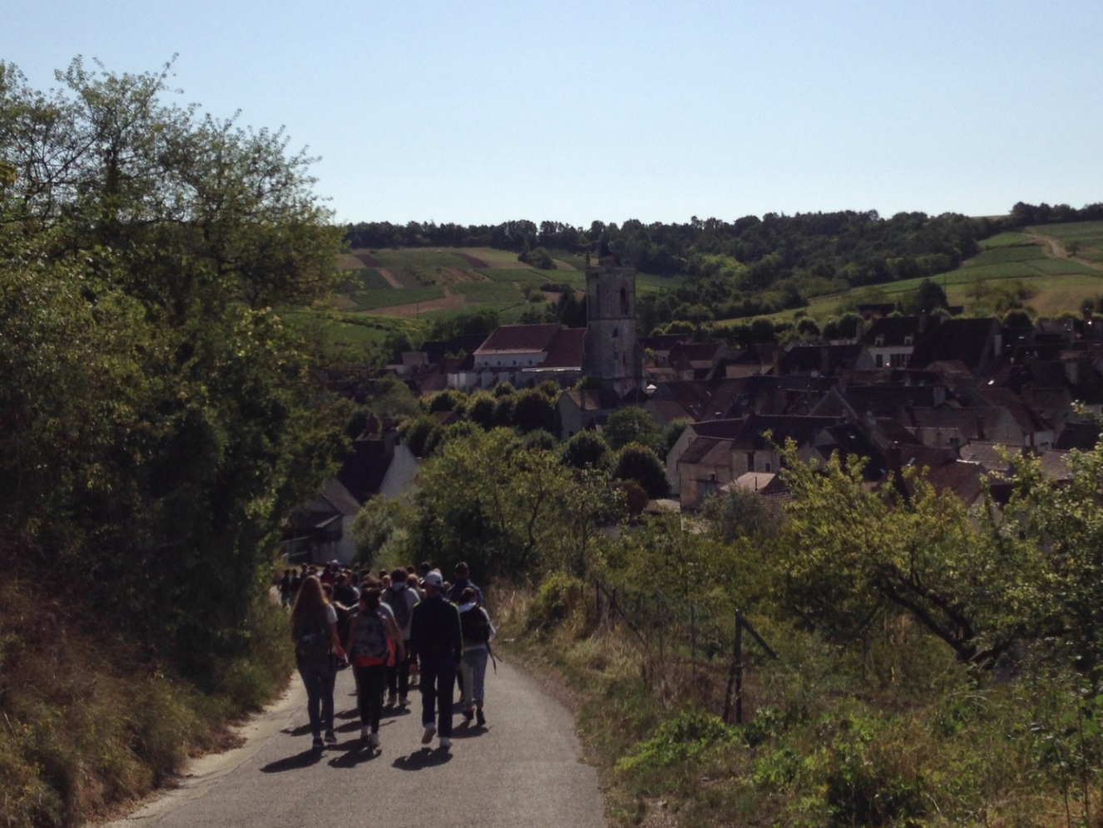

le seigneur nous soutient
Mercredi saint 8 avril à partir de la première lecture (Isaïe 50, 4-9a).
Sans doute très vite après les évènements de la Passion, de la Mort et de la Résurrection du Christ, les disciples de Jésus, relisant le Livre d’Isaïe ne purent s’empêcher de voir dans les chants du serviteur souffrant (Isaïe 42,1-9; 49,1-7; 50,4-11; 52,13-53,12), des préfigurations de Celui qu’ils avaient reconnu comme le Messie et qu’ils apprenaient à découvrir comme Dieu fait homme. Dans ce troisième des quatre chants du serviteur relus à la lumière du mystère pascal, on entend Jésus nous parler du Père qui lui a « donné le langage des disciples » pour qu’il puisse, d’une parole, « soutenir celui qui est épuisé ». Lui qui est le Verbe, la Parole éternelle du Père, il a pris les mots des hommes, « le langage des disciples » pour relever et soutenir l’homme blessé par le mystère du mal. Ces quelques mots suffiraient déjà à nourrir notre reconnaissance : si Dieu parle aux hommes ce n’est pas pour leur imposer d’en haut des lois célestes intenables, c’est pour les soutenir, d’en dessous, du cœur de leurs épreuves. Dieu le Fils s’est fait « disciple » pour que toutes nos attitudes de disciples puissent se ressourcer en la sienne, pour que nous devenions disciples à sa manière, dans son écoute du Père. En Jésus, le seul vrai disciple du Père nous apprenons que le chemin qui conduit de ce monde à Dieu passe par l’épreuve; non parce que Dieu veut nous éprouver par la souffrance, mais parce qu’à cause du mystère du mal qui a éloigné l’homme et la création de Dieu, aller vers Lui nous impose de faire craquer les murs des prisons que le péché a construit autour de nous. Dieu nous a faits pour Lui et nous pourrions être libres de nous jeter dans ses bras, mais nous avons préféré prendre le large, nous approprier la création, l’exploiter sans raison, nous entretuer pour augmenter nos intérêts, et nous avons bâti des empires, loin de Dieu, loin du bonheur qu’il avait préparé pour nous. Aujourd’hui, revenir à Lui et à ce que nous sommes au plus profond de nous, nous oblige à traverser la grande distance parcourue dans le mauvais sens, et nous souffrons de cette route semée d’embuches. Au lieu de nous laisser errer à la recherche de cette route du Royaume, Dieu est venu la faire Lui-même, en Jésus, comme premier de cordée; il nous apprend à ne pas nous dérober aux épreuves de la route, à faire confiance au Père qui vient à notre secours, et à nous laisser justifier par Lui. Alors que nous entrerons demain dans le Triduum pascal, demandons au Père la grâce de l’union au Fils dans la Lumière de l’Esprit Saint.

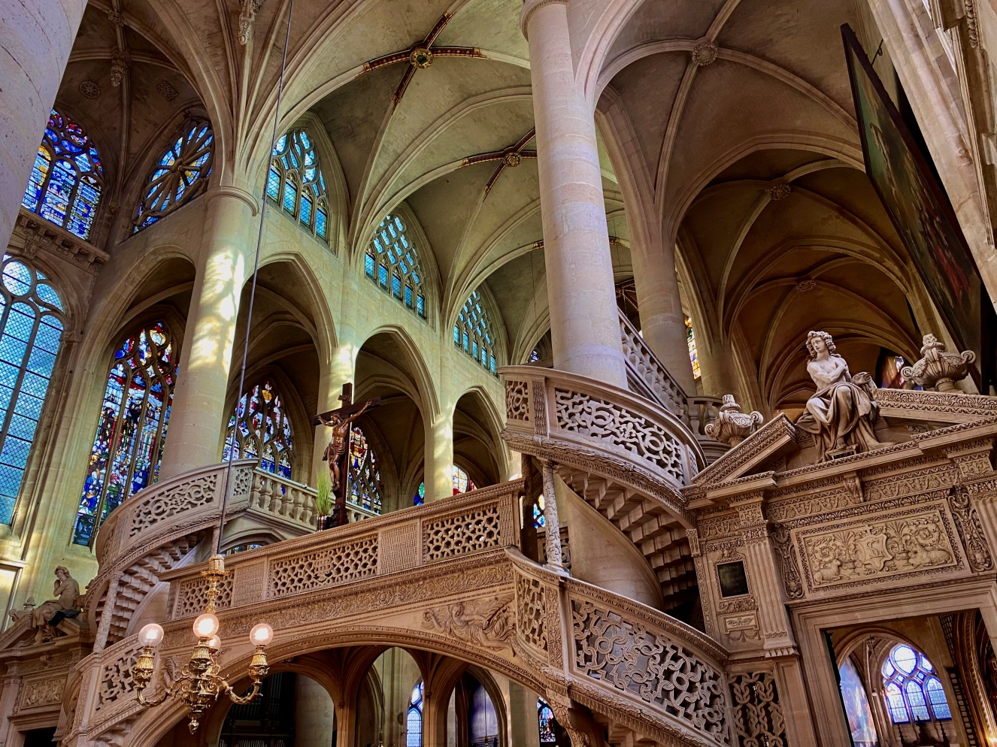

‘‘comprenez-vous ce que je viens de faire pour vous ?’’
Jeudi saint 9 avril à partir de l’Évangile du soir (Jean 13, 1-15).
« Jésus, sachant que le Père a tout remis entre ses mains, qu’il est sorti de Dieu et qu’il s’en va vers Dieu, se lève de table, dépose son vêtement, et prend un linge qu’il se noue à la ceinture ; puis il verse de l’eau dans un bassin. Alors il se mit à laver les pieds des disciples et à les essuyer avec le linge qu’il avait à la ceinture. » Dans ces mots, Jean nous donne une sorte de concentré de la foi chrétienne. Jésus, est Celui entre les mains duquel le Père a « tout remis »; on pourrait dire que nous avons dans cette affirmation une belle image du lien d’Amour et de Vie unissant le Père éternel et le Fils éternel. Celui qui est à table avec ces hommes que nous appelons les apôtres, n’est pas seulement décrit comme étant investi d’une mission à ce moment-là; Il sait, depuis toute éternité que le Père remet tout entre ses mains, Il sait ce don du Père, Il sait que ce don c’est ce qui le constitue Lui-même; Il n’est rien en dehors de ce don; son être de Fils éternel est de se recevoir du Père éternel. Sa mission sur la terre, ce qu’il va faire en livrant sa vie, n’est pas dissociable de ce qu’Il est de toujours à toujours. De la même manière, quand saint Jean nous dit que Jésus dépose son vêtement, il ne fait pas que décrire des gestes, il dit en même temps quelque chose de bien plus grand que le geste de l’instant: pour le comprendre, il faut se souvenir de ce que dit saint Paul dans la Lettre aux Philippiens (2, 5-8): « Le Christ Jésus, ayant la condition de Dieu, ne retint pas jalousement le rang qui l’égalait à Dieu. Mais il s’est anéanti, prenant la condition de serviteur, devenant semblable aux hommes. Reconnu homme à son aspect, il s’est abaissé, devenant obéissant jusqu’à la mort, et la mort de la croix ». Jésus, en déposant son vêtement, rend visible le Mystère de ce dépouillement, de cet anéantissement dont parle saint Paul: Dieu s’est fait homme, et Il s’est fait ultimement homme nu, Il a ceint ses reins du vêtement d’esclave et Il s’est mis à genoux pour laver les pieds de ceux qui l’appelaient « Maître ». Arrêtons-nous un peu longuement sur la contemplation de cet abîme de grandeur dans l’abaissement. Il éclaire la Croix et le tombeau vide, il éclaire nos joies, les fausses et les vraies, il éclaire nos grandeurs et nos misères, les vraies et les fausses, il éclaire nos combats, ceux qui valent nos peines et nos souffrances et ceux qui ne les méritent pas… Avant de nous laver les pieds les uns aux autres, comprenons dans quelle lumière nous le faisons.
En ce jour de grande action de grâce, je demande au Seigneur de bénir tout spécialement chacune de vos vies, celles de vos proches, celles des malades, celle des soignants, celles des morts qui attendent la Vie.



avançons avec assurance pour recevoir la grÂce
Vendredi saint 10 avril à partir de la deuxième lecture de la Célébration de la Passion (Lettre aux Hébreux 4, 14-16; 5; 7-9).
Jésus est « le grand prêtre par excellence ». Il rassemble en Lui tous les sacerdoces de la Première Alliance et Il inaugure le Sacerdoce nouveau dont parlent les Pères du Concile Vatican II au numéro 10 de la Constitution sur l’Église (Lumen Gentium): « Le Christ Seigneur, grand prêtre d’entre les hommes a fait du peuple nouveau « un Royaume, des prêtres pour son Dieu et Père ». Les baptisés, en effet, par la régénération et l’onction du Saint-Esprit, sont consacrés pour être une demeure spirituelle et un sacerdoce saint, de façon à offrir, par toutes les activités du chrétien, autant d’hosties spirituelles, en proclamant les merveilles de celui qui, des ténèbres, les a appelés à son admirable lumière ».Tous les baptisés portent en eux la mission sacerdotale d’offrir toute leur vie, et celle du monde, dans celle du Christ. Ce que Jésus accomplit en s’offrant sur la Croix n’est pas l’exemple du don de soi, mais le don de soi dans lequel tous les nôtres trouvent bien plus que leur modèle: leur matrice, leur milieu d’émergence et d’accomplissement. Le don que Jésus a fait de Lui-même sur la Croix n’est pas un sacrifice parmi d’autre, aussi grand soit-il; c’est en quelque sorte le cœur battant, par lequel tous nos sacrifices et ceux de tous les temps sont ramenés et diffusés dans les obscurités du monde, à la manière du sang qui est pompé dans et par le cœur pour être expulsé jusqu’aux extrémités du corps. En effet, la grandeur de la Croix n’annule pas la valeur de tous nos sacrifices mais elle les élève en elle, vers des hauteurs qu’ils n’auraient jamais atteintes en dehors d’elle. Jésus est Celui qui donne du sens à tous et à tout, même là où il n’y en a jamais eu… La mort qui a été semée dans le monde par l’adversaire et par le péché, était bien la réalité dans laquelle Jésus, Vie-faite-homme, n’aurait jamais dû descendre tant cette mort était son antonyme ; pourtant Il a consenti à la visiter, par la Croix, pour rejoindre le plus abandonné des défunts et donner à sa mort le sens que celle-ci ôtait à sa vie. Pour comprendre cet échange merveilleux, donnant du sens à la mort alors que celle-ci s’acharne à rendre insensées nos vies, il faut entendre ces autres mots issus de ce même extrait de la Lettre aux Hébreux: « Le Christ, pendant les jours de sa vie dans la chair, offrit, avec un grand cri et dans les larmes, des prières et des supplications à Dieu qui pouvait le sauver de la mort, et il fut exaucé ». Dans sa supplication, ses prières, dans le grand cri qu’est sa vie terrestre, du cri de la crèche à celui de la Croix, Jésus rassemble toutes nos prières, nos vies, nos espérances d’être sauvés de la mort… et là où nous croyons voir l’échec de cette prière, l’abandon de Dieu, le Père exauce, bien plus largement que tout ce que nous aurions pu l’imaginer: le Père n’a pas sauvé Jésus de la mort si nous pensons qu’ « être sauvé » signifie « être dispensé de mourir »; si au contraire, nous regardons avec les yeux de la foi, nous comprenons que Dieu n’est pas un magicien charlatan qui promet à des adeptes d’éviter les malheurs, les maladies et la mort, mais qu’Il est le Dieu sauveur qui fait traverser le malheur, la maladie et la mort à ses enfants pour les conduire vers la Vie éternelle. En nous sauvant, Jésus donne même du sens à ce qui aurait pu nous anéantir et qui ne sera à la fin que le chemin sombre par lequel nous aurons rejoint la lumière.

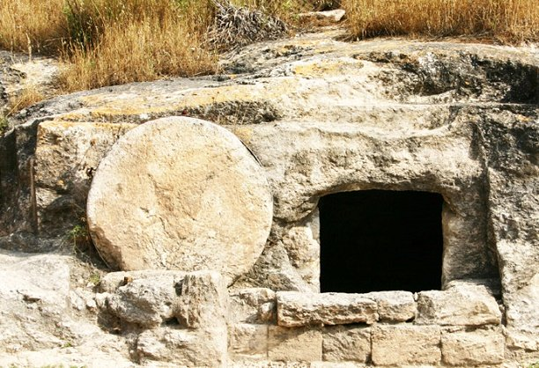

soyons sans crainte
Samedi saint 11 avril partir de l’Évangile de la veillée pascale (Matthieu 28, 1-10).
« À l’heure où commençait à poindre le premier jour de la semaine »… Nous sommes à cette heure! Bien sûr nous sommes le soir et nous avons l’impression de nous enfoncer dans la nuit, mais les cloches sonnent et la nuit noire est transpercée par l’annonce de cette aube pascale. Les femmes qui arrivent au tombeau sont elles aussi plongées dans une véritable obscurité, sans doute plus profonde encore que les ténèbres de la nuit. Elles voient poindre le jour à l’horizon, pourtant elles ne viennent pas pour constater la Résurrection, mais « pour regarder le sépulcre »; elles viennent pour faire leur deuil. Par ailleurs, la terre tremble et elles doivent être terrifiées par la vision de l’ange qui avait « l’aspect de l’éclair », puisqu’il leur dit: « Vous, soyez sans crainte ! » À côté du tombeau, les gardes nous sont décrits comme pétrifiés de crainte, tremblants et devenus « comme morts », mais les femmes ne doivent pas être loin de leur état. Ce qui advient est si impensable, si terrible. Malgré le petit jour, ces visiteuses de tombeaux sont intérieurement dans la nuit, une de ces nuits qui ne sont pas cantonnées à certaines heures chronométriques; il y a en effet des nuits très profondes cachées par le plein jour, et ce sont celles-ci en particulier, que la Bonne Nouvelle vient percer. En cet instant, cette Bonne Nouvelle prend la forme d’un détournement: L’ange s’adresse aux femmes en leur disant : « Je sais que vous cherchez Jésus le Crucifié. Il n’est pas ici, car il est ressuscité, comme il l’avait dit. Venez voir l’endroit où il reposait. Puis, vite, allez dire à ses disciples : ‘Il est ressuscité d’entre les morts, et voici qu’il vous précède en Galilée ; là, vous le verrez.’ Voilà ce que j’avais à vous dire ». Là où nous croyons pouvoir trouver la lumière, la solution à nos problèmes, sous la forme que nous pensons connaître, nous trouvons souvent le vide, l’absence, comme un signe qui nous renvoie plus loin… Dieu nous attend, au-delà de nos habitudes et de nos tombeaux scellés pour nous renvoyer vers les autres, comme ces femmes, encore fragiles dans leur foi et pourtant déjà habitées par la Joie. Ce n’est pas dans la régurgitation permanente de nos doutes ou de nos expressions de foi mâchées à mille reprises, que nous grandirons dans notre être-chrétien, mais c’est dans l’Annonce d’un Mystère qui nous dépassera toujours, et que nous connaissons mieux dans chaque acte missionnaire et aimant. Fragiles porteurs de la Résurrection, souvenons-nous de ces femmes qui quittèrent le tombeau en grande hâte sans avoir bien démêlé en elles la crainte et la joie, sans avoir fait la part de ce qui est établi et de ce qui est à peine naissant. C’est dans ce trouble, parfumé du souffle de l’Esprit Saint, que le Père nous envoie comme missionnaires du Ressuscité.



‘‘il vit et il crut’’
Dimanche 12 avril, jour de Pâques, à partir de l’Évangile (Jean 20, 1-9).
Deux disciples qui courent à l’annonce d’une nouvelle impossible rapportée par une femme… C’est le matin de Pâques et la pierre a été enlevée du sépulcre à la surprise de tous. Pierre et Jean arrivent au lieu de l’absence, chacun à leur tour, au gré de leurs capacités physique. Jean, à la porte, se penche sans entrer; Pierre, quant à lui, sitôt arrivé, entre et contemple la pierre sur laquelle reposait Jésus, ainsi que les linges posés à plat, et le suaire qui avait entouré la tête de Jésus roulé à part. L’Évangile nous dit, en parlant de Jean: « Il vit et il crut » sans rien nous dire de ce qu’il en fut pour Pierre à cet instant. Un seul tombeau, un seul matin, une seule absence, la pierre nue, des linges sans corps, une mort sans victoire… et deux hommes. Aussi unis soient-ils dans la suite de Jésus et dans la foi qu’il a fait naître en eux, ils ne réagissent pas de manière identique. Il y a là quelque chose d’extraordinaire: Dieu a voulu que la Résurrection ne soit pas de l’ordre d’une vérité évidente à accepter, mais de l’ordre d’un mystère qu’on ne saisira jamais dans sa totalité, qui apparait en creux, dans l’absence, et qui portera des fruits unique en chacun de ceux qui s’en approchent. L’un restera toute sa vie à la porte du tombeau à regarder pour comprendre sans jamais oser entrer et se dire croyant, un autre entrera de plein pied dans la foi pour comprendre et n’aura jamais fini de s'interroger, d’autres croiront sans les risques et les trésors du doute qui stimule autant qu’il inquiète…Les relations qui unissent chacun d'entre nous au Ressuscité ne sont ni comparables, ni quantifiables. Si cent personnes étaient entrées dans le tombeau ce matin-là, il y aurait eu autant de fleurs de foi que d’enracinements dans l’ombre du tombeau. Nos vies sont toutes enracinées dans la terre de ce sépulcre vide, et Dieu attend de nous tous des floraisons infinies.
Bonne fête de Pâques à chacun !
Le Christ est ressuscité; Il est vraiment ressuscité! Alléluia!

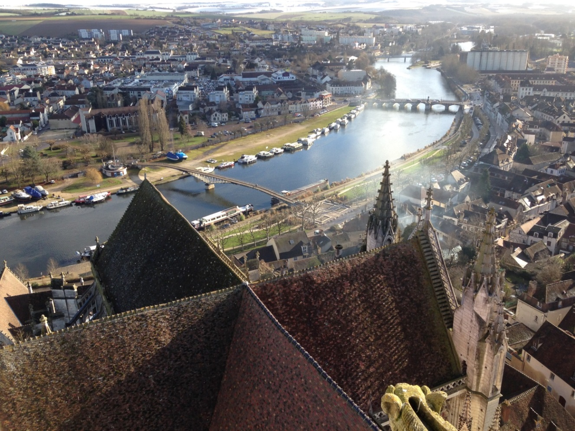

jÉsus vient À notre rencontre
Lundi 13 avril à partir de l’Évangile (Matthieu 28, 8-15).
Les femmes quittent le tombeau pour rejoindre les disciples dans la ville; elles partent avec leur crainte et leur joie entrelacées, elles ne savent pas, elles ne comprennent pas, mais elles sont portées par l’élan du Ressuscité. Or, voilà que Jésus « vient à leur rencontre ». Cette expression, plus encore que le vocabulaire de l’apparition, dit l’attitude de Dieu: Il ne surgit pas devant elles, dans une immuable grandeur, il n’est même pas question des signes éclatants qui furent ceux de la Transfiguration (Mt 17, 1-8); Jésus vient simplement « à leur rencontre »… comme il l’a sans doute fait tant de fois dans sa vie terrestre. Ressuscité, il manifeste de manière encore plus éclatante ce que Dieu est : Dieu est « venue », il est « rencontre » et c’est la raison pour laquelle l’expérience que nous faisons dans nos pauvres vies humaines de la venue et de la rencontre, est si essentielle ; nous sommes fait pour venir, pour devenir, pour advenir, par et pour la rencontre. Depuis le temps de notre première venue qui faisait frémir le cœur de nos parents, jusqu’à celui de la dernière qui nous ouvre à la vie plus grande du Royaume, nous n’aurons jamais été autrement qu’en « venant »… Jésus venant sur le chemin à la rencontre de ces femmes les fait déjà participer à l’expérience divine pour laquelle Il s’est incarné. D’une certaine manière l’être même du Dieu-Trinité n’est que venue, rencontre et communion, et Jésus conduit ces femmes au seuil de ce mystère d’inépuisable nouveauté en venant à leur rencontre. Il s’adresse à elle en leur adressant un mot: « Salut ». Oui, c’est bien le Salut qui vient à leur rencontre. Le Salut, c’est Lui, Jésus-Christ ressuscité venant vers nous sans l’éclat de sa splendeur pour illuminer nos âmes sans éblouir nos intelligences. Il s’est revêtu de la simple tendresse de sa proximité pour ne rien écraser, pour ne pas affoler ceux qui n’étaient pas encore prêts… Ces femmes qui nous ressemblent tant, se jettent à ses pieds et se prosternent; leurs gestes traduisent à la fois la reconnaissance trouble de sa divinité et l’attachement physique qui est celui de nos poignantes relations humaines. Elles lui saisissent les pieds comme on tient la main de ses parents, de ceux qu’on aime, comme on touche le bois du cercueil de celui qui s’en va… Nous les humains ne sommes jamais aussi grands que dans ce besoin tout aussi spirituel que charnel, de tenir à l’autre. Jésus comprend leur geste, il ne les en dissuade pas mais il les invite à la confiance… Son « Soyez sans crainte » est comme la réponse qu’un parent peut donner à la main de son petit, serrée par la peur: « je comprends ton geste, je comprends ton besoin de me tenir, mais n’ai pas peur, je suis là, tu le découvriras si tu lâches ma main pour avancer, pour aller de l’avant ». Rejointes, comprises, elles ont pu aller, elles ont rempli leur mission, et c’est aujourd’hui à notre tour de dire à Dieu notre besoin de ses bras rassurants et de nous laisser délier de nos peurs pour porter la Lumière. L’enfant a lâché la main de ses parents parce qu’il sait qu’il retrouvera leurs bras au terme de sa route.



‘‘Convertissez-vous’’
Mardi 14 avril à partir de la première lecture (Actes des Apôtres 2, 36-41).
Le jour de la Pentecôte, alors que Pierre parle à la foule, les auditeurs, touchés au cœur, interrogent les apôtres : « Que devons-nous faire? » La question tombe sous le sens: nous venons de découvrir dans l’annonce de la Passion, de la Mort et de la Résurrection du Christ, le sens de nos existences et de celle du monde, nous sommes touchés au plus profond de nous-mêmes, mais nous sommes désemparés… Comment vivre selon la lumière qui vient de descendre sur nos intelligences? Quelle est la voie qui conduit au salut? La réponse de Pierre est éloquente : « Convertissez-vous, et que chacun de vous soit baptisé au nom de Jésus Christ pour le pardon de ses péchés ; vous recevrez alors le don du Saint-Esprit. Car la promesse est pour vous, pour vos enfants et pour tous ceux qui sont loin, aussi nombreux que le Seigneur notre Dieu les appellera. » La première chose qui est demandée, c’est la conversion, qui n’est pas d’abord conversion à des règles religieuses nouvelles — celles-ci ne sont jamais un but en soi, et elles découlent de la conversion fondamentale. Il nous appelle à nous convertir à la vie du Père, en Lui, le Fils, qui est Le Converti par excellence. Se convertir s’est se retourner, inverser les termes d’une proposition, et Jésus est Celui qui a opéré la conversion absolue en se faisant homme pour que l’homme soit divinisé et qu’il entraîne dans ce mouvement, toute la Création. Se convertir c’est s’unir chaque jour au Christ, seule voie de Salut pour entrer dans la vie. La deuxième chose que Pierre demande à ces hommes c’est d’être baptisés, c’est à dire plongés dans la mort du Christ pour ressusciter avec Lui (Rm 6, 3). Être baptisé c’est être uni, versé dans la vie du Christ pour vivre en Lui et Le laisser vivre en nous (Galates 2, 20); si nous oublions cela, nous ne vivons plus dans la reconnaissance pour le don reçu et nous chercherons à nous approprier la Vie divine comme une chose. Ne nous laissons pas voler le désir de conversion qui anime nos vies, et plus encore en ces temps difficiles… Vous avez été baptisés, ne relativisez pas la force que vous avez reçue, ne transférez pas la responsabilité de la sanctification du monde à d’autres que vous… Creusez le désir d’aimer Dieu dans vos familles et vos maisons, partagez la Parole de Dieu, célébrez avec vos corps dans des espaces à réinventer... Saisissons l’occasion de cet épisode douloureux pour habiter notre quotidien avec Dieu, pour sanctifier nos activités, nos lieux, nos relations! Ainsi, quand nous pourrons de nouveau célébrer ensemble, nous densifierons nos eucharisties de tout cet apport nouveau et profond! De tout temps, nos ancêtres ont su être inventifs pour célébrer Dieu et nous bénéficions de leur héritage… Pourquoi l’inventivité des Chrétiens de notre temps se limiterait-elle à des moyens de diffusion de ce qui existe déjà pour donner l’illusion de ne pas manquer? Convertissons-nous à la Nouveauté du Christ dans laquelle nous avons été plongés au jour de notre baptême!



comme le mendiant, relevons-nous
Mercredi 15 avril à partir de la première lecture (Actes des Apôtres 3, 1-10).
On a installé l’homme près du Temple, à la « Belle porte »… Aussi belle que soit cette porte, l’homme infirme a été installé dans sa misère, il a été nommé « Mendiant ». En voyant arriver Pierre et Jean, il réagit selon l’étiquette qui a été collée depuis longtemps à la porte de son cœur : il demande de l’argent, « Mendiant » mendie…! Mais voilà que Pierre et Jean le regardent, et que Pierre l’invite à faire de même. « Mendiant » ne mendie plus, il donne son regard à ces passants. Et Pierre continue: « De l’argent et de l’or, je n’en ai pas ; mais ce que j’ai, je te le donne : au nom de Jésus Christ le Nazaréen, lève-toi et marche. » Joignant le geste à la parole, Pierre le prend par la main et le relève. Ce verbe « relever » est le même que celui que nous traduisons par « ressusciter ». « Mendiant », relevé par Pierre est donc tiré de sa mendicité, de son mal, par le geste d’un simple pêcheur de Galilée, qui le “ressuscite”. Pierre n’a pas dit à cet homme « Jésus te ressuscitera… un jour… peut-être… à supposer que la résurrection de la chair soit compatible avec ma compréhension du réel… », il lui a dit: « au nom de Jésus le Nazaréen, lève-toi et marche »! Pierre a fait l’expérience de la mort de Jésus, dans sa propre chair de lâcheté, la nuit de la Passion ; il est descendu dans le tombeau vide avec Jean, il est resté figé dans les ombres de l'impossible questionnement devant les linges, il a senti s’ébranler en lui les certitudes et les entêtements, il a rencontré le Ressuscité, il a été repris par Lui dans ses profondeurs : « Pierre m’aimes-tu? Pais mes brebis! ». Cela ne fait pas de lui un technicien de la Résurrection; ce qu’il fait, il ne sait pas comment le faire ; il ne sait pas la puissance de son geste et de sa parole, parce qu’il accepte que sa parole et son geste ne soient pas les siens… Il fait l’œuvre de Dieu, il prête sa vie à Jésus pour qu’à travers sa chair, son histoire, ses blessures et ses guérisons, Pierre devienne, plus qu’un instrument du Salut, un artisan de Salut. Le Seigneur a besoin d’hommes et de femmes qui déclinent, diffractent la lumière du Salut par la bienheureuse opacité de leur vie. Pierre a relevé cet homme parce qu’il a déjà fait l’expérience dans sa chair, de la Mort et de la Résurrection du Christ ; il ne pourrait pas saisir la main de cet homme et le relever, comme le ferait un autre; il le fait en étant lui, en se souvenant de son reniement et du « m’aimes-tu? » de Jésus. Il guérit cet homme et fait ricocher la grâce sur tous ceux qui sont là. Et cet homme, ce « Mendiant », cet « Infirme » en relèvera d'autres, à son tour, en repensant à ses longues années clouées à cette Belle porte, au regard de Pierre et au Nom de Jésus. Frères et sœurs, ne cherchons pas à être des instruments passifs de la Grâce; entendons Dieu qui nous appelle à être des collaborateurs de sa Grâce et à embaucher nos pauvretés et nos blessures dans cette mission!



dans nos vies, dieu n’est pas loin
Jeudi 16 avril à partir de l’Évangile (Luc 24, 35-48).
Voyez les disciples rentrant d’Emmaüs qui racontent ce qui s’est passé, la rencontre, les paroles et les gestes à travers lesquels Jésus les a révélés à leur foi et s’est révélé lui-même dans la foi… Soudain, « Lui-même fut présent au milieu d’eux ». Cette immédiateté de la présence de Jésus est perceptible dans le récit : l’évangéliste emploie des formes brèves qui nous font ressentir cette irruption ou peut-être cette révélation d’une présence jusque-là non perçue. C’est un peu comme s’il nous permettait de relier directement le moment qu’il nous raconte, avec celui de l’auberge d’Emmaüs : Alors qu’ils étaient à table avec Jésus sans l'avoir encore reconnu, il disparut soudainement « à leurs regards » au moment où il rompait le pain, tandis qu’à Jérusalem, il apparaît au milieu d’eux quand ils parlent de Lui… Ce que saint Luc veut nous faire sentir c’est que Jésus ressuscité est désormais présent à son Église, indépendamment de ce que nous comprenons ou percevons de cette présence. Nous cherchons toujours comme rejoindre Dieu, comment obtenir de Lui ce que nous croyons devoir attendre, mais nous oublions trop souvent qu’avant nos demandes, avant même que pointe en nous l’attente de ce que nous demanderons peut-être, Lui est présent, Lui est agissant! Dieu n’attend pas que nous ouvrions les yeux pour être là et pour nous faire vivre. Souvenons-nous de ce que Jésus disait : « Il en est du règne de Dieu comme d’un homme qui jette en terre la semence : nuit et jour, qu’il dorme ou qu’il se lève, la semence germe et grandit, il ne sait comment » (Marc 4, 26-27). Le Règne de Dieu, c’est le Christ dont la lumière et la victoire grandissent, que nous le voyions ou non, que nous le sachions ou non. Mais cette présence invisible n’est pas coupée du visible, elle n’est pas autre chose que ce que nous appelons une présence… Pour le leur montrer, Jésus leur présente ses mains et ses pieds, la chair dans laquelle Il a vécu avec eux, pour leur dire que ces liens, ces gestes partagés, ces heures de marches sur les routes de Galilée, n’étaient pas pour rien, que ce qu’ils ont partagé dans ce monde n’est pas évanoui ; Il leur demande à manger pour leur dire que ce qui fait leur vie quotidienne, ce qui fait d’eux des hommes, n’est pas détruit dans la réalité du Royaume: nous ne deviendrons pas des anges, mais nous serons hommes ressuscités dans la Résurrection de Dieu-fait-homme. Jésus ressuscité ouvre au cœur de ce monde, la brèche dans laquelle Il va le faire passer vers son accomplissement. Ne cherchons pas Dieu dans un au-delà qui est ailleurs, l’au-delà est au dedans de tout ce que nous vivons, Dieu n’est pas loin mais il est profond. Dans tous nos gestes, dans toutes nos relations, dans tous nos lieux, dans tous nos temps, Il nous précède, Il nous attend… Si nous acceptions de ne pas vivre à la superficie de nos existences…



la vie s’est enrichie de l’appel de jÉsus
Vendredi 17 avril à partir de l’Évangile (Jean 21, 1-14).
Les apôtres reviennent à leur quotidien, après les jours si bouleversés de la Passion de Jésus et les étranges lumières de Pâques. Depuis des mois, des années, ils le suivaient dans ses pérégrinations, ils avaient appris dans son regard une nouvelle grammaire de la foi et de la vie; ils avaient vu s’ouvrir en eux des portes découvrant des horizons nouveaux. Et pourtant, bien évidemment, ils étaient toujours eux-mêmes, des hommes simples, comme tout le monde pourrait-on dire, mais Jésus les avait rencontrés et Il avait noué avec chacun d'eux des liens d’Amitié, de confiance et de mission. Il avait fait d’eux des « disciples-missionnaires » comme le dit le Pape François. Mais ils n’avaient rien d’extraordinaire à la naissance, ces apôtres devant lesquels on s’avancerait en courbant la tête; ils étaient des pauvres humains comme vous et moi. Comme nous tous, ils avaient besoin de leur travail pour remettre leurs idées en place, et nous les voyons prendre leurs barques et leurs filets pour partir à la pêche. Il ne s’agit sans doute pas pour eux de revenir à leur vie d’avant… En fait, on ne revient jamais à sa vie d’avant, car la vie d’avant est une vue de l’esprit, la vie n’est jamais d’avant, elle est de maintenant. Leur vie de maintenant, n’a rien oublié de celle d’avant, elle s’est enrichie du passé transformé par la présence et l’appel de Jésus; les pêcheurs sont devenus des apôtres mais ils restent des pêcheurs, les pauvres sont devenus riche du Royaume, mais ils restent des pauvres sachant désormais trouver la lumière dans leurs pauvretés. « Or, cette nuit-là, ils ne prirent rien. Au lever du jour, Jésus se tenait sur le rivage, mais les disciples ne savaient pas que c’était lui ». Alors que Jésus leur demande s’ils ont quelque chose à manger et qu’ils avouent être bredouilles, Il leur dit de jeter le filet à droite de la barque et qu’ils trouveront là le poisson. Après avoir fait ce que leur indiquait l’inconnu, celui-ci n’en était soudainement plus un: le disciple que Jésus aimait le reconnait… « C’est le Seigneur! » Oui, les apôtres ont appris une chose essentielle qu’ils n’oublieront plus jamais: Dieu est le Dieu de vie! Partout où l’on discerne la présence de la vie qui surpasse les pauvretés sans les humilier, on peut être sûr que Dieu est présent. Ubi Caritas Deus ibi est. Les apôtres ont appris de Jésus à ne plus être des païens qui croient que les dieux tirent les ficelles de nos vies et distribuent indistinctement le bien et le mal… Ils auraient pu croire que Dieu voulait les voir rentrer sans avoir rien pêché, ils auraient vu dans leurs filets vides la volonté du Tout-puissant, mais ils ont reconnu Jésus aux filets pleins, à la joie qui les envahissait à cet instant. Frères et sœurs, en ce jour de Pâques, apprenons, comme les apôtres à chercher la présence du seul vrai Dieu jusque dans les nuits de douleur où Il vient nous rejoindre, sans faire de Lui le responsable des douleurs et de l’obscurité.



la foi qui vient de dieu nous ouvre au monde
Samedi 18 avril à partir de la première lecture (Actes des Apôtres 4, 13-21).
« En ces jours-là, les chefs du peuple, les Anciens et les scribes constataient l’assurance de Pierre et de Jean et, se rendant compte que c’était des hommes sans culture et de simples particuliers, ils étaient surpris ». Qu’appelle-t-on des « hommes sans culture » ? Le terme grec employé est « ἀγράμματοί », « agrammatoi », c’est à dire, « illettrés », « non-instruits »… Comme si les miracles et l’assurance intérieure qu’ils constatent en observant Pierre et Jean pouvaient provenir de l’instruction… Drôle d’idée. C’est la foi qui guide ces hommes, et la foi ne nait pas d’une instruction quelconque, elle est un don de Dieu qui demande à être accueilli (et cela demande parfois de grands combats pour s’abandonner à ce don de Dieu). La foi requiert la participation de l’intelligence, et l’intelligence a besoin de l’instruction, des lettres, de la culture pour prendre toute sa dimension, mais c’est souvent la foi quand elle est bien le Don de Dieu et pas une crédulité superstitieuse, qui questionne l’intelligence et qui suscite la culture… Si l’on prend les choses en sens inverse, on n’arrive pas toujours à unifier l’homme. La culture sans intelligence devient pédante, insupportable étalage de connaissances désorientées, désordonnées ; l’intelligence sans le don de la foi qui lui permet de s’ouvrir vers les sommets qu’elle désire atteindre, conduit souvent l’homme à la tristesse. La foi authentique se reconnait donc à ses fruits: elle donne la vie et l’assurance de celle-ci. Tout en étant faibles et sans instruction, ceux qui sont animés par la foi peuvent faire l’œuvre de Dieu et c’est ce qui doit nous rappeler que nous sommes tous appelés, dans la foi à assumer notre vocation de baptisés. J’ai vu des enfants dire des choses tellement plus justes que certains propos d'adultes instruits, sur les réalités du Ciel et de la terre… Nous ne devons pas attendre d’être « instruits » pour que Dieu agisse en nous. Par ailleurs, la foi véritable se reconnait aussi à son ouverture vers l’intelligence et la culture. La foi qui vient de Dieu ouvre l’homme à ses vraies dimensions à ses questions les plus brûlantes, et il ne le replie jamais sur lui-même. L’origine de la foi, se reconnait à la capacité d’aller vers l’extérieur, qu’elle crée en l’homme, comme chez ces apôtres qui sont allés jusqu’aux extrémités de la terre, pour que tout ce qui est, dans l’univers, soit récolté, vendangé, moissonné et ramené, par l’homme, vers Dieu. Quand on à la foi, on ne se contente jamais… on désire toujours. La foi ouvre vers les profondeurs de Dieu et vers la largeur du monde.

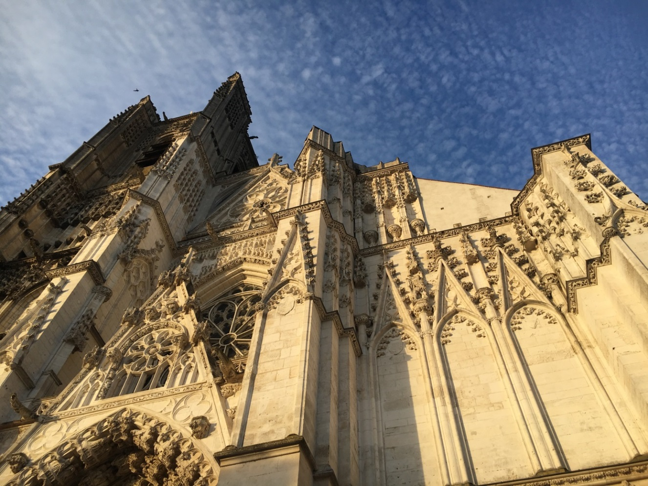

‘‘heureux celui qui croit sans avoir vu’’
Dimanche 19 avril, à partir de l’Évangile (Jean 20, 19-31).
Alors qu’au soir de la Résurrection, Jésus était apparu à ses disciples, Thomas n’était pas avec eux. Huit jours plus tard, c’est à dire aujourd’hui, Jésus « vient » et « il était là au milieu d’eux » Après leur avoir donné le salut de Paix, Il s’adresse à Thomas, comme Il s’adresse à chacun de nous, en connaissant les obstacles qui nous séparent de Lui. Jésus touche la plaie du cœur inquiet de Thomas avant de lui laisser toucher ses propres plaies. Il lui dit : « Avance ton doigt ici, et vois mes mains ; avance ta main, et mets-la dans mon côté : cesse d’être incrédule, sois croyant. » Jamais Jésus n’aurait pu dire ces derniers mots à Thomas, et jamais Thomas n’aurait pu les entendre sans qu’il lui ait d’abord offert ses plaies et son côté ouvert… En Jésus, Dieu s’est fait homme et, ressuscité, il garde dans la mémoire de sa chair sa propre Passion et la noble pauvreté de l’homme qui a besoin de toucher, pour croire et pour aimer. Il ne faudrait pas imaginer sur le visage de Jésus un regard plein de reproches et de courroux vis-à-vis de ce « mauvais croyant » de Thomas. Au contraire, Jésus pose sur lui un regard proche de celui qu’il posait sur Pierre en lui demandant s’il l’aimait. Il n’a pas posé la question à Pierre en le menaçant et en lui reprochant son triple reniement, il l’a interrogé comme un ami qui a besoin de son ami; sans cela, Jésus n’aurait jamais guéri Pierre de sa trahison: l’Amour seul guérit, non les reproches... C’est aussi dans l’Amour que Jésus s’adresse à Thomas et l’invite à toucher ses plaies. Une plaie au côté c’est douloureux, et Jésus n’est pas un fantôme… Jésus qui, comme le rappelle Pascal, à la suite de saint Paul, « sera en agonie jusqu’à la fin du monde », invite Thomas à toucher de sa main le mystère de sa souffrance dans laquelle sont mystérieusement présentes toutes les souffrances du monde. Y a-t-il geste plus amoureux que celui de découvrir à l’autre, la vulnérabilité de ses plaies pour qu’il y découvre le sens de ses propres blessures? Les plaies que Jésus présente à Thomas ne sont pas d’abord des preuves de la Résurrection mais les signes de l’Amour que Jésus est venu porter au sein de la Création blessée et qui donne sens à toute sa Passion, à sa Mort et à sa Résurrection. Jésus, dans ce geste, n’accorde pas une concession méprisante à Thomas, il lui fait Miséricorde; il lui révèle la grandeur de Dieu qui souffre et qui se laisse toucher par les conditions de l’homme. Bien évidemment, après la profession de foi de Thomas, Jésus proclame « Heureux ceux qui croient sans avoir vu »; ceux-là voient déjà la réalité du Royaume dans lequel toutes nos blessures seront pansées et guéries; mais pour les autres, pas de condamnation: Jésus sait que la valeur de la foi n’est pas dans sa pureté, ou pire, dans sa « propreté »… Il sait que notre foi, aussi pauvre et inquiète soit-elle, n’a de valeur que dans la Vie à laquelle elle ouvre: « pour que vous croyiez que Jésus est le Christ, le Fils de Dieu, et pour qu’en croyant, vous ayez la vie en son nom ».

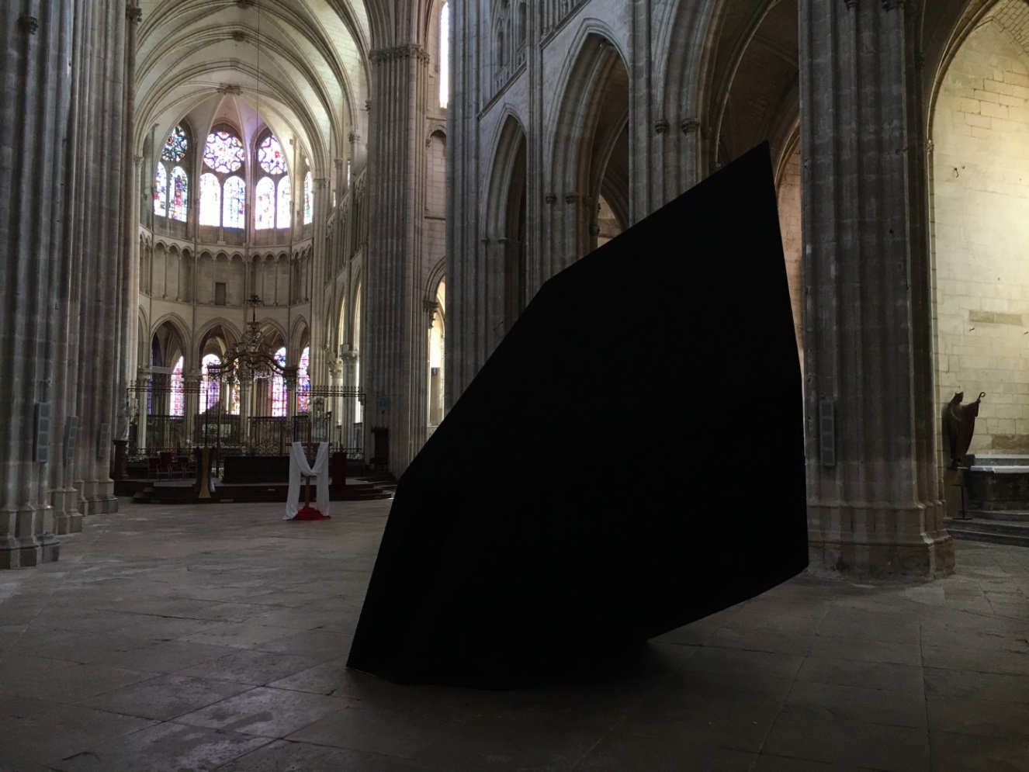
un appel À renaÎtre
Lundi 20 avril, à partir de l’Évangile (Jean 3, 1-8).
À la quête intérieure de Nicodème, Jésus répond par une invitation à naître : « Amen, amen, je te le dis : à moins de naître d’en haut, on ne peut voir le royaume de Dieu. » Ce que Nicodème voudrait, bien naturellement, c’est acquérir le bon savoir et les bonnes pratiques qui lui donneraient accès à la vie du Royaume. Cet homme, sans doute bien installé dans la société de son temps, intelligent, honnête, bon connaisseur de la Loi comme Pharisien, voit la progression vers l’Éternité dans la continuité de ses expériences humaines… Qui le lui reprocherait? Mais Jésus pose sur son chemin une impossibilité pour son système: « Il te faut naître… » Nicodème repère l’impossibilité mais ne sait qu’en faire puisqu’il s’agit d’une vraie impossibilité. Il essaye de comprendre comment un homme vieux pourrait naitre? Faudrait-il qu’il revienne dans le sein de sa mère? L’impossibilité est en travers de son chemin, le voilà coincé… Un peu comme nous quand nous entrons dans la nef de la Cathédrale depuis le début du Carême. Il y a une masse sombre au milieu du chemin. Je ne sais pas quoi en faire… Je voudrais qu’elle ne soit pas là, elle me gêne, qu’en faire? l’oublier, la contourner? La traverser…! Ce que Jésus nous demande, ce n’est pas d’oublier ou de contourner l’impossible! Il nous faut le traverser. La naissance par l’eau et par l’Esprit, dont il parle, c’est bien-sûr le Baptême, mais nous n’avons pas compris ce qu’Il nous dit si nous avons le sentiment d’avoir dans « notre Baptême » la solution au problème pour ne faire que continuer comme avant. Être baptisé ce n’est pas vivre en ce monde comme si nous ne l’étions pas… Nous avons été baptisés pour vivre dans ce monde selon la vie du Ciel. Par le Baptême, nous sommes citoyens des Cieux et nous ne sommes plus seulement, ou plus d’abord, citoyens de la terre « protégés » par un grigri sacramentel. Le Baptême n’est pas un privilège, mais une responsabilité, un appel à regarder nos vies, celle du monde à partir de notre relation à Dieu. Qu’il s’agisse de notre relation à la Création, des relations entre les personnes, des priorités politiques, des choix éthiques, et de tout le reste, nous devons vivre comme des hommes et des femmes nés d’en haut. Cette naissance d’en haut ne nous extrait pas du monde, elle ne nous fait pas tomber dans l’angélisme en nous faisant oublier la complexité de la vie en ce bas-monde, mais elle nous donne un devoir premier de fidélité à la Bonté de Dieu et à la Bonté de toute la Création. Nous n’avons plus le droit d’être cyniques, nous avons le devoir de puiser en Dieu le principe de notre action. Que le Seigneur nous donne, en ce temps pascal, de ne pas chercher à oublier les obstacles et les impossibles qui jalonnent notre route, mais à les traverser dans une confiance fondamentale en sa grâce qui nous sanctifie.

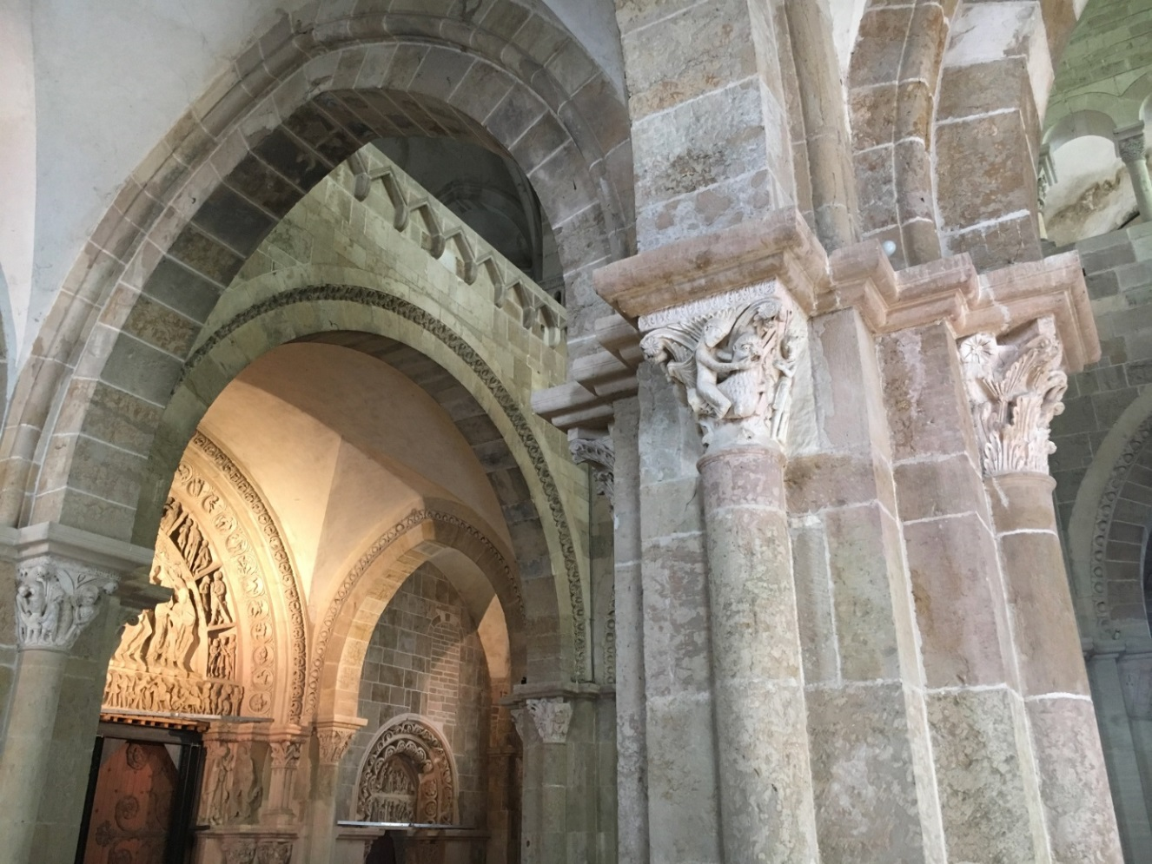

une vÉritable conversion
Mardi 21 avril, à partir de la première lecture (Actes des Apôtres 4, 32-37).
« La multitude de ceux qui étaient devenus croyants avait un seul cœur et une seule âme ; et personne ne disait que ses biens lui appartenaient en propre, mais ils avaient tout en commun. » Ce texte, dans lequel certains verraient volontiers une idéologie sociale, est avant tout une profession de foi… Si l’auteur nous dit qu’«aucun d’entre eux n’était dans l’indigence », ce n’est pas uniquement parce que «tous ceux qui étaient propriétaires de domaines ou de maisons les vendaient » et « apportaient le montant de la vente pour le déposer aux pieds des Apôtres » pour qu’on distribue l’argent « en fonction des besoins de chacun »! C’est avant tout, parce que ces croyants nombreux et différents avaient vécu l’expérience d’être rassemblés par Dieu dans une impossible unité, qu’ils avaient fait passer leurs intérêts financiers particuliers au second rang. Ils n’étaient pas devenus purs esprits, puisqu’ils avaient encore besoin qu’on redistribue l’argent récolté, mais ils étaient devenus des frères et des sœurs dans l’émerveillement de la Grâce reçue : la Vie divine leur avait été donnée, quels que soient leur rang, leur origine, leur histoire… Dans le feu de la Pentecôte, ils n’étaient plus qu’un seul cœur et une seule âme. L’Esprit qui avait répandu sur eux, les avaient réunis en un corps, l’Église, le corps du Christ et c’est à partir de cette réalité nouvelle qu’ils voyaient s’ouvrir leur avenir. Comme pour Nicodème hier, nous voyons que le Seigneur ne nous appelle pas à des petits aménagements de dernière minute, mais à de véritables conversions. Les injustices de notre monde nous passent trop souvent devant les yeux sans nous choquer vraiment… Et c’est sans doute le signe de notre besoin urgent de conversion. Dieu ne nous demande pas d’avoir les solutions à tous les problèmes, mais il attend d’abord de nos cœurs qu’ils battent à l’unisson du sien, qu’ils se révoltent devant les abominables inégalités qui traversent notre époque, qu’ils pleurent devant les migrants qui meurent au milieu des mers, qu’ils n’acceptent pas que des humains soient réduits en esclavage par d’autres. Bien évidemment, nos larmes et nos révoltes ne suffiront pas à résoudre les problèmes du monde, mais nos acceptations du mal, nos compromissions avec la loi du plus fort, sont bien pires, car elles entretiennent passivement les agissements du Diviseur. Et si ces temps troublés que nous traversons, réveillaient en nous le grand Désir d’une vie plus fidèle à sa Source… Nul doute que dans ce Désir, les jeunes générations trouveraient plus de forces pour changer le monde, que dans nos jugements blasés et ternis. Que Dieu nous vienne en aide et nous rappelle que notre plus grand bien c’est le Royaume préparé pour nous depuis la fondation du Monde!

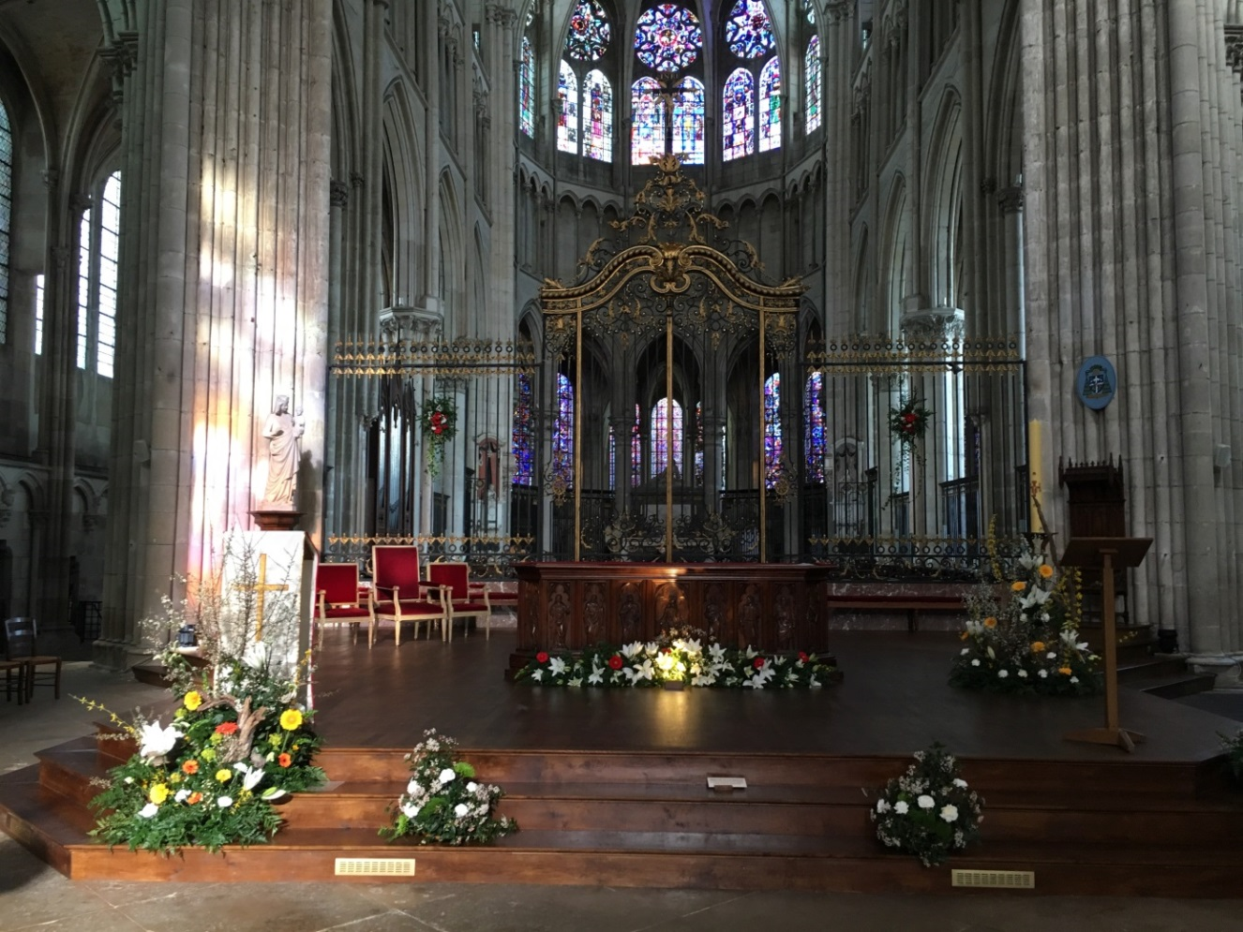

‘‘la lumiÈre est venue dans le monde’’
Mercredi 22 avril à partir de l’Évangile (Jean 3, 16-21).
Le jugement de Dieu… Quel sera-t-il? « Comment et sous quel forme me tombera-t-il dessus? » Cette question, qui ne se l’est jamais posée? Qui pourrait penser y échapper? Et pourtant, que de mauvaises compréhensions au fil des siècles et aujourd’hui encore… Pourquoi avons-nous imaginé que Dieu serait à notre image au lieu de nous convertir à la sienne? Pourquoi avons-nous pensé que son jugement pourrait être, comme les nôtres, victime d’erreurs et d’incompréhensions? Face à Dieu, nous ne serons pas des accusés, mais nous serons tout simplement nous-mêmes en Lui-même; nous verrons à quel point nos êtres auront été tissés de nos choix, de nos histoires, de nos relations, mais nous n’aurons pas à fournir des preuves, à convaincre extérieurement un juge suprême qui ne nous connaîtrait pas et déciderait de nos éternités sur un dossier mal ficelé, emporté avec nous dans le mauvais quart d’heure de la mort. Non, quand nous paraîtrons face au Seigneur, nous nous souviendrons que le Fils a été envoyé dans le monde « non pas pour juger le monde, mais pour que, par lui, le monde soit sauvé ». Nous comprendrons que le jugement ne sera pas relatif à notre petite convenance individuelle au grand Mystère de Dieu, mais qu’il sera la révélation de ce grand Mystère lumineux dans lequel nos vies seront plongées tout entières. Il nous connaît mieux que nous ne nous connaîtrons jamais, et son jugement ne saurait être faussé… Il verra nos blessures, nos peurs, nos misères parce qu’Il les habite sans cesse de sa présence miséricordieuse. Continuant son dialogue avec Nicodème, à qui il avait dit que la vie de Dieu n’était accessible qu’à ceux qui acceptaient de ne pouvoir l’acquérir par eux-mêmes, mais de s'y laisser engendrer, Jésus affirme que le jugement divin est avant tout une illumination par Dieu de tout ce qu’Il a créé, et des êtres qui ont cherché à aimer et à être aimés en particulier : « la lumière est venue dans le monde, et les hommes ont préféré les ténèbres à la lumière, parce que leurs œuvres étaient mauvaises. Celui qui fait le mal déteste la lumière : il ne vient pas à la lumière, de peur que ses œuvres ne soient dénoncées ; mais celui qui fait la vérité vient à la lumière, pour qu’il soit manifeste que ses œuvres ont été accomplies en union avec Dieu. » Qu’est-ce que «faire le mal », sinon blesser l’Amour? Qu’est-ce que «faire le bien » sinon servir l’Amour? Ce que Dieu nous demande ce n’est pas l’irréprochabilité de nos vies morales, c’est de chercher l’Amour et de chercher à servir l’Amour, même si nous n’y arrivons pas toujours. Ne craignons pas les écarts de conduite, craignons surtout les endurcissements qui nous font échapper à l’Amour, parfois même pour chercher à être irréprochables… Dieu veut nous guérir aujourd’hui de nos fermetures ombrageuses pour que nous n’ayons pas la tentation d'échapper, au dernier jour, à la Lumière de son jugement qui donne la Vie.



le seigneur nous entend, nous dÉlivre

Jeudi 23 avril à partir du psaume (Psaume 33 (34), 2.9, 17-18, 19-20).
« Je bénirai le Seigneur en tout temps, sa louange sans cesse à mes lèvres. » Bénir le Seigneur, le louer, ce n’est pas seulement rendre grâce, chanter sa bonté quand nous en goûtons sensiblement les fruits… Bénir et louer le Seigneur, c’est l’attitude fondamentale de celui qui a découvert que Dieu est. Ce qu’Il est, pour Lui-même, avant même que nous soyons personnellement mêlés à la vie par sa volonté, c’est l’assise de toute la Création. Dieu est, et la conscience humaine qui le découvre perçoit en elle-même le désir de chanter cette Vie divine dont elle provient. Des non-croyants qui prennent conscience de la beauté du monde, quelles que soient leurs épreuves, peuvent dire que « la vie est belle! » Un homme qui découvre que Dieu existe, qui a conscience de cette grandeur, de cette beauté divine, est pris, ravi, emporté par la joie de la chanter… Après, vient l’expérience personnelle : «Goûtez et voyez : le Seigneur est bon! Heureux qui trouve en lui son refuge ! » dit le psalmiste. Celui qui a loué Dieu fait ensuite l’expérience de «goûter » Dieu, d’être comblé, protégé par Lui. C’est une deuxième étape qui parle de ce lien avec Dieu que nous avons tous. D’abord nous découvrons que Dieu est, et ensuite, nous découvrons qu’il est proche de nous. En troisième lieu, nous découvrons que par sa proximité, Dieu nous appelle à être justes, à être fidèles à ce qu’Il attend de nous: «Le Seigneur affronte les méchants pour effacer de la terre leur mémoire. Le Seigneur entend ceux qui l’appellent : de toutes leurs angoisses, il les délivre ». Si nous menons en nous-mêmes, le combat de la justice, nous faisons l’œuvre de Dieu et nous devons nous souvenir que ces combats, souvent cachés en nos profondeurs, ne seront jamais vains. Dieu nous assure de sa Victoire sur le mal, sur l’angoisse, littéralement sur ce qui nous étouffe mais dont Il desserrera l’emprise. La grande découverte du début, l’expérience originelle de la louange, nous conduit, petit à petit à reconnaître de plus en plus finement, de plus en plus subtilement que Dieu n’est pas seulement ce Souverain glorieux qui a fondé l’Univers de sa main, qu’Il n’est pas non plus uniquement le Dieu de Bien, garant des bons combats pour la justice, mais qu’Il est aussi et peut-être surtout, le Dieu qui révèle sa puissance et sa justice, dans la pauvreté et la faiblesse de l’Humilié: « Il est proche du cœur brisé, il sauve l’esprit abattu. Malheur sur malheur pour le juste, mais le Seigneur chaque fois le délivre ». En ce temps pascal, n’oublions pas la Croix et la révélation bouleversante de ce qu’est la Toute-Puissance divine et comment elle s’est donnée à voir.

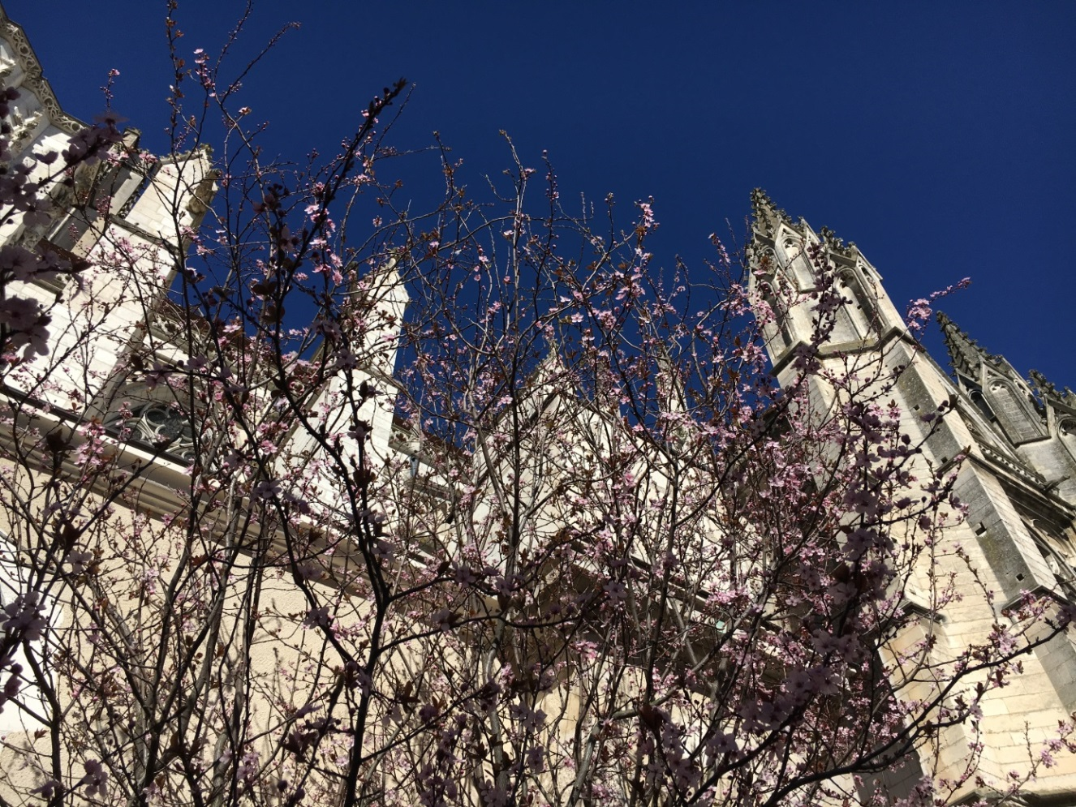
ne soyons pas en guerre contre dieu
Vendredi 24 avril à partir de la première lecture (Actes des Apôtres 5, 34-42).
Devant le Conseil suprême, les Apôtres devaient avoir le sentiment d’être bien proches de rendre à Dieu et au monde le témoignage du martyr… Mais voilà que s’élève une voix respectable entre toutes, celle de Gamaliel, «docteur de la Loi, qui était honoré par tout le peuple ». Cet homme sage, relisant l’histoire récente de l’époque troublée dans laquelle il avait vécu, appelle les membres du Conseil à la prudence. Son argument, est incroyablement fin : « si leur résolution ou leur entreprise vient des hommes, elle tombera. Mais si elle vient de Dieu, vous ne pourrez pas les faire tomber. Ne risquez donc pas de vous trouver en guerre contre Dieu. » Gamaliel a constaté que les hommes ne sont que des hommes et que ce qui perdure de leurs entreprises n’est que ce qui se trouve dès le début à sa juste place. Dès que des hommes se prennent pour Dieu et collent une étiquette divine à leurs projets simplement terrestres, rien ne tient, tout s’écroule après le temps des premiers enthousiasmes trompeurs. Dans la vie des Apôtres, c’est tout le contraire qui se passe… Jamais ils ne se sont pris pour des dieux ou même pour des prophètes, ils n’étaient que des hommes simples et dépourvus des visions de ceux qui prétendent parler à la place du Ciel; ils ont été appelés par un homme nommé Jésus, sans savoir qu’il était Dieu… Il les a conduits à travers les gestes et les mots de la terre, vers un Ciel encore inconnu… Jésus n’a pas demandé à ces hommes de faire autre chose que d’aimer, de pardonner et de retrouver le sens de la vie humaine et des plus modestes réalités dans lesquelles le Royaume s’est révélé. Combien d’hommes ont été éloignés de Dieu et de leurs frères par des faux prophètes proclamant des inventions spirituelles et spectaculaires, nées de leurs imaginations malades…? Combien d’hommes ont été rejoints par Dieu et par leurs frères dans les paroles simplement fécondes de l’Évangile et dans les humbles gestes du service. Je pense tout spécialement aux membres des équipes de funérailles qui, à longueur d’année, discrètement, fidèlement, sèment l’Espérance chrétienne dans le cœur de familles endeuillées… Cette Espérance, qu’ils portent dans les vases d’argile de leur pauvre témoignage, ne vient pas des hommes, et elle ne tombe pas; elle est ancrée dans le cœur de Dieu et traverse les siècles; elle fait rouler la pierre que les hommes ne cessent de placer devant la porte de leurs cœurs, et elle chante le Mystère de Pâques.
Dans notre route vers la Pentecôte, demandons au Seigneur de nous ouvrir les yeux pour que nous découvrions à quel point cette Espérance pascale nous habite, à quel point elle a déjà combattu en nous les forces de la mort, sans jamais «tomber » comme les inventions purement humaines. Dieu nous aide à relire notre passé et à aller de l’avant en Lui faisant confiance.


‘‘aux humbles, dieu accorde sa grÂce’’
Samedi 25 avril à partir de la première lecture (Première lettre de Pierre, 5, 5b-14).
Dieu connait nos inquiétudes et nos souffrances; aucun des tourments de nos vies ne lui échappe. Sa bonté nous précède dans tous les mauvais virages que nous prenons, ou que la vie nous fait prendre. L’auteur de la lettre nous invite à nous décharger sur Lui de tous nos soucis puisqu’il prend soin de nous. Et pourtant, cette invitation ne rime pas avec un abandon béat de notre responsabilité. Pierre continue en ces termes: « Soyez sobres, veillez : votre adversaire, le diable, comme un lion rugissant, rôde, cherchant qui dévorer. Résistez-lui avec la force de la foi, car vous savez que tous vos frères, de par le monde, sont en butte aux mêmes souffrances ». Nous devons donc, dans le même mouvement intérieur, nous décharger et veiller, résister. C’est peut-être d’ailleurs pour avoir le cœur assez libre de veiller et de résister, que nous devons nous décharger de nos soucis… C’est ce que semble nous faire comprendre l’Apôtre. Les soucis nous enferment parfois sur nos problèmes et nous empêchent de trouver les forces de lutter et de veiller à l’essentiel. On a vu des gens se laisser mourir dans leurs soucis morbides. Les soucis sont bien différents de l’inquiétude qui est plutôt une intranquilité et qui peut nous tenir en éveil. Bien des saints ont été inquiets, ouverts au cri des pauvres, à celui de leur âme aspirant à être nourrie, à mener le bon combat… Se décharger de ses soucis, ce n’est donc pas faire l’autruche et déguiser nos incapacités à affronter les problèmes en belle foi bien reluisante. Combien de fois ai-je entendu des chrétiens affirmant que leur foi les aidait à ne pas souffrir et que les croyants authentiques devaient être toujours rayonnants puisque Dieu s’occupait d’eux… Que de mépris dans ces affirmations légères qui ne prennent pas en contact la véritable épaisseur de la vie humaine… Que de dégâts dans les cœurs qui croient sincèrement, mais ne peuvent rentrer leur tête dans le sable, et qui ont sans cesse devant les yeux les combats auxquels ils ne peuvent se substituer. Ils savent que Dieu est présent, qu’il les « rétablira lui-même » qu’il les « affermira » et les « rendra inébranlables », mais ils savent également qu’ils auront à souffrir « un peu de temps »… Ne croyons pas que notre foi est un refuge, le seul refuge c’est Dieu, mais la foi c’est le chemin que nous empruntons pour aller vers Dieu et le chemin n’existe pas sans la marche et ses fatigues, sans les incertitudes et les dangers de la route. Soyons vigilants!

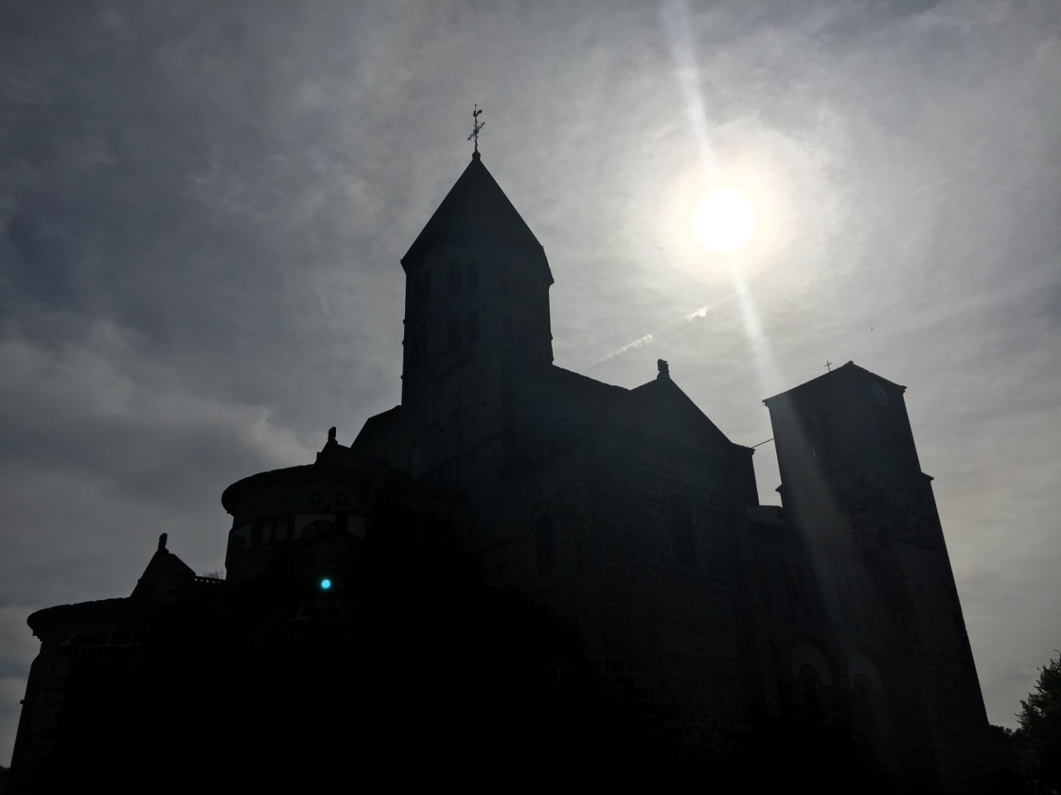
dieu donne du sens À toute chose
Dimanche 26 avril à partir de l’Évangile (Luc 24, 13-35).
« Ils se dirent l’un à l’autre : ‘' Notre cœur n’était-il pas brûlant en nous, tandis qu’il nous parlait sur la route et nous ouvrait les Écritures ?'’ » Voilà le signe de la présence de Dieu dans les cœurs qui ne l’ont peut-être pas encore reconnu ou qui, l’ayant reconnu, vivent leur relation avec Lui sous le mode de l’absence et du Désir. Depuis des semaines, nous sommes privés d’Eucharistie et notre souffrance n’est pas seulement de ne pas pouvoir recevoir le corps du Christ sous les espèces sacramentelles. L’épreuve que nous rencontrons est multiforme et par certains aspects insaisissable ; nous devons repérer de quoi nous avons vraiment faim et besoin… Même si nous espérons tous le moment où nous pourrons de nouveau célébrer des messes publiques et recevoir le Pain de Vie, il est fort probable que nous ne puissions revenir avant longtemps à une situation « normale ». Des membres de nos communautés continueront longtemps d’être éloignés de nos assemblées, et notre monde sera sans doute durablement blessé par cette crise. Chaque domaine de notre société est touché de manière particulière, et il serait faux et dangereux, pour un Chrétien, de penser que tout reviendrait à l’état normal s’il pouvait recevoir la communion, même si le corps de l’Église restait gravement amputé de certains de ses membres et si le monde était en détresse… Certaines revendications oublient de relier le désir de communion eucharistique au désir plus large de rassemblement de la Communauté et à celui, plus vaste encore, du rassemblement final de toute la Création, que Dieu désire par-dessus tout et que nous oublions si souvent… L’Eucharistie que nous célébrons n’est pas un simple lieu de ravitaillement spirituel ; l’Eucharistie est toujours une célébration de la Mort et de le Résurrection du Christ, tendue vers la réalité de la fin des temps, un signe de ces noces éternelles qui réunifieront toute la Création avec son Créateur… N’en faisons jamais une chose, un objet, même céleste, que nous pourrions obtenir en dehors de cet immense mouvement qui vient de Dieu et retourne à Dieu, sans que nous puissions le posséder jamais. Dieu, qu’il est délicat d’entrer dans ton mystère ; Tu te donnes mais Tu n’es jamais « à nous », Tu te fais nourriture mais jamais sans que nous puissions prendre place à Ta table en oubliant les autres convives, Tu te donnes à aimer sous la forme d’un désir ardent qui habite notre cœur et le fait brûler… Combien d’hommes et de femmes dans le monde, brûlent du désir de Toi? Combien perçoivent ta présence sous la forme de cette soif au cœur de toutes leurs recherches éperdues de bonheur? En ce temps si étrange, si incertain, ne nous permets pas de plonger tête baissée dans l’envie de combler nos manques, au contraire, réveille la brûlure du cœur qui vit naître la foi en nous comme le feu d’un grand désir. Et si notre Église avait besoin, plus que de toute autre chose, de cette brûlure de Désir qui donne déjà du sens à tout ce que nous vivrons demain…



‘‘travaillez pour la nourriture qui demeure’’
Lundi 27 avril à partir de l’Évangile (Jean 6, 22-29).
Quand Jésus est rejoint par la foule, qui en une masse gonflée d’attentes informes, a traversé le lac d’un seul mouvement, Il répond à sa question intrusive, possessive, presque violente — « Rabbi, quand es-tu arrivé ici? »— en la renvoyant à son discernement : « Amen, amen, je vous le dis : vous me cherchez, non parce que vous avez vu des signes, mais parce que vous avez mangé de ces pains et que vous avez été rassasiés. Travaillez non pas pour la nourriture qui se perd, mais pour la nourriture qui demeure jusque dans la vie éternelle, celle que vous donnera le Fils de l’homme, lui que Dieu, le Père, a marqué de son sceau. » Dans ces mots, Jésus ne va pas par quatre chemin : il les interroge pour qu’ils cherchent eux-mêmes à comprendre ce qu’ils attendent de Lui. Il leur fait sans doute le reproche de cette possessivité qui les a conduits à franchir le lac et à lui demander des comptes, mais il leur révèle surtout que leurs attentes ne l’obligent pas à répondre comme ils semblent l’exiger, que la masse informe de leurs besoins non triés n’est pas un justificatif de la justesse de ce qui les unit à Lui. Qu’ils aient besoin de Lui, c’est une chose, qu’ils désirent ce qu’Il est venu leur apporter, c’en est une autre. Ce que Jésus reproche à la foule c’est d’être une foule et plus, ou pas encore un Peuple, c’est de lui cracher ses besoins à la figure au lieu de chercher dans les cœurs qui la composent, le sens des signes qu’Il est venu apporter pour que ses besoins se transforment en un grand Désir.
Et nous qu’attendons-nous de Dieu, qu’attendons-nous du Christ? L’invectivons-nous pour lui demander où Il se trouve quand nous le cherchons maladroitement ou convulsivement, ou recevons-nous ses signes dans les profondeurs de notre silence? Revendiquons-nous ou cherchons-nous?
Notre relation à Dieu a sans cesse besoin d’être convertie, purifiée, élargie aux dimensions qu’Il désire lui donner, mais il n’est pas simple de lâcher prise et de laisser Dieu nous guider par des chemins encore inconnus. Que ces semaines bouleversées viennent aussi bouleverser nos habitudes spirituelles pour que nous en sortions plus habités du grand Désir de Dieu.

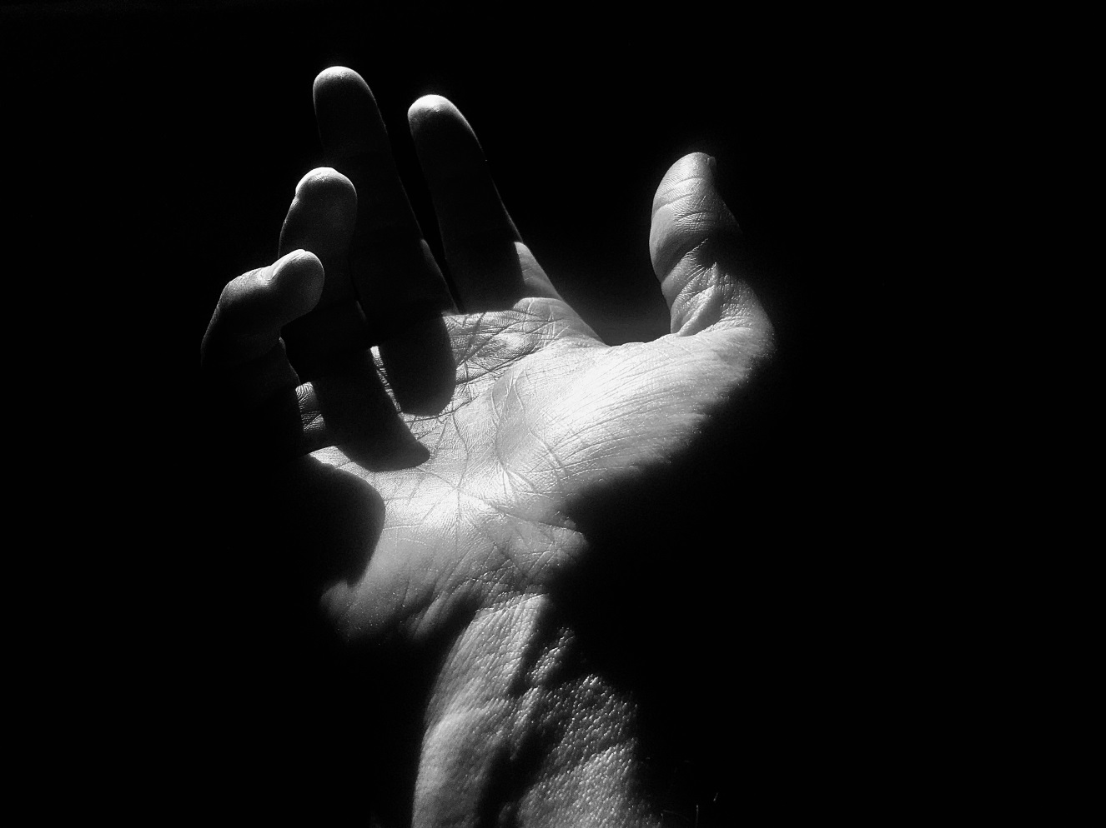

‘‘Étienne, homme de plein de foi et d’esprit saint’’
Mardi 28 avril à partir de la première lecture (Actes des Apôtres 7, 51- 8, 1a).
Aujourd’hui, la Parole de Dieu nous donne à contempler la Passion d’Étienne, le saint patron des deux cathédrales de notre diocèse. Au chapitre 6 du Livre des Actes, on avait appris qu’il était « homme plein de foi d’Esprit Saint » et qu’il était le premier des sept, choisis pour le service des tables et que l’on identifie aux premiers diacres de la jeune Église. Étienne, en authentique Chrétien, ne se contente pas de son service, il est habité de l’Esprit Saint et il annonce donc l’Évangile par tous les pans de son existence. On le retrouve dans ce passage en train de reprocher au Peuple, aux anciens et aux scribes, leurs raideurs et leurs duretés de cœur. Pourtant, cet homme n’agit pas selon la colère ou le désir de se faire valoir ; rempli de la présence de Dieu, il fait à ses interlocuteurs un don qui fait grincer des dents mais qui est pourtant vivifiant : le don de la dénonciation du mal qui les défigure et les garde dans son esclavage. Étienne ne veut pas de mal à ceux qui l’écoutent, mais il résiste de tout son être à la dureté qui les ronge et par laquelle il va être tué. S’il ne l’avait pas dénoncé, il aurait sans doute laissé gagner le mal en lui-même par l’abandon de ses frères à leur sort d'esclaves… La parole d’Étienne n’est pas provocation, elle est proclamation du mystère de Vie auquel ces hommes se sont fermés, s’enfermant du même coup dans la mort et n’étant plus que des serviteurs de mort. Saisi intérieurement par le gouffre séparant leur attitude et le Salut que Dieu est venu apporter en Jésus Christ, Étienne reçoit la consolation d’une vision : « Voici que je contemple les cieux ouverts et le Fils de l’homme debout à la droite de Dieu. » Ce sommet de contemplation qui révèle un cœur pur, rempli du désir de Dieu, finit d’exacerber la violence des hommes défigurés de colère qui ne peuvent supporter le chemin qu’il a emprunté à la suite du Christ… Cette voie de communion à la vie divine que Jésus avait ouverte par sa vie, sa Passion et l’offrande de sa mort, sortait tellement de leurs cadres qu’ils avaient préféré s’y enfermer, quitte à y devenir des emmurés, plutôt que de se remettre en question. Étienne, lui, suivait Jésus dans la confiance, jusque dans la traversée des folies meurtrières, vers la Vie promise. Nous qui sommes Chrétiens, nous avons choisi de suivre le Christ, pas de bénéficier de ses protections spéciales… Sommes-nous prêts à descendre avec Lui dans la mort, pour ressusciter, comme l’a fait Étienne? Sommes-nous disposés à nous unir à sa Personne, quelles que soient les conditions de cette union, ou Lui demandons-nous seulement des grâces utiles et consolantes? La réussite d’une vie chrétienne ne peut sans doute se juger qu’à son union à la Vie du Christ, et il y a sans doute autant de capacité de s’unir à Jésus que d’humains appelés à le suivre, mais ce qui est certain c’est que le désir de cette union, quand il est assez présent et agissant, fait de nous des saints.

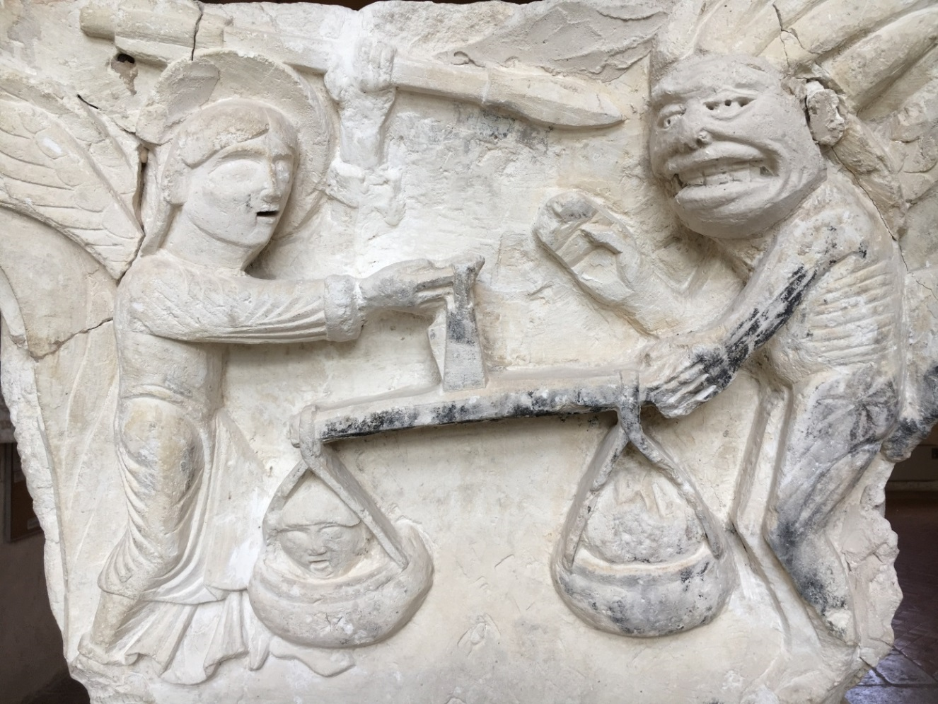

dieu accueille, console, rassemble…
Mercredi 29 avril à partir de l’Évangile (Jean 6, 35-40).
En lisant l'Évangile de ce jour, j’ai entendu résonner la peine et la douleur de toutes les familles que nous accompagnons en ce moment dans le deuil de leurs proches. J’ai été frappé de voir que, ces derniers jours, cet Évangile revenait à la plupart des célébrations d’obsèques. Dans les moments si lourds et si déchirants que les familles endeuillées ont à vivre, elles trouvent dans ces mots de Jésus une sorte de consolation, une conjuration de la violence que la mort et les conditions sanitaires leur imposent: « Tous ceux que me donne le Père viendront jusqu’à moi ; et celui qui vient à moi, je ne vais pas le jeter dehors. Car je suis descendu du ciel pour faire non pas ma volonté, mais la volonté de Celui qui m’a envoyé. Or, telle est la volonté de Celui qui m’a envoyé : que je ne perde aucun de ceux qu’il m’a donnés, mais que je les ressuscite au dernier jour ». Alors que ces familles ont été aiguillonnées, amputées par la mort, beaucoup d’entre elles n’ont pas pu être là pour recueillir le dernier souffle de celui ou celle qui leur était arraché, d’autres n’ont pas pu voir leur défunt, toutes ont été privées de la consolation du rassemblement, des embrassades et de la solidarité qui surgit souvent dans ces moments sombres… Alors au moins, ils entendent les mots du Christ qui contredisent cette violence subie : « celui qui vient à moi, je ne vais pas le jeter dehors ». Dieu est Celui qui, contre toutes les duretés du mal, accueille, reçoit, console, rassemble, conduit jusqu’à la Vie promise. Là où tout n’est plus que refus, isolement, fermeture, Dieu fait jaillir une incroyable espérance: sa volonté c’est que personne ne soit perdu, c’est qu’aucun être ne soit éloigné du Salut qu’Il est venu apporter au monde en Jésus Christ. Nous qui enfermons si souvent Dieu dans nos compréhensions étroites, nous qui jetons si facilement sur la réalité du Ciel les filets des règles humaines, nous entendons le Verbe de Dieu qui exprime ce qu’est l’Amour sans limite du Père…
J’entends dans le choix de ces familles pour beaucoup éloignées de nos pratiques ecclésiales, le cri des hommes, la soif d’une humanité qui perçoit au fond d’elle-même qu’il n’est pas possible que ce grand désir d’aimer, d’être aimé, d’être accepté, reçu, reconnu, soit une soif insensée. Ils trouvent dans cette page d’Évangile une apparition du visage aimant de Dieu. Que le Seigneur nous donne de ne pas contredire par nos vies, ce désir légitime qui se fait jour en eux; qu’il nous donne d’en être les serviteurs et les hérauts.



une rencontre improbable
Jeudi 30 avril à partir de la première lecture (Actes des Apôtres 8, 26-40).
Rencontre improbable… Philippe s’est engagé sur une route que l’ange lui avait décrite comme « déserte », elle ne l’était pourtant pas tout à fait puisqu’il vit bientôt apparaitre le char d’un Éthiopien, eunuque de la reine Candace et chercheur de Dieu, qui rentrait de Jérusalem où il était venu pour adorer le Seigneur. Conseillé par l’Esprit, Philippe rejoignit en courant le char du fonctionnaire royal. Alors qu’il s’approchait, il entendit que l’homme lisait le prophète Isaïe et, après lui avoir adressé la parole, il lui proposa vite de l’aider à comprendre le sens de ce qu’il lisait si religieusement. Installés dans le char, les deux hommes reprirent les mots d’Isaïe qui intriguaient l’Éthiopien : « Comme une brebis, il fut conduit à l’abattoir ; comme un agneau muet devant le tondeur, il n’ouvre pas la bouche. Dans son humiliation, il n’a pas obtenu justice. Sa descendance, qui en parlera ? Car sa vie est retranchée de la terre ». Le livre des Actes poursuit le récit en précisant que c’est à partir de ces lignes que Philippe annonça à son nouveau compagnon de route « la Bonne Nouvelle de Jésus »… Étonnant tout de même d’annoncer la Bonne Nouvelle à partir de ces paroles reliant les prophéties du Serviteur souffrant (Isaïe 53) à la passion du Christ… Que les gestes et les paroles de Philippe nous aident à devenir nous aussi, de vrais disciples-missionnaires :
Premièrement, la Bonne Nouvelle n’est pas une recette à resservir invariablement à ceux que nous rencontrons; son annonce s’enracine dans un chemin d’attente et de désir; si l’eunuque n’avait pas cherché Dieu, Philippe n’aurait pu le rejoindre. Sommes-nous attentifs à ceux que nous croisons sur nos routes, au lieu de chercher à être missionnaire en dehors de ces chemins que nous parcourons ? C’est peut-être au travail, dans nos familles, que nous avons à témoigner de notre foi en étant attentifs à ce que vivent ces proches souvent si lointains.
Deuxièmement, Philippe n’a pas commencé son annonce de la Bonne Nouvelle en disant à l’Éthiopien de refermer le livre et de reprendre par le début; il a rejoint cet homme dans la question qu’il portait; les discours plaqués sont souvent stériles et, si nous voulons être missionnaires, nous devons faire l’effort de nous taire d’abord et de découvrir la soif de ceux que nous rencontrons. Tout être humain a soif, tout être humain cherche la lumière, même dans l’ombre qu’il crée parfois.
Enfin, quand l’eunuque descend dans l’eau pour être baptisé, Philippe descend avec lui. Bien évidemment c’est une question pratique, mais c’est d'abord une question liée à l’attitude fondamentale du missionnaire chrétien: Dieu s’est fait homme pour sauver l’homme, nous ne collaborerons pas à son œuvre de salut en surplombant ceux que nous rejoignons.
Que le seigneur nous donne donc la grâce d’être attentifs à ceux que nous croisons sur nos routes, être attentifs aux questions qu’ils portent et aux moyens que nous avons de descendre avec eux dans les eaux du Salut.

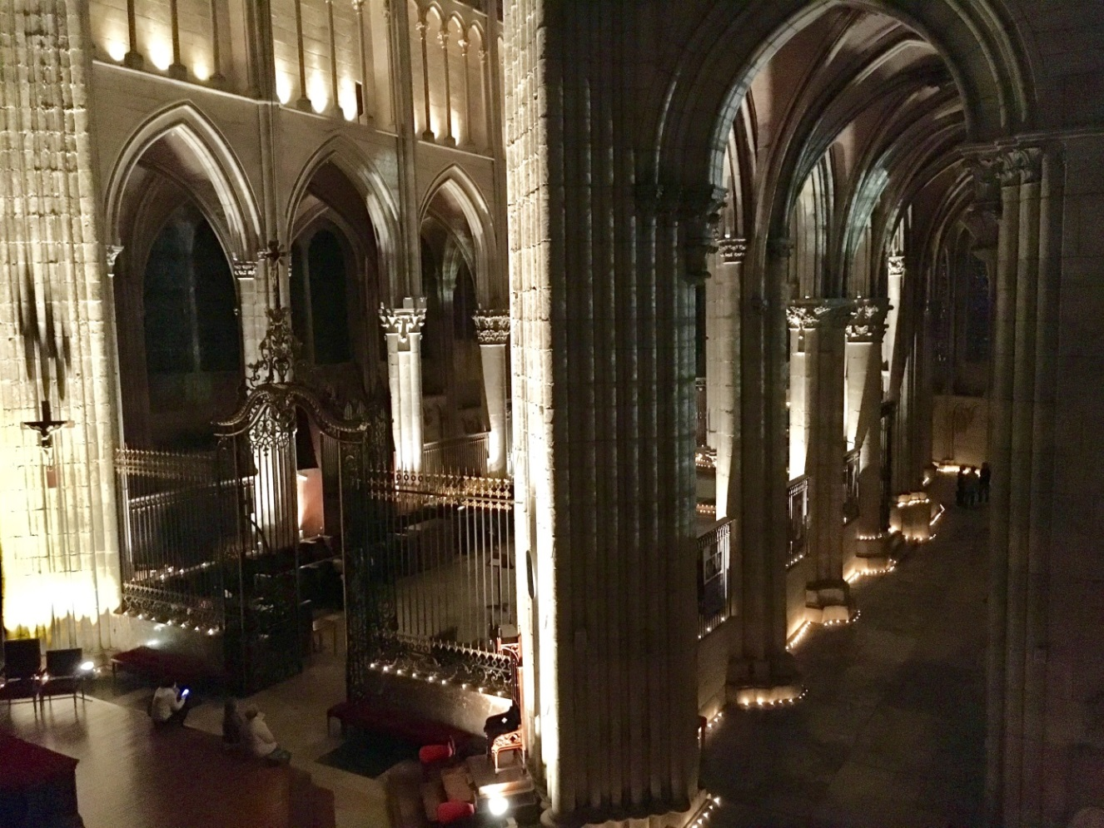

l’espÉrance de l’eucharistie
Vendredi 1er mai à partir de l’Évangile (Jean 6, 52-59).
Avec les Juifs qui s'interrogent dans cet Évangile, essayons de garder un regard neuf sur les questions auxquelles nous renvoie Jésus : « Comment celui-là peut-il nous donner sa chair à manger ? » Si nous voulons aller à la ''case solution'' sans nous poser plus de questions, au risque de rater celles des hommes et des femmes qui rencontrent l’annonce chrétienne (souvenons-nous de Philippe qui a dû entendre les questions que se posait l’Ethiopien, avant de lui annoncer la Bonne Nouvelle), nous pouvons répondre que « bien-sûr, il s’agit de l’annonce par Jésus de la messe qu’il va instituer… C’est facile à comprendre…! » En définitive, celui qui aura répondu de manière si simpliste, n’aura pas dit grand-chose. À vouloir éluder les questions légitimes, à vouloir simplifier les réponses, on finit par contourner la vérité. Bien-sûr, il y a un lien fort entre les paroles de Jésus dans cet Évangile et le mystère de l’Eucharistie! Ce n’est pas moi qui vous dirai l’inverse. Cependant la question posée par les auditeurs de Jésus demeure la même : « Comment celui-là peut-il nous donner sa chair à manger ? » Si nous ne gardons pas dans l’intelligence du cœur, ce grand mystère, si nous en faisons le résultat matérialiste d’une équation stupide, nous ne respectons plus le Christ et la merveille de ce sacrement dans lequel il se donne, sans jamais se faire notre chose, sans jamais nous faire entrer dans une relation malsaine avec Lui. Il y aurait justement une attitude très malsaine qui consisterait à faire de la présence sacramentelle du Christ, l’enjeu de luttes de pouvoirs et de droits. Plus les semaines passent et plus nous sentons se creuser en nous le besoin des autres, le besoin de communier au Corps sacramentel du Christ, le besoin de nos Communautés; mais ces besoins ne sont pas dissociables du besoin de guérison de nos sociétés blessées, abimées par la crise sanitaire, et par de si nombreuses maladies auxquelles nous n’accordons pas beaucoup d’importance; ces besoins ne sont pas non plus dissociables d’une recherche renouvelée de l’union au Christ qui ne passera sans doute pas seulement par le retour à des pratiques habituelles. J’espère, comme vous, le retour le plus rapide à nos assemblées dominicales, mais j’espère aussi que nous serons tous attentifs à ne pas séparer l’espérance de l’Eucharistie et celle de la guérison de nos sociétés blessées; j'espère que nous veillerons à ne pas oublier que l’Eucharistie est le signe d’une relation amicale de l’Humanité avec Dieu, par le Christ, avec Lui et en Lui. Le Christ ne nous abandonne jamais et trouve toujours de nouveaux moyens pour nous unir à son Père. L’oublier, ce serait faire insulte aux forces de la Grâce qui travaillent ce monde (même le 1er mai) et qui ne sont jamais mises en échec par le mal, pour nous enfermer dans des aveuglements militants… Que Dieu nous préserve de ces luttes crispées!

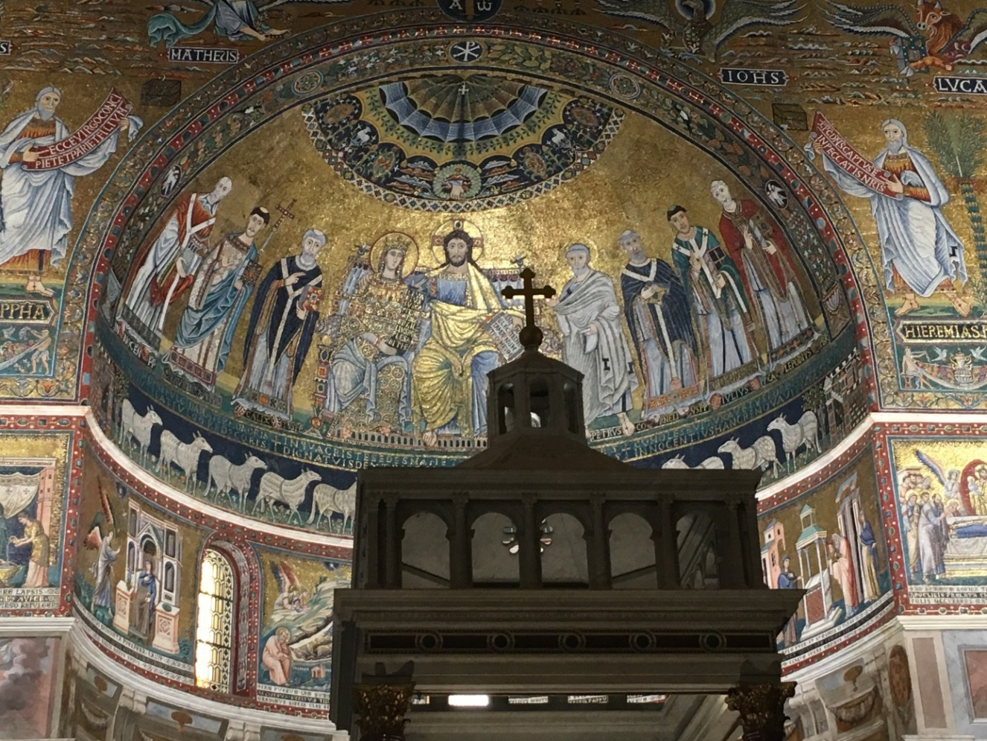

‘‘seigneur, À qui irions-nous ?’’
Samedi 2 mai à partir de l’Évangile (Jean 6, 60-69).
À la suite de la prédication de Jésus sur le Pain de Vie entendu hier, ce ne sont pas seulement les adversaires du Christ qui s’indignent, mais aussi ses disciples. « Cette parole est rude » disent-ils… Ils se demandent « qui peut l’entendre ». Jésus perçoit leurs récriminations intérieures mais ce qu’il perçoit avec plus d’acuité encore, c’est ce qui est à la racine de ces récriminations : leur incapacité à se déposséder de la Vérité. Ce qui empêche ces hommes de s’ouvrir à la Bonne Nouvelle de Jésus, d’accueillir ce Dieu qui se donne en vraie nourriture dans le mystère d’une relation d’amour inattendue entre le Créateur et sa création, c’est le désir très humain d’enfermer le monde, les autres et Dieu Lui-même dans ce qu’ «on a toujours cru et fait». Jésus voit bien qu’ils ne supportent pas la nouveauté qu’Il est venu porter au monde, il sait qu’ils ne supporteront pas mieux de le voir soumis à la souffrance, à la mort et de le découvrir glorifié par le Père. Tout cet unique mystère de révélation qu’Il est Lui-même, et qui se développe dans toute sa vie, dans ses gestes, dans ses relations et dans ses paroles, ils voudraient le réduire à des paroles de sagesse, à une prophétie, à un avènement messianique normé. C’est le même problème aujourd’hui, bien des gens voudraient réduire Jésus à ce qu’ils sont capables d’en comprendre, à ce qu’ils attendent de Dieu, à ce qu’ils voudraient qu’Il soit, à ce qu’ils ont toujours cru qu’Il était. Mais Dieu n’est pas à notre image et il s’autorisera toujours à dépasser, à excéder nos cadres, nos limites et nos attentes; la Bonne Nouvelle sera toujours à l’étroit dans les cadres que nous lui fixons. Jésus s’adresse encore à nous, comme Il s’adressait à ces disciples déçus: « Voilà pourquoi je vous ai dit que personne ne peut venir à moi si cela ne lui est pas donné par le Père ». Oui, nous devons accepter de ne pouvoir venir à lui par nos propres moyens, sans que notre liberté soit portée par la grâce du Père… C’est difficile d’accepter cela, mais le comprendre nous rend libres, libres d’apprendre que nos plus belles réussites dépendent toujours d’un autre pour une part, que nos plus nobles élévations sont de l’ordre d’un don qui vient habiter nos efforts authentiques et les rendre féconds. Avec Pierre nous pourrons alors redire: « Seigneur, à qui irions-nous ? Tu as les paroles de la vie éternelle. Quant à nous, nous croyons, et nous savons que tu es le Saint de Dieu ».



entendons la voix du seigneur
Dimanche 3 mai à partir de l’Évangile (Jean 10, 1-10).
En ce dimanche des vocations, nous sommes invités par l’Église à contempler le Christ, Dieu fait homme, Dieu qui s’est fait la Porte des brebis. Jésus est le Bon Pasteur et nous comprenons bien que cet Évangile est choisi pour rappeler à tous les Chrétiens que quelques-uns sont appelés par Dieu à servir comme pasteurs. Ils auront à garder et conduire le troupeau, mais aussi et surtout à permettre à chacun de trouver sa place, celle à laquelle il donnera le meilleur de lui-même pour le bien de tous. Il est important que notre prière se fasse plus désirante chaque jour, pour que des jeunes entendent cet appel à servir Dieu, l’Église et le monde, comme prêtres, pour rendre possibles des communautés toujours plus vivantes et missionnaires. Même si je perçois dans mon âme et dans ma chair, les difficultés auxquelles ce ministère confronte, je suis dans l’admiration pour ce que le Seigneur en fait naître. Des quelques pains et poissons que sont nos vies et que nous mettons à sa disposition, le Seigneur fait jaillir l’abondance que nous ne savons même plus évaluer… C’est dans la rencontre de notre ministère sacerdotal et de la vocation particulière de chaque Chrétien que naissent les trésors de nos communautés paroissiales, et c’est la raison pour laquelle nous avons tant besoin les uns des autres. À cette tonalité pastorale, je crois que cet Évangile ajoute une dimension qui nous rejoint tous dans notre être de Chrétiens. Jésus dit : « Ses brebis à lui, il les appelle chacune par son nom, et il les fait sortir. Quand il a poussé dehors toutes les siennes, il marche à leur tête, et les brebis le suivent, car elles connaissent sa voix ». Ce qui se dégage de cet enseignement c’est un grand sentiment de proximité. Le berger n’est pas loin de ses brebis, il les appelle, les pousse dehors, marche avec elles… Comme le rappelaient le pape François, le pasteur doit avoir l’odeur de ses brebis, par sa proximité. Cette qualité n’est pas réservée aux prêtres, elle est d’ailleurs sans doute d’abord la qualité des Chrétiens qui ont la vocation d’aller vers Dieu sans jamais se couper ou s’éloigner de leurs frères humains. Nous ne sommes pas une élite mise à part, nous sommes une part de cette humanité, dont nous restons totalement solidaires, et que nous devons mystérieusement conduire à Dieu, faisant le lien entre Lui et l’ensemble de ce monde aspirant au Salut. Tout en rendant grâce pour nos vocations d’époux, de consacrés, de ministres ordonnés, demandons à Dieu de nous faire mieux vivre notre vocation chrétienne. Le Seigneur veut que toute sa Création ait la vie, et nous qui avons reçu cette vie, nous devons chercher à en donner le goût, le parfum et le sens, à ceux qui marchent à nos côtés sans le connaître encore. Qu’elle est belle cette proximité missionnaire, cette capacité à révéler le plus Haut sans chercher à s’extraire du plus bas de ce monde.

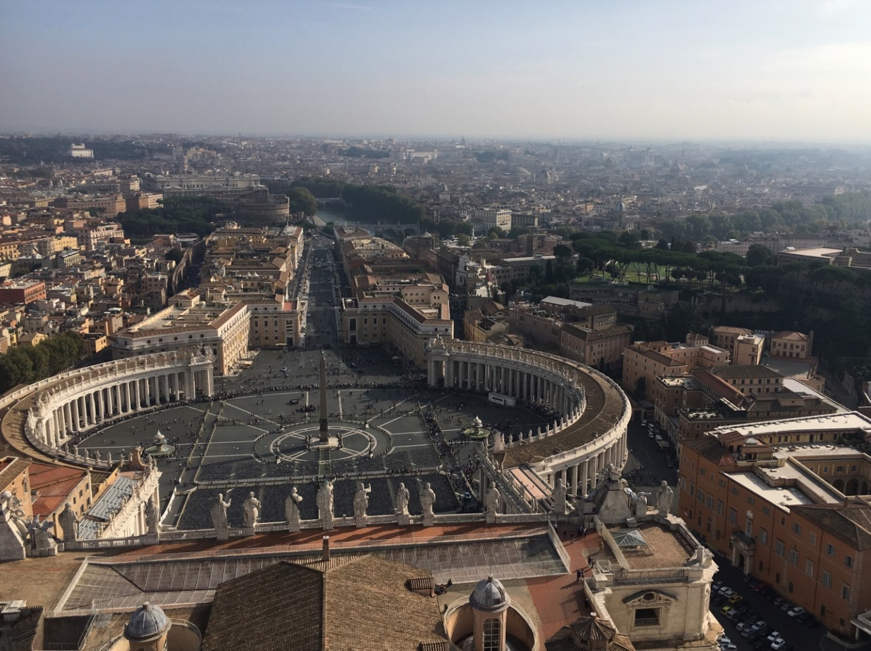

c’est dans l’esprit saint, que Vous serez baptisÉs
Lundi 4 mai à partir de la première lecture (Actes des Apôtres 11, 1-18).
Voilà que Pierre, rentrant de mission à Jérusalem est pris à parti par des frères d’origine juive: « Tu es entré chez des hommes qui ne sont pas circoncis, et tu as mangé avec eux ! » Pierre se voit donc dans l’obligation de rendre compte de la largesse du cœur de Dieu qu’il a aperçue dans une expérience singulière et déstabilisante: dans une vision extatique, une grande toile descendant du ciel, contenant des animaux sauvages qu’on lui demandait d’offrir en sacrifice et de manger (le texte ne précise pas s’il y avait des pangolins)… Pierre, connaissant la Loi juive, refusait bien évidemment, mais voici que la voix lui dit: « Ce que Dieu a déclaré pur, toi, ne le déclare pas interdit. » Cette parole sonne comme une déflagration; le monde que Pierre envisageait de manière binaire, entre le pur et l’impur, l’élu et l’exclu, lui est présenté par Dieu comme unifié, rassemblé dans une seule offrande à sa louange. Les païens chez lesquels il se rend, ne sont plus des éloignés de Dieu, l’ange de Dieu a visité Corneille comme il a visité les Patriarches du Peuple élu. Et voici Pierre qui saisit en un instant dans son esprit d’homme bouleversé, la grandeur du projet divin : « Et si Dieu leur a fait le même don qu’à nous, parce qu’ils ont cru au Seigneur Jésus Christ, qui étais-je, moi, pour empêcher l’action de Dieu ? » Sa vocation n’est pas d’abord de conserver, de protéger jalousement un don fait à quelques-uns, mais de laisser faire Dieu et de s’émerveiller de son œuvre: « Ainsi donc, même aux nations, Dieu a donné la conversion qui fait entrer dans la vie ! ». Pierre et les disciples ont dû se souvenir de Jonas à ce moment-là… Jonas qui en voulait à Dieu d’avoir pardonné aux païens au lieu de les détruire. La conversion à la Vérité de Dieu, court à travers le monde, en dehors de nos plates-bandes bien cultivées. Notre mission de baptisés n’est pas d’être des gardiens du Temple mais de mettre en lumière humaine, la beauté de l’œuvre de Dieu partout où nous l’apercevons. Notre être chrétien nous interdit d’être des verrous, des portes de prison! Ce que Dieu interdit, c’est ce qui détruit l’homme, à nous de vérifier la justesse de tous nos combats dans la Vérité de notre vie spirituelle. Si nous regardons la majorité de ceux qui nous entourent avec du mépris ou de la colère, ce n’est sans doute pas un signe de la présence de l’Esprit Saint qui était descendu sur ces hommes de Césarée, et nos combats, même justes, seront stériles. Si au contraire nous avons le désir d’aimer ce monde, si nous percevons dans ceux qui nous entourent des signes de la présence de Dieu, nous saurons quels combats méritent d’être menés et nous avancerons comme des témoins de lumière.

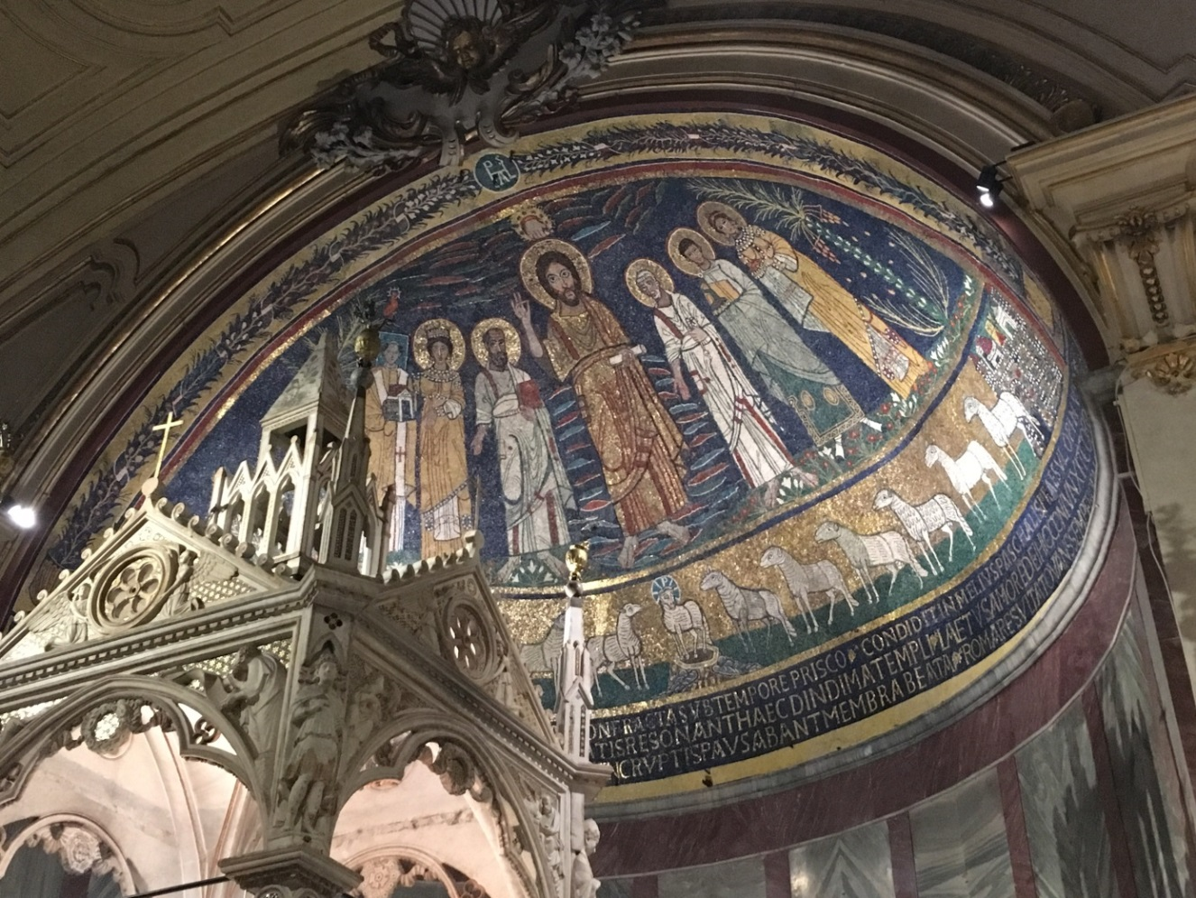

le nom de ‘‘chrÉtien’’
Mardi 5 mai à partir de la première lecture (Actes des Apôtres 11, 19-26).
Où a-t-on entendu pour la première fois le nom de « Chrétiens »? À Antioche! De quoi sont-ils nés? Ils sont nés d’une grande tourmente? Étienne avait été lapidé et la première communauté commençait à subir les conséquences destructrices des incompréhensions et des violentes oppositions à la Bonne Nouvelle. Le mal s’organisait jour après jour et mobilisait ses troupes contre les « frères », pour les détruire. Mais voici que les coups qui auraient dû détruire la communauté, n’eurent pour effet que sa dispersion et la dispersion fit naître de nouvelles communautés. Comme une fleur dans laquelle on frappe et qui libère ses graines, colonisant le jardin qui l’accueille, l’Église primitive, portée par le souffle de l’Esprit Saint a répondu à la violence par sa capacité à se multiplier et à porter la Bonne Nouvelle en des liens inattendus. Le récit se poursuit par la révélation du secret de cette transmutation de la violence en puissance de Vie : « La main du Seigneur était avec eux : un grand nombre de gens devinrent croyants et se tournèrent vers le Seigneur ». Si Dieu n’avait pas été avec eux, la persécution aurait porté ses fruits de mort, mais il était là ce Dieu qui avait transformé la Croix en Arbre de Vie, qui avait reçu les humiliations de la Passion et en avait fait l’instrument de sa victoire. Luc nous dit : « la nouvelle parvint aux oreilles de l’Église de Jérusalem, et l’on envoya Barnabé jusqu’à Antioche. À son arrivée, voyant la grâce de Dieu à l’œuvre, il fut dans la joie. Il les exhortait tous à rester d’un cœur ferme attachés au Seigneur ». Le missionnaire, Barnabé, n’est pas celui qui fait tout, qui fonde tout, qui organise et maîtrise tout; il est celui qui reconnait, rend grâce, entretient, soutient, encourage… Dieu est à l’œuvre dans le corps tout entier et pas seulement dans quelques-uns, il est à l’œuvre dans les événements de l’histoire, même les plus violents qu’Il ne provoque pas, mais qu’Il utilise et transforme pour en faire des occasions de Salut. En ce temps balloté par l’histoire, nous ne sommes pas persécutés, mais nous sommes malmenés par le mal sous l’une de ses formes les plus sournoises, invisible et génératrice de peur; nous sommes dispersés, comme nos aînés dans la foi… Que ferons-nous de ce temps, de ces dispersions? Laisserons-nous Dieu nous rendre féconds?

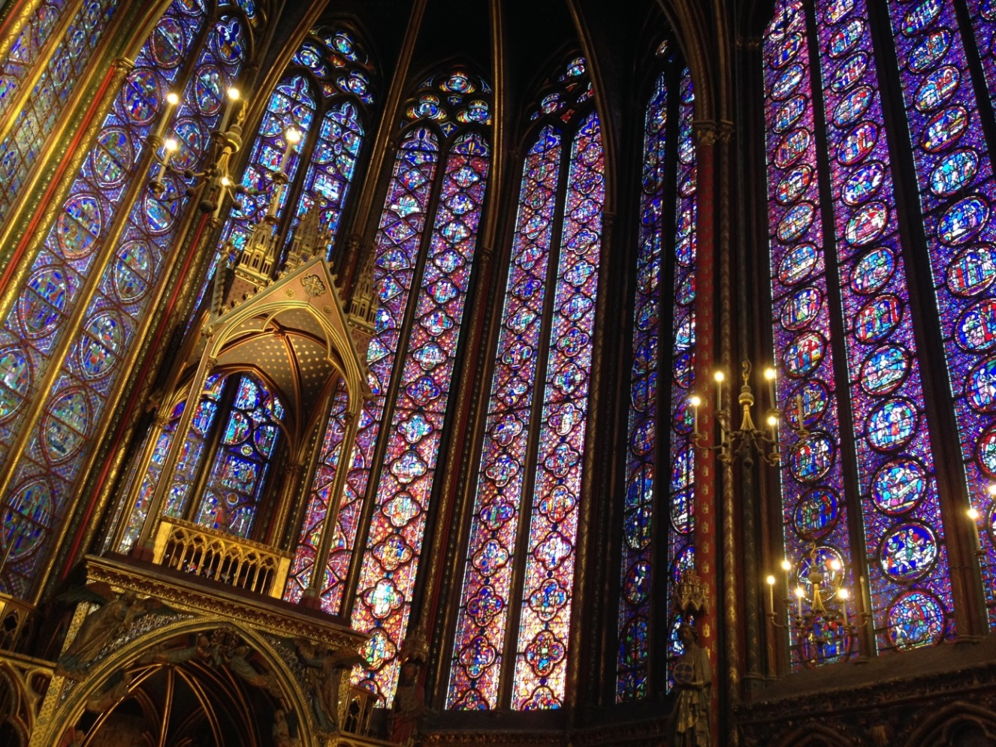

tournons-nous vers sa lumiÈre
Mercredi 6 mai à partir de l’Évangile (Jean 12, 44-50).
Dans cet Évangile, Jésus s’écrie! Toute la vie et l’œuvre de Jésus est un cri, un cri de vie, comme un jaillissement de lumière et de vérité, sorti du Père pour nous transfigurer. Dans ses mots, il nous aide à comprendre que cette illumination n’est pas réservée à une élite d’initiés ayant gravi tous les échelons de la sagesse humaine avant de parvenir à une récompense divine : « Moi qui suis la lumière, je suis venu dans le monde pour que celui qui croit en moi ne demeure pas dans les ténèbres ». Voilà son but… Jésus n’est pas venu pour autre chose: Dieu s’est fait homme pour partager sa lumière avec sa créature. Dire cela, c’est couper court à toutes les fausse idées sur le jugement de Dieu. Si Dieu s’était fait supplier pour daigner s’intéresser aux plus purs, nous pourrions imaginer un jugement sous le mode de l’épuration, mais en s’incarnant, Dieu se révèle comme le Dieu proche, désirant librement se donner, se communiquer à ceux qu’il a appelés du néant à l’existence pour qu’ils vivent et soient sauvés. Nous l’entendons redire : « je ne suis pas venu juger le monde, mais le sauver ». C’est en fonction de cette intention divine de sauver, que les hommes peuvent se convertir et vivre, et c’est là que nous avons une responsabilité considérable! Si nous transmettons au monde qui nous entoure l’image d’un Dieu terrible, d’un Dieu moralisateur qui n’aime que les enfants sages et qui pourfend les pécheurs, les égarés, croyons-nous que nous aiderons nos frères humains à se rapprocher de Lui pour trouver la vie? Il y a de fortes chances que nous les éloignions de Lui : « si Dieu est un gardien psychorigide de la morale suprême, dois-je croire en Lui? ». Si, dans le sens inverse, nous transmettons du Seigneur l’idée d’une ‘‘guimauve divine’’, sans consistance, sans grandeur, fait d’amour mou et de permissivité, nous éloignons également ceux qui savent que l’Amour véritable est exigeant, structurant, libérateur. Ce que nous devons essayer de refléter à travers nos pauvres vies, c’est tout simplement la justesse de ce Dieu d’Amour et de Vérité qui nous tient debout, qui ne nous abandonne jamais à l’affadissement. Sa parole est postée devant nous comme un flambeau, comme une étoile vers laquelle nous pouvons nous diriger pour trouver la Vie. Jésus nous dit bien que le commandement du Père « est vie éternelle»; encore faut-il l’accueillir, pour que cette vie éternelle ne soit pas rejetée, perdue…. Notre mission de Chrétiens n’est pas de juger qui est digne de Dieu et qui ne l’est pas; notre mission est d’aider tous les hommes, surtout les plus abimés, les plus blessés, à avoir confiance, à se tourner vers cette lumière offerte, à se laisser changer par elle, petit à petit. Quelle belle responsabilité Dieu nous donne-t-il!

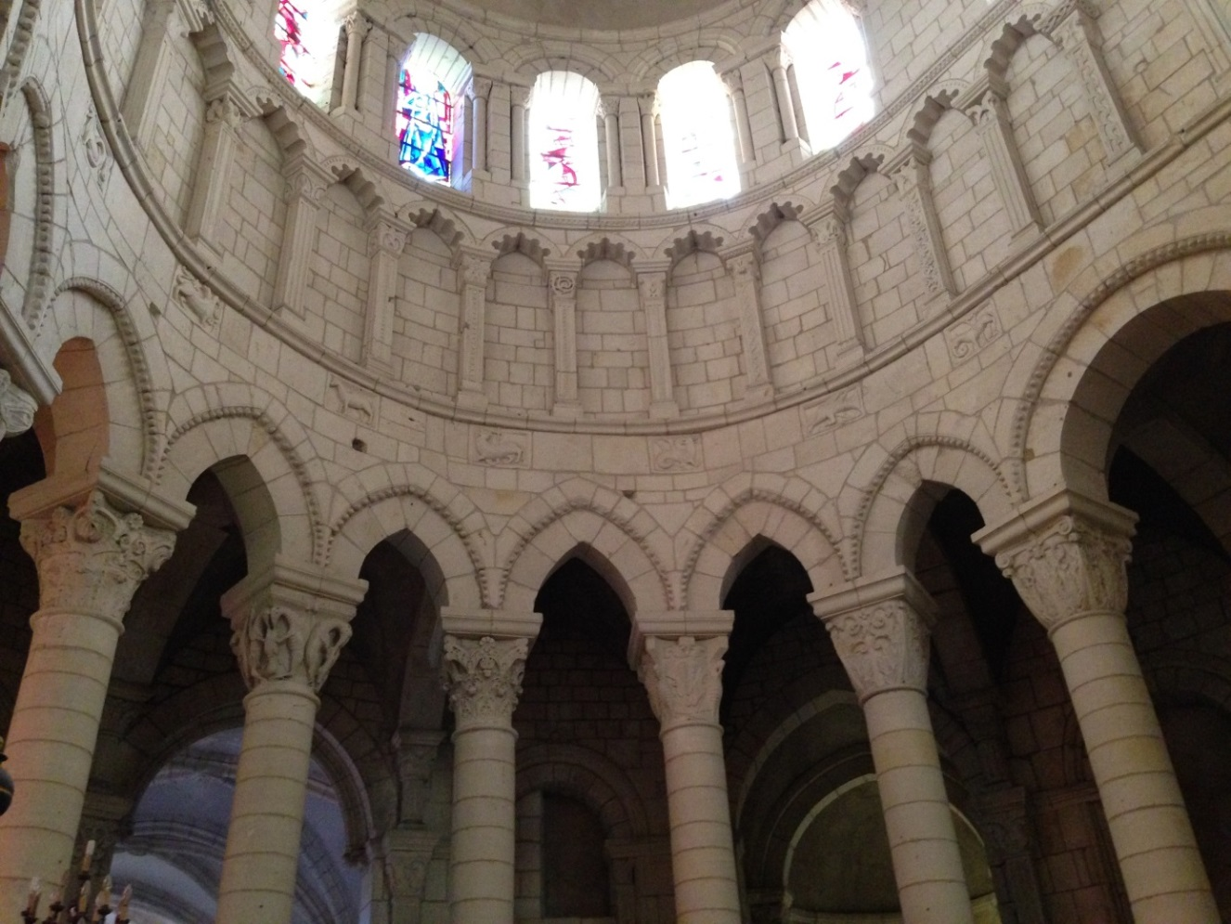

‘‘mon dieu, mon roc, mon salut’’
Jeudi 7 mai à partir du psaume (Psaume 88 (89), 2-3, 21-22, 25-27).
Dans le psaume de la messe de ce jour, nous sommes invités à unir notre cœur à la louange du psalmiste. Sa louange est un chant à la gloire de la seule véritable source d’Amour et de Fidélité : « L’amour du Seigneur, sans fin je le chante ; ta fidélité, je l’annonce d’âge en âge. Je le dis : C’est un amour bâti pour toujours ; ta fidélité est plus stable que les cieux. » Même si nous voyions un jour vaciller les cieux, nous pourrions nous souvenir que la fidélité du Seigneur trouvera encore d’autres chemins, d’autres moyens, pour assurer ses promesses. Quand nous voyons trembler nos sécurités, quand nos habitudes sont remises en questions, nous nous imaginons que Dieu nous abandonne, alors que ce qu’Il est et ce qu’Il fait dépassent les limites de ce que nous croyons éternel. Dans la seconde strophe c’est le Seigneur Lui-même qui chante sa joie d’avoir trouvé David, de l’avoir sacré et d’en avoir fait son partenaire : « J’ai trouvé David, mon serviteur, je l’ai sacré avec mon huile sainte ; et ma main sera pour toujours avec lui, mon bras fortifiera son courage ». Ce chant me fascine! C’est un peu comme si nous entendions d’un seul coup les galaxies se réjouir d’avoir pour ami une fourmi, un insecte éphémère et misérablement fragile. Le Dieu éternel, qui a créé les mondes et qui contient tout, est illuminé par l’incroyable bonheur d’une alliance à laquelle nous nous sommes habitués mais qui reste totalement miraculeuse… Une alliance sous-entend l’égalité des deux partenaires; une alliance véritable n’est pas l’utilisation de l’un des partis par l’autre; David n’est donc pas pour Dieu un instrument, une chose dont il se joue pour accomplir son œuvre; il est un partenaire que l’Amour divin a constitué comme son égal! Et le plus fort, c’est que cette improbable nouvelle ne réjouit pas seulement le cœur de l’homme mais aussi celui de Dieu! Dieu se réjouit d’avoir fait un si grand don à l’homme et d’être descendu si bas pour cette créature humaine qu’Il aime et à laquelle Il peut se donner sans limite : « Mon amour et ma fidélité sont avec lui, mon nom accroît sa vigueur, Il me dira : “Tu es mon Père, mon Dieu, mon roc et mon salut !” » La joie de Dieu est de donner, de se communiquer, de se livrer, de faire naître l’impensable et de le conduire à sa Vie. À chaque fois que nous nous approchons de ce mystère par nos propres inclinations au don, à l’Amour sans retour sur nous-mêmes, nous connaissons Dieu et nous rapprochons de l’image que nous devons devenir. Que Dieu bénisse nos chants d’Amour, et ceux qui, en nous donnant d’aimer, nous font être plus, authentiquement.

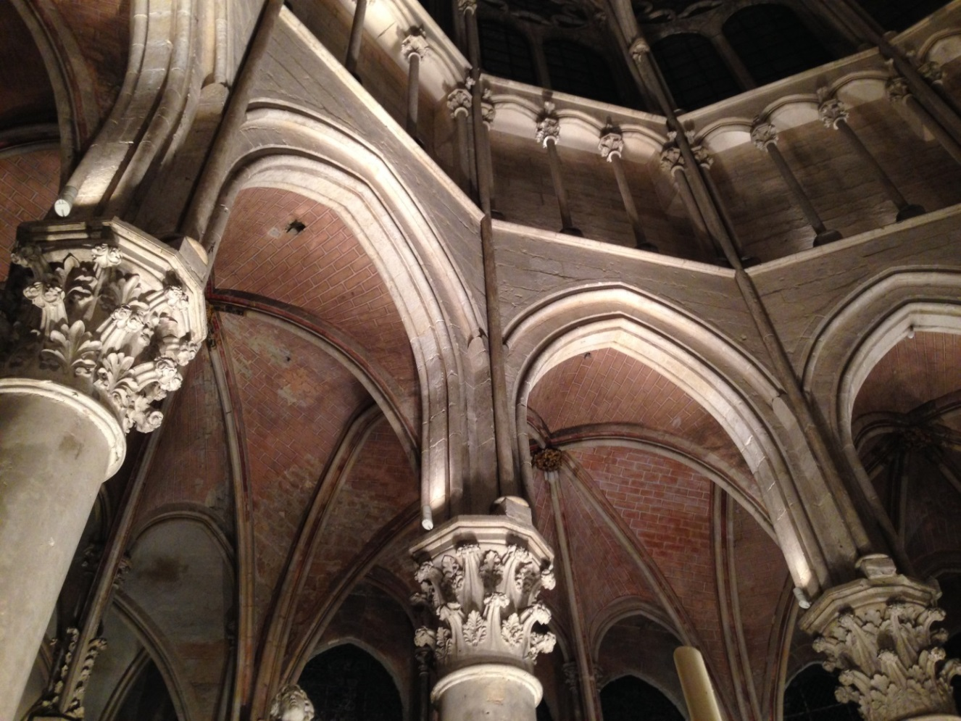

ne soyez pas bouleversÉs
Vendredi 8 mai à partir de l’Évangile (Jean 14, 1-6).
L’Évangile que nous lisons aujourd’hui se situe juste à la suite d’un échange entre Jésus et ses disciples (fin du chapitre 13). Le Seigneur vient de leur annoncer qu’il va bientôt les quitter, et il vient en même temps de leur montrer la voie qui conduit au Royaume, en les invitant à s’aimer les uns les autres comme Il les a aimés. Porté par ce souffle, et par l’inquiétude de cette annonce de départ, Pierre désirant sincèrement aimer Jésus, lui demande où il va, et l’assure de sa volonté de le suivre, de donner sa vie pour Lui. Jésus l’arrête dans son élan et lui annonce son triple reniement avant le chant du coq. C’est juste à ce moment que débute la péricope de ce jour; et nous comprenons mieux pourquoi Jésus dit : « que votre cœur ne soit pas bouleversé »… Imaginons l’état du cœur de Pierre à cet instant : bouleversé ou brisé, il devait l’être ; son Amitié pour le Seigneur est tout ce qu’il y a de plus sincère, sa volonté de Le suivre et de donner sa vie pour Lui ne l’est pas moins, mais Jésus le replace face à la brutalité de la réalité. Nous rêvons parfois d’être capables de choses impossibles, nous surestimons nos forces, et l’Amour, même lumineux et juste, nous fait souvent minimiser les résistances intérieures et extérieures. Pierre se trouve écartelé entre ce noble désir qui le fait vivre et cette annonce d'un reniement qui le tue. Serait-il capable de renier ce qui en Lui tend vers la vie pour préserver misérablement sa vie? Terrible douleur, terrible gouffre qu’il ne peut franchir sans mourir. Et oui… Jésus lui annonce que pour passer par le chemin qu’Il va emprunter Lui-même, Pierre devra accepter de mourir, de mourir à son désir d’un amour tout-puissant ne passant pas par la mort. En lui annonçant qu’il va renier, Jésus ne dit pas à Pierre que son Amour n’est pas sincère et qu’il va échouer, Jésus lui annonce en fait que son Amour sincère vaincra en acceptant de mourir à ses rêves d’excellence et de performance. Si Pierre aime Jésus, il doit comprendre que son Amour devra se faire pauvre, faillible… C’est la voie que Dieu Lui-même a emprunté : Lui, le tout-puissant s’est fait pauvre en venant dans notre chair, en acceptant les lois de cette vie terrestre jusqu’à la mort pour vaincre la mort. Si Pierre veut être fidèle à son Ami et faire sa volonté, il ne doit plus rêver d’être performant aux yeux des hommes et de devenir « le meilleur des disciples », mais il doit choisir d’être saint en se laissant conduire par Dieu. C’est à Pierre, désirant aimer, reniant, se laissant relever par l’Amour renié, que Jésus confie la charge de pardonner et de délier ses frères. Que Dieu nous donne la grâce de ne pas rêver nos vies mais de les vivre; qu’Il nous fasse la grâce de ne pas rêver non-plus l’Église comme une société parfaite, mais de la recevoir comme le Don d’une communion pauvre conduisant, cahin-caha, à travers dépossessions, morts et relèvements, jusqu’à Dieu.

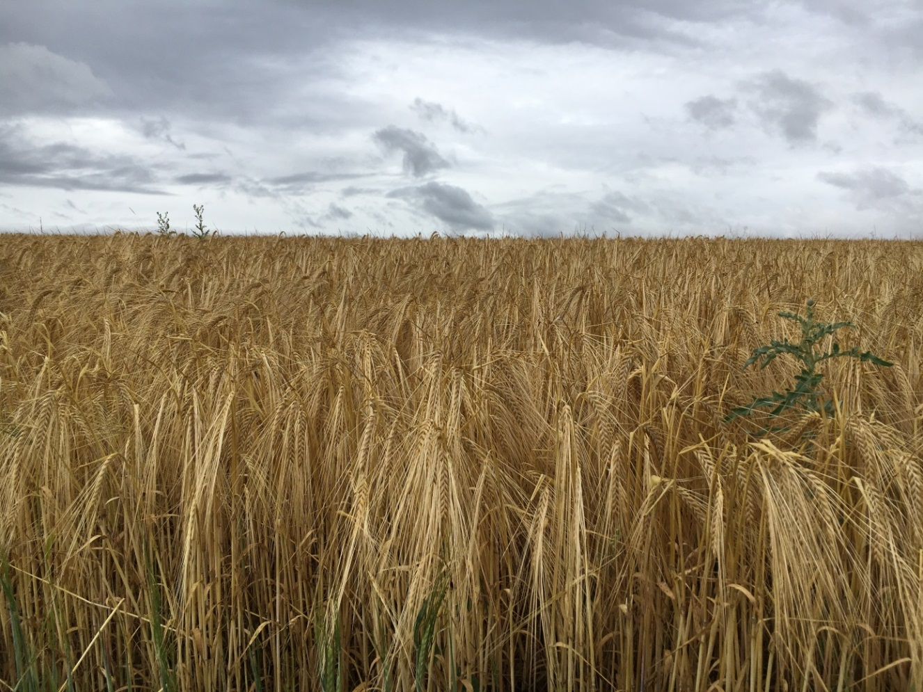

‘‘le salut jusqu’aux extrÉmitÉs de la terre’’
Samedi 9 mai à partir de la première lecture (Actes de Apôtres 13, 44-52).
À Antioche, l’antagonisme grandit entre les Juifs et les Païens. Les premiers en voyant arriver les seconds, se sentent dépossédés d’une bonne nouvelle qu’ils croyaient être la leur et qu’ils refusent à cause de ses dimensions inattendues. La Bonne Nouvelle venant du Seigneur, non faite de main d’hommes, est infiniment plus large et plus enveloppante que ce que ces hommes ont cru devoir espérer. Il est difficile d’accepter l’espace dans ses véritables dimensions, il est difficile de laisser le temps au temps, il est difficile de laisser l’autre être autre… Tout le malheur de l’homme se résume à son refus de la réalité. Nous voudrions tous faire plier les choses, les dimensions du monde et les autres aux dimensions que nous avons calculées, mais cela n’est pas possible. Quand nous le comprenons (car nous le comprenons toujours à un moment ou un autre), nous avons le choix entre lâcher prise pour réévaluer la réalité ou tenir coûte-que-coûte, les conclusions que nous avions déduites de nos théorèmes bancales… La seconde solution est quelque peu traumatisante, mais porteuse de vie. Si ces Juifs d’Antioche n’avaient pas concentré leurs énergies sur le refus de voir des foules étrangères se presser aux portes du Salut, ils auraient pu en bénéficier eux aussi, à la place qui était la leur. Mais ils n’ont pas voulu voir que leur mission d’élection était liée à la destinée de toute l’Humanité; ils ont cru devoir tenir fermées, les portes d’un Salut que Dieu avait fait naître en eux pour le bien de tous et de toute la Création. Paul et Barnabé le leur rappelle en citant le Prophète Isaïe (49, 6): « J’ai fait de toi la lumière des nations pour que, grâce à toi, le salut parvienne jusqu’aux extrémités de la terre. » Nous sommes si prompts à oublier que Dieu ne donne jamais aucun bien pour qu’il reste enfermé à notre seul profit… En ces jours où nous nous interrogeons sur les choix que nous devrons faire dans un avenir proche pour ne pas revenir à la « vie d’avant », ferons-nous les choix dimensionnés à la Promesse divine ou nous contenterons nous de réitérations étroitement repliées sur nos intérêts individuels ou communautaires. La vocation chrétienne n’est pas un appel au repli mais au déploiement maximum de la grâce d’être hommes pour que le monde reçoive Dieu et vive! Que le Seigneur nous aide à faire les bons choix pour que nous soyons dignes du nom que nous portons, pour que nous le laissions sauver le monde sans nos condamnations stériles.



‘‘je suis le chemin, la vÉritÉ et la vie’’
Dimanche 10 mai à partir de l’Évangile (Jean 14, 1-12).
Nous voici donc déjà à la 57ème médiation depuis le début de ces temps étranges et séparés… Le temps passe mais il a du mal à passer dans le passé. Dans ces jours, l’écriture de cette méditation est une sorte de temps consacré, que je passe avec vous et pour vous dans le souffle de l'Esprit. Je me rends compte un peu mieux encore de l’importance que peut avoir pour un curé de Paroisse, le temps consacré à ses paroissiens : ma mission, sans vous, est amputée d’un ancrage humain qui appelle dans mes journées cet « arrêt sur Parole ».
L’Évangile de ce dimanche reprend celui que nous avons médité le 8 mai dernier et il se prolonge par le dialogue entre Jésus et Thomas. Nous nous souvenons du bouleversement de Pierre, du passage de sa relation avec Jésus au chemin de la Mort et de la Résurrection. C’est maintenant à Thomas de passer par ce chemin. Lui aussi croyait sans doute qu’il avait saisi la vérité, qu’il connaissait la voie ouverte par son maître, Jésus. Mais voici que ce même Jésus lui échappe à lui aussi. On sent dans les questions posées par Thomas qu’il perd pied comme on dit vulgairement. Jésus les entraine plus loin que les rivages spirituels rassurants sur lesquels ils croyaient devoir rester. L’approche de sa Passion rend tout plus sombre, plus compliqué, plus insaisissable. Jésus s’adressant à ses disciples leur dit qu’ils «savent le chemin », et Thomas, voyant s’éloigner le pas du Christ au-delà de ce qu’il croyait être le chemin, se raidit et s’écrie : «Seigneur, nous ne savons pas où tu vas. Comment pourrions-nous savoir le chemin ? ». Ces mots sont ceux d’un enfant qui interpelle vivement ses parents et leur dit son incapacité à faire ce à quoi ils l'appellent. Jésus sait que le chemin c’est Lui, que pour l’emprunter, ils n’ont besoin que d’une chose: être attachés à Lui, et lâcher tout le reste de leurs certitudes. Si nous comprenons cela, alors, oui! nous savons le chemin… Mais Thomas, lui, est comme Pierre; il a encore son idée du bon disciple qui doit faire ceci ou cela pour être à la hauteur de ce que Dieu attend de lui. Pierre, Thomas et les autres, ont suivi Jésus, ils ont mis leur confiance en Lui, mais ils n’ont pas encore compris que l’essentiel est fait dans cette confiance offerte. Ils aiment le Christ, ils sont attachés à Lui mais ils continuent de penser que le Salut est suspendu à une bonne conduite, à des illuminations spirituelles particulières, à l’observance de lois nouvelles et toujours plus exigeantes. Pourtant, dans le dessaisissement douloureux de ce moment, ils se rendent compte que l’attachement à la personne salvatrice de Jésus est la plus exigeante des lois parce qu’elle nous dépouille de nos tentatives de posséder le Salut sous une forme ou une autre. Thomas est dépouillé lui aussi, comme Pierre l’a été, comme nous le serons tous un jour ou l’autre. Notre foi chrétienne est un feu de dépouillement et de dépendance à la Grâce; n’en faisons jamais une règle de savoir-vivre.

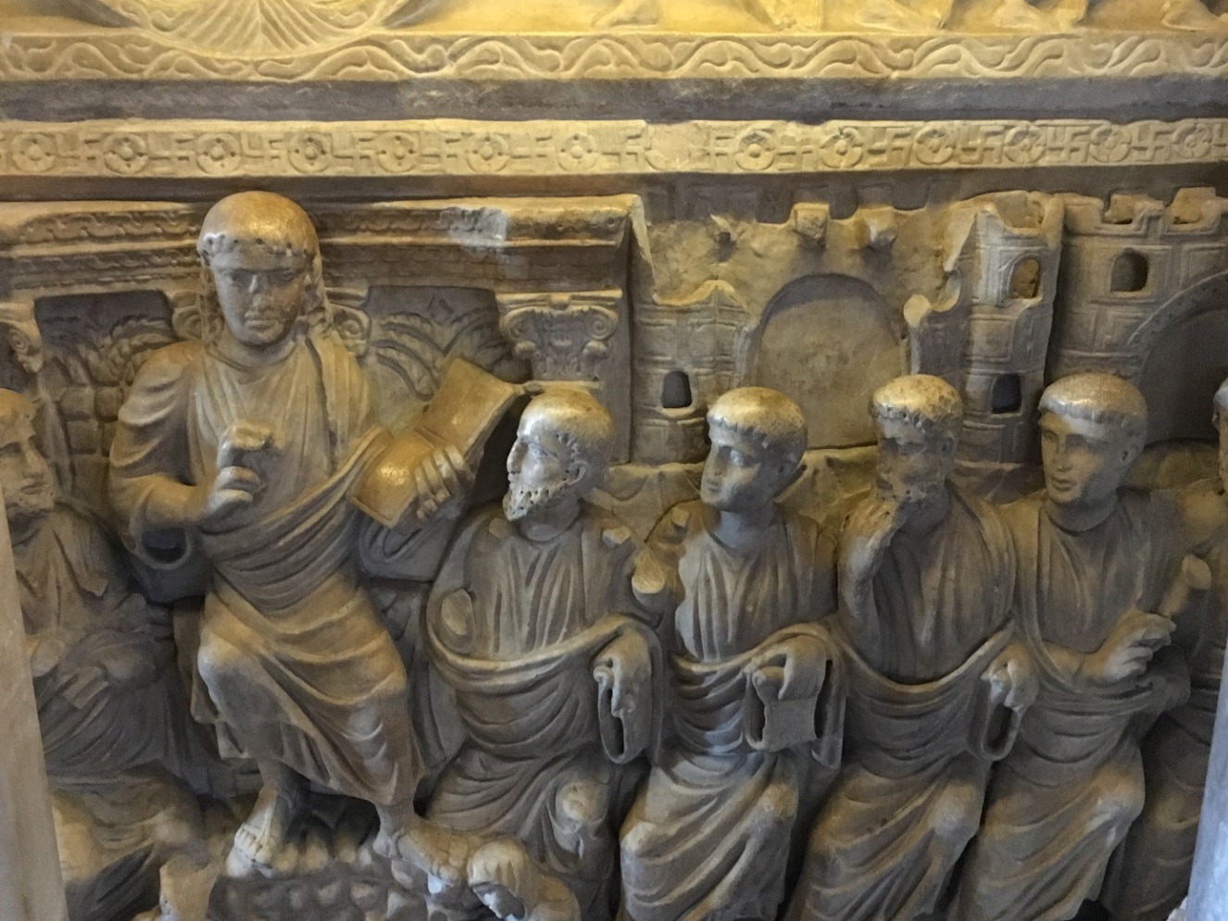

il faut garder ‘‘sa parole’’
Lundi 11 mai à partir de l’Évangile (Jean 14, 21-26).
Cet Évangile fait suite à celui du 8 mai et de dimanche dernier : Jésus continue de s’adresser à ses disciples; après avoir renvoyé Pierre et Thomas à leurs conversions nécessaires, il va provoquer chez Jude un nouvel exode, une nouvelle dépossession, qui rejoint celle des deux autres disciples. Jésus affirme que celui qui l'aime est celui qui reçoit ses commandements et les garde. C’est par le chemin de cet amour que l’union avec Dieu est possible. Pour être aimé de Dieu, leur dit Jésus, il faut recevoir ses commandements et les garder; un peu plus loin, il dira qu’il faut garder sa «parole ». Ce qui permet la relation avec Dieu c’est de laisser Dieu déposer en nous sa Parole, une Parole qui donne la dimension et la vérité de toute chose et qui empêche l’homme d’être seul pour jauger le monde et son propre mystère. Cette parole est «commandements »; ce n’est donc pas une parole théorique mais une parole qui invite l’homme à agir et à agir bien. C’est dans l’Amour de cette parole et dans ce lien permettant à l’homme de comprendre sa vocation au sein du monde que Jésus promet de se manifester. Entendant cela, Jude réagit vivement: « Seigneur, que se passe-t-il ? Est-ce à nous que tu vas te manifester, et non pas au monde ? » Il semble que Jude soit déçu, désarçonné. Attendait-il, comme bien d’autres, que Jésus manifeste sa royauté, sa messianité, de manière spectaculaire aux yeux du monde? Qu’attendait-il dans l’espérance de cette manifestation, de cette révélation? Est-il dans cette attente, l’ancêtre de tous ceux qui s’imaginent qu’il n’est de révélation que dans des manifestations éclatantes et objectives, des réalités prouvées et visibles aux yeux de tous, comme des résultats d’équations ou d’expériences scientifiques? Jésus, Lui, renvoie Jude à la seule véritable réalité, bien plus concrète et permanente que ces manifestations spectaculaires: celle de la Relation! Jésus dit à Jude: tu voudrais que la manifestation divine rentre dans tes cadres de démonstrations humaines, mais c’est l'inverse que Dieu désire! Il veut que la totalité des vérités du monde et de l’homme, passe par le creuset de la seule réalité éternelle, celle de la Relation! Le mystère de Dieu n’est qu’un mystère de Relations d’Amour entre le Père, le Fils et l’Esprit Saint. Si l’homme veut comprendre quelque chose du Mystère de Dieu qui est la source du monde, s’il veut annoncer ce Mystère au monde, il ne peut le faire qu’en acceptant d’entrer dans la relation avec Dieu, en accueillant sa parole, en la gardant, en essayant d’en vivre et d’en témoigner dans sa pauvre vie. Toute tentative d’extraire la manifestation divine de ce Mystère relationnel qu’est la Trinité, serait vaine et stérile. Après Pierre et Thomas, c’est donc à Jude de laisser mourir son idée de Dieu pour laisser le vrai Dieu vivre en Lui.



La paix que JÉsus nous donne
Mardi 12 mai à partir de l’Évangile (Jean 14, 27-31a).
Nous continuons encore dans l’Évangile d’aujourd’hui la longue conversation engagée entre Jésus et ses disciples. Nous nous souvenons que le Seigneur a engagé ceux qui le suivent sur le chemin de la conversion fondamentale qu’est la conversion relationnelle : passer de l’idée d’une sainteté personnelle à une sainteté puisée dans la relation. Comme le Fils se reçoit totalement du Père, le disciple du Fils doit apprendre à se recevoir de son Maître. La paix que Jésus laisse et donne à ses amis, n’est « pas à la manière du monde ». Celui qui cherche une paix de tranquillité, une paix d’illumination à usage individuel, sera déçu de sa relation au Christ. Les prophètes du bien-être et de l’épanouissement spirituels sont légion aujourd’hui, mais nous n’avons pas à leur emboiter le pas. D’une manière générale, nous devons faire bien attention à ne pas laisser enfermer nos désirs authentiques d’être chrétiens dans les pièges de revendications mal ajustées ou d’allégeance à des voies stériles. Que faisons-nous quand nous revendiquons des droits de liberté chrétienne en prenant la comparaison des courses au supermarché? Si nous disons que nous avons besoin de communier comme on a besoin de faire ses courses alimentaires, nous reléguons le Mystère au rang des consommables et la vie chrétienne au niveau de tous les consumérismes. Que faisons-nous quand nous soutenons que la foi est utile pour garantir nos tranquillités intérieures ou pour garantir la bonne morale de la société? La foi ne peut se compromettre avec le domaine des intérêts, elle est d’un autre ordre : la foi est une sensibilité au sens de ce qui est, une sensibilité au mystère qui est une brûlure plus qu’un confort! Jésus n’est pas venu pour nous promettre une vie plus facile, plus agréable, plus protégée, il est venu pour nous entrainer dans le courant puissant de la vie divine qui n’est que don, réception, échange, accomplissement dans le dessaisissement… Le Christ s’en va, et il revient vers nous; Il part vers le Père qu’Il aime et dont Il reçoit le souffle, le mouvement, la mission. La paix que Jésus nous promet est celle d’un vent de tempête qui nous emporte dans la vie divine : rien de reposant ou de tranquillisant, mais la Vie, la Vie en abondance, en puissance, en acte, en promesse… Que ce vent nous prenne et nous entraine!



demeurons en lui et portons beaucoup de fruits
Mercredi 13 mai à partir de l’Évangile (Jean 15, 1-8).
Après avoir lu ces derniers jours le chapitre 14 de l’Évangile selon saint Jean, nous sommes arrivés aujourd’hui au chapitre 15 dans lequel Jésus poursuit ce que l’on pourrait appeler son dernier grand enseignement; celui-ci culminera dans les gestes et le silence de la Passion, dans les paroles de la Croix. Nous nous souvenons que Jésus a conduit Pierre, Thomas et Jude, à quitter leurs certitudes individuelles, leurs trajectoires rêvées, pour comprendre que le Salut n’est que dans la relation qui les unit à Lui. Il utilise maintenant une image pour ressaisir tout ce qu’Il vient de leur dire: celle de la Vigne. Il leur rappelle à travers elle que l’enjeu de leur marche à sa suite est de porter du fruit dans l’union à Dieu qui n’est qu’en Lui : « Demeurez en moi, comme moi en vous. De même que le sarment ne peut pas porter de fruit par lui-même s’il ne demeure pas sur la vigne, de même vous non plus, si vous ne demeurez pas en moi ». Jésus est la vigne et ses disciples sont les sarments ; un sarment coupé n’a aucune chance de porter du fruit, c’est une évidence! Mais cette évidence nous aide surtout à comprendre que là où nous voyons la contrainte d’appartenir (à Dieu, à l’Église), Jésus nous dit que le vrai danger est de se couper. Il n’est pas question de faire partie d’un club nous donnant des droits ou de privilèges, mais d’avoir conscience que ce que nous faisons, même dans le quotidien apparemment éloigné de la vie de foi, est irrigué par notre lien au Christ qui est un lien vital. Jésus ne dit pas seulement que nous devons croire en Lui mais que nous devons demeurer en Lui. Combien d’hommes et de femmes n’ont aucune conscience d’être liés à la Vigne qu’est le Christ, d’être des sarments, alors que Sa Vie coule dans leurs veines, dans leur âme…? Demeurer en Lui c’est avant tout demeurer dans l’Amour : souvenons-nous du chapitre 25 de l’Évangile selon saint Matthieu : « ce que vous avez fait au plus petit, c’est à moi que vous l’avez fait ». Ceux qui n’ont pas conscience d’avoir aimé Jésus en aimant le pauvre ne se sont pourtant pas coupés de Lui; ils demeurent en Lui, sans le connaître. Celui qui s’est mis « en dehors » de Lui, c’est celui qui, le connaissant ou non, s’est imaginé qu’il n’avait besoin ni de Lui, ni du pauvre, ni de qui que ce soit pour être sauvé ; celui qui a voulu donner du fruit par lui-même, refusant les attaches et les liens qui nous font hommes et qui nous font enfant de Dieu. Croyants ou non, que Jésus nous préserve de la tentation de toutes les puretés individuelles : Dieu seul peut nous purifier en Jésus; Dieu seul peut tailler, émonder, celui qui cherche à aimer et qui demeure donc dans la Vigne qu’est le Christ.



‘‘moi aussi, je vous ai aimÉs’’
Jeudi 14 mai à partir de l’Évangile (Jean 15, 9-17).
« Comme le Père m’a aimé, moi aussi je vous ai aimés. » C’est dans cette assurance que nous devons placer la trajectoire de notre vie chrétienne. Ce qui est premier dans notre vie à la suite du Christ, ce n’est pas le commandement qui est énoncé un peu plus loin, mais c’est l’assurance d’un Amour qui nous précède et nous soutient. Bien évidemment, nous essayons tous de vivre le plus sincèrement possible selon le commandement fondamental que Jésus nous a laissé — « Aimez-vous les uns les autres comme je vous ai aimés » — mais comment pourrions-nous le faire si son Amour ne nous était d’abord offert? Si nous en étions privés, nous ne pourrions qu’entendre l’appel à nous aimer les uns les autres sans ne pouvoir compter que sur nos propres forces; en étant assurés de ce « moi aussi je vous ai aimés », nous sommes riches d’une force inattendue. Nos propres limites continueront bien-sûr de s’exprimer et elles ne sont pas forcément mauvaises : elles nous aideront à compter chaque jour un peu plus sur la Miséricorde divine. C’est en elle, que nous apprendrons à aimer vraiment, sans désir de toute puissance, sans héroïsme, sans facilité, mais de plus en plus authentiquement. Celui qui, dans les limites de ses capacités, compte sur Dieu en toute chose, n’est jamais prisonnier; il trouve toujours dans les prisons de son cœur et de ses relations un chemin de liberté: dans l’offense le pardon, dans la lassitude la fidélité, dans la faiblesse la confiance. Le pardon, la fidélité, la confiance sont des dons de Dieu, des surabondances qui nous permettent de ne pas confondre l’Amour et les relations intéressées. Dieu n’a pas fait le cœur de l’homme pour les relations intéressées, mais pour l’Amour qui ne vient que de Lui et qui se déverse en l’homme. Quand nous comprenons cela, et que nous essayons d’en vivre, en Jésus, nous devenons capables d’entrer dans le Mystère de la Vie divine. C’est pour nous faire comprendre cette capacité de communion par l’expérience de l’Amour puisé au-delà de nous, que Jésus nous dit: « Je ne vous appelle plus serviteurs, car le serviteur ne sait pas ce que fait son maître ; je vous appelle mes amis, car tout ce que j’ai entendu de mon Père, je vous l’ai fait connaître ». Oui, il nous fait connaitre sa relation à son Père en nous apprenant à recevoir en nous-mêmes un Amour qui nous dépasse. Rendons grâce chaque jour pour ce don merveilleux!

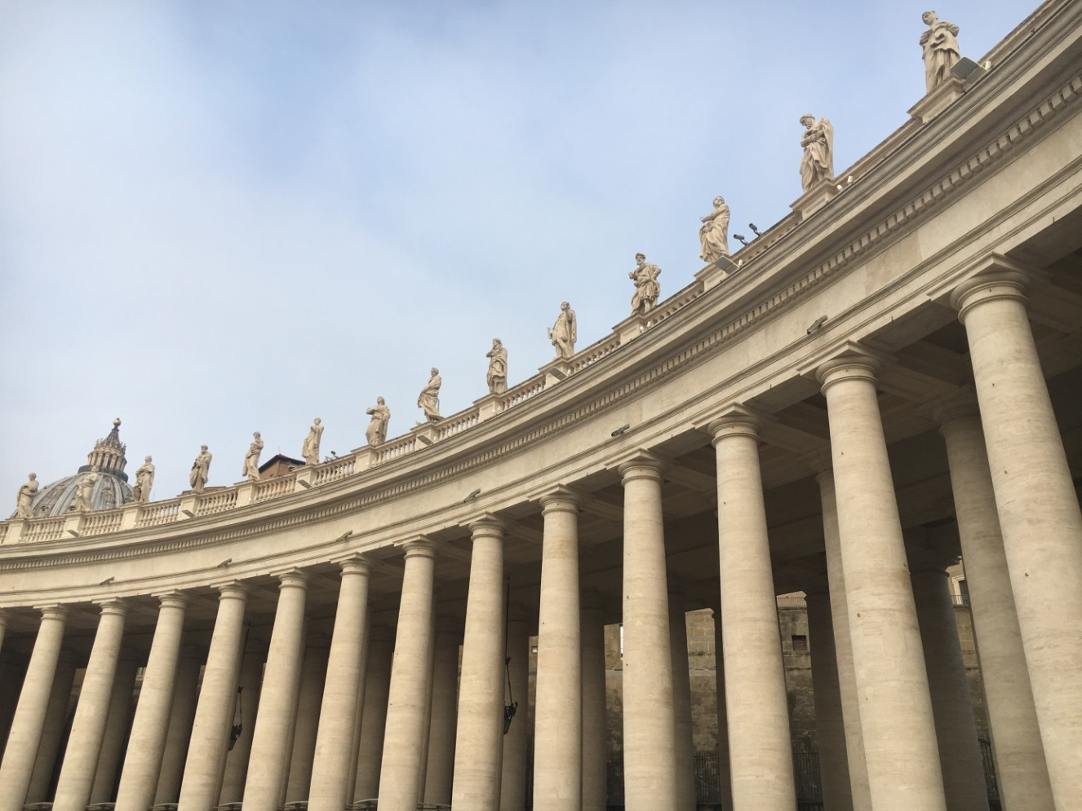

soyons dociles À la volontÉ de dieu
Vendredi 15 mai à partir de la première lecture (Actes des Apôtres 15, 22-31).
Nous revoilà à Antioche; les Apôtres et les Anciens viennent d’y envoyer avec Paul et Barnabé, Jude et Silas. Il faut renforcer les assises de la jeune communauté qui a été troublée par la mission autoproclamée de quelques disciples venus y semer le trouble. Le « certains des nôtres » ne laisse aucun doute : c’est bien de la famille chrétienne naissante qu'étaient issus ces fauteurs de trouble, et il y a fort à parier que leurs intentions aient été bonnes; ils ont sans doute voulu « aider » ces nouveaux frères à devenir meilleurs… Mais le malheur est bien là! Les plus grands troubles naissent souvent de personnes autorisées, ayant des intentions bonnes. Alors, qu’est-ce qui a fait que le trouble et le désarroi se soient immiscés dans les cœurs? La réponse est double: premièrement ils n’ont pas été envoyés, deuxièmement ils n’ont sans doute pas ajusté les exigences qu’ils imposaient à ces nouveaux convertis.
Bien des maux naissent des missions autoproclamées: l’institution, quelle qu’elle soit, est certes toujours un peu pesante, mais elle porte en elle des forces de régulation et d’équilibrage qui garantissent la légitimité de nos missions. Nous ne sommes ni l’Église ni l’Évangile à nous tout seuls et notre appartenance à la Communauté avec les souffrances qu’elle implique parfois, situe cependant notre parole dans une histoire et une tradition qui nous obligent nous-mêmes à la conversion avant d’y appeler les autres. La mission fait de nous des serviteurs et non des sauveurs. Le monde et certains Chrétiens attendent peut-être plus des sauveurs que des serviteurs de l’Unique Sauveur. Nous devons rappeler à temps et à contretemps que le missionnaire, quel qu’il soit n’est que le serviteur d’une Parole, d’une action divine sur laquelle il n’a pas la main. C’est en Église, sous la motion de l’Esprit Saint, que l’impulsion missionnaire est donnée. Rendons grâce pour ces liens qui font l’Église et nous libèrent de certaines conceptions autocentrées de la mission. Parler du Christ nous oblige à nous effacer derrière Lui.
C’est le même dessaisissement (si souvent évoqué ces derniers jours) qui doit conditionner nos appels à la conversion. En effet, quand nous sommes envoyés en mission vers des personnes, des communautés, avant toute prédication, nous devons les découvrir, les aimer, nous faire à leurs coutumes, nous acclimater mutuellement les uns aux autres ; ce n’est qu’à cette condition que nos paroles, nos actes et nos appels pourront trouver du sens. Les disciples qui vinrent à la rencontre de la jeune Communauté d’Antioche, avaient dû plaquer sur ces nouveaux frères l’image des aînés, un peu comme des parents qui voudraient que le petit dernier soit la copie de sa grande sœur. Les dons des uns ne sont pas les dons des autres, les temps changent et nous devons tous recevoir de Dieu l’appel qu’Il nous adresse aujourd’hui au sein de l’Église. Que le Seigneur fasse de nous des disciples dociles à la volonté de l’Esprit Saint et des missionnaires attentifs à ce que ce même Esprit a déjà semé en eux.

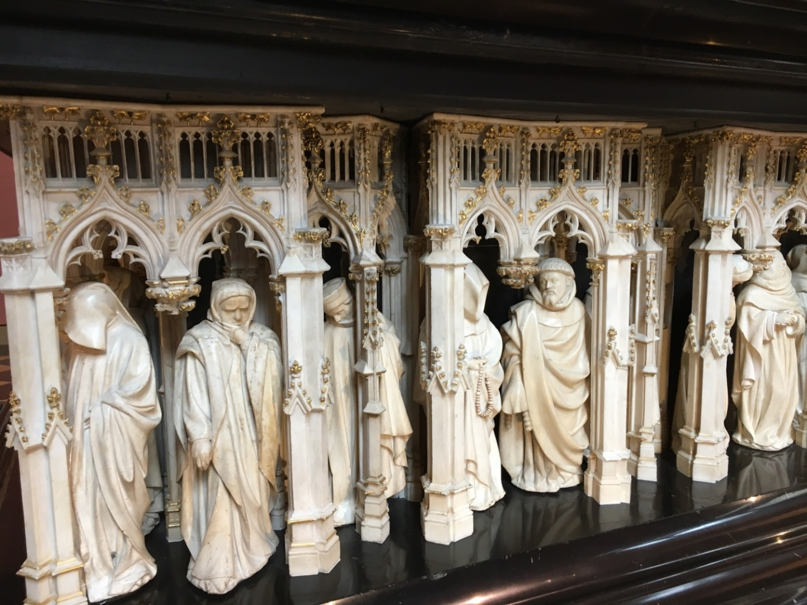

gardez ma parole
Samedi 16 mai à partir de l’Évangile (Jean 15, 18-21).
Dans l’Évangile de ce jour, Jésus s’adresse à ses disciples de tous les temps en leur disant : « Si le monde a de la haine contre vous, sachez qu’il en a eu d’abord contre moi. Si vous apparteniez au monde, le monde aimerait ce qui est à lui. Mais vous n’appartenez pas au monde, puisque je vous ai choisis en vous prenant dans le monde ; voilà pourquoi le monde a de la haine contre vous. » Si nous lisions ces mots sans notre lecture des versets et des chapitres précédents, nous pourrions croire que Jésus énonce une règle générale concernant les témoins de la Vérité divine. Si Lui, Jésus, a été persécuté, comme nous sommes ses disciples, nous le serons nous aussi; d’ailleurs les lignes suivantes nous confirment dans cette impression! Encore faut-il que nous comprenions bien ce que veut dire être disciple du Christ… Est-ce être adepte d’une religion nouvelle? Pas d’abord! Est-ce défendre des idées à contre-courant de la société? Il est vrai que selon les époques, l'appartenance au Christ a pu pousser à résister à certains courants de société, mais cet aspect n’éclaire que très imparfaitement les paroles du Seigneur ; notre situation de disciples ne saurait se résumer à l’imitation des résistances morales et sociales qui furent celles du Christ. Jésus n’est pas un sage, un maître de morale! Il est le Fils de Dieu fait homme, Il est Celui qui est venu récapituler la Création dans sa personne et qui mène chacune de nos vies à sa perfection. Souvenons-nous des échanges entre Jésus et Pierre, Thomas, et Jude : Jésus les avait aidés à comprendre que les vrais disciples étaient ceux qui vivaient en Lui, traversaient les épreuves en Lui, rejoignaient le Père en Lui, et qui Le laissaient manifester le Père à travers leurs vies… Les combats que le Seigneur nous annonce, ne seront pas vécus dans le lointain souvenir du sien; sa Passion n’est pas méditée chaque année par l’Église comme le récit d’évènements historiques révolus, mais comme une réalité qui demeure et qui rassemble toutes les souffrances du monde. Les persécutions et les épreuves qui sont générés par la folie destructrice du mal n’atteindront plus jamais le monde en dehors du Mystère la Croix du Christ et c’est la Bonne Nouvelle! Le mal, qui continue de s’acharner, n’a pas conscience de ce qu’il fait en déchainant ses forces ; il a l’impression de gagner du terrain dans chacune des morsures qu’il inflige à la Création de Dieu, mais il n’a tout simplement pas pris conscience de la Puissance de la Croix qui a été plantée au milieu du monde et qui a pris dans son ombre salvatrice toutes les souffrances qu’elle rassemble. Comme nous ne souffrons plus en dehors de Lui, comme nous ne sommes jamais séparés de Lui quand le mal nous déchire, nous sommes également victorieux en Lui sans parfois le savoir ou le sentir. C’est la foi qui nous dit que nous n’avons pas à vivre une seconde de notre existence à l’écart de la sienne. C’est dans son visage que nous trouvons la vérité de nos traits, c’est dans ses plaies que nous trouvons notre guérison (Cf. Isaïe), c’est dans sa mort que le chemin de la Vie nous est ouvert.



‘‘il a ÉtÉ vivifiÉ dans l’esprit’’
Dimanche 17 mai à partir de la deuxième lecture (1 Pierre 3, 15-18).
« Il a été mis à mort dans la chair ; mais vivifié dans l’Esprit ». En ce sixième dimanche de Pâques, nous sentons se lever, lentement mais sûrement, le vent de la Pentecôte; nous commençons à apercevoir l’extrémité du déploiement pascal qu’est le don de l’Esprit Saint.
Depuis la nuit de Pâques, la victoire du Christ sur la mort est devenue visible: en mourant sur la Croix, Jésus a vaincu la mort, Il est descendu aux enfers pour prendre dans sa victoire tous ceux qui étaient prisonniers du pouvoir de la mort et Il les a entrainés dans sa Résurrection. Cette Résurrection de Jésus n’est pas le « happy end » du drame de la Croix, elle n’est pas la résolution du problème de la mort de Jésus, mais elle est l’apparition, aux yeux des hommes, de la victoire du Christ qui est déjà là au Vendredi Saint. Le jour de Pâques, ce qui était incompréhensible dans la logique du monde, devient la lumière pour comprendre le monde : c’est dans le mystère de la Résurrection que nous sommes désormais invités à comprendre ce monde, l’homme, l’histoire. La Résurrection n’est pas seulement un miracle qui sortirait de l’ordinaire, mais elle est le Signe parfait à partir duquel nous devons repenser toute notre vie et la destinée de la Création. Nous avons cru que la loi du plus fort était la loi de la Création? Nous nous sommes trompés! Nous avons cru que la mort avait toujours le dernier mot? C’est faux!! Le Christ ressuscité, par ses apparitions relationnelles, éclairantes et patientes, nous fait comprendre qu’Il a vaincu la mort en se soumettant volontairement à elle; la loi du plus fort n’est qu’une illusion! Nous le comprenons en contemplant le Mystère de la Croix. Jésus nous montre que la force sans limite de Dieu se manifeste de la manière la plus lumineuse dans la faiblesse du Crucifié et que la Révélation de cette victoire n’a rien à voir avec les « révélations » humaines fracassantes et éclaboussantes… Jésus ressuscité apparait à ceux qui l’ont connu en les rejoignant délicatement, par les profondeurs de leur âme, par le chemin des relations patiemment tissées; souvenons-nous de Jésus s’adressant à Marie Madeleine le matin de Pâques, seulement en disant son nom, dans un souffle de lumière : « Marie… ».
La Puissance de Dieu se manifeste dans la faiblesse, la Vie de Dieu passe par la mort, la Vérité de Dieu n’est accessible que par la relation, la grandeur de Dieu se communique dans sa douce attention à chacune de nos vies, et non dans les grandeurs frelatées de ceux qui écrasent pour se hausser. L’extrémité, le sommet de ce temps pascal et de cette logique pascale, c’est le mystère de la Pentecôte; nous avons tellement besoin que l’Esprit de Dieu soit répandu en nos cœurs pour ne pas rester enfermés dans nos logiques trop mondaines. Sans l’Esprit, nous ne voyons que la mort et la faiblesse là où Dieu manifeste sa Vie et sa Force; dans l’Esprit, nous porterons cette Vie et cette Force jusque dans les derniers bastions tenus par la mort et la faiblesse. Que Dieu bénisse nos vies, nos attentes personnelles, celles de nos communautés, celles de l’humanité et de la Création tout entière!



‘‘vous allez rendre tÉmoignage’’
Lundi 18 mai à partir de l’Évangile (Jean 15, 26 - 16, 4a).
Jésus met en garde ses disciples contre l’esprit du monde. Il sait bien, jusque dans cette chair humaine qu’Il a assumée, à quel point certaines logiques hermétiques peuvent refuser Dieu et tout ce qui cherche à s’accorder à Lui… Il n’est pas ici question de dire que ceux qui ne sont pas chrétiens sont des ennemis de Dieu et de sa Vérité, mais plutôt de reconnaître qu’en tout être, en toute chose, et en nous-même, on trouve à la fois une ouverture au Dieu vivant qui est la source de tout ce qui est, mais également des fermetures, des refus qui tendent à nous couper de cette source dans une logique de destruction et d’autodestruction. Qui d’entre nous n’a jamais senti en lui-même ces courants qui nous poussent contre les brisants, nous faisant courir au naufrage? Qui d’entre nous a déjà perçu, dans ces moments de dérive, les forces de vies accordées par Dieu nous faisant redresser la barre? Nous n’avons pas à croire que nous sommes dans le bon camp, dans la bonne famille, dans le bon club et à nous en satisfaire; nous avons au contraire à mener le combat pour résister aujourd’hui et demain à toutes les forces de destruction qui nous menacent de l’extérieur et surtout de l’intérieur… Jésus dit à ses disciples que s’ils choisissent de le suivre, ils auront à affronter cet esprit du monde qui se manifestera sous toutes sortes de formes! Quand Jésus annonce : « On vous exclura des assemblées. Bien plus, l’heure vient où tous ceux qui vous tueront s’imagineront qu’ils rendent un culte à Dieu. Ils feront cela, parce qu’ils n’ont connu ni le Père ni moi », Il nous révèle jusqu’où peut aller l’esprit du monde fermé sur lui-même, et Il nous désigne la source du problème : l’esprit du monde, et ceux qui se laissent guider par lui, n’ont pas connu le Père ni Celui qui le fait connaître, Jésus… Ce sont les illusions sur Dieu qui nous empêchent de nous laisser transformer par sa vérité. Celui qui tue et qui détruit au nom de Dieu commet le pire des crimes puisqu’il sacralise dans le mensonge ce qui est absolument contraire à Celui qu’il invoque pour justifier son crime.
Que Dieu nous donne à tous la grâce de ne jamais nous plier à la logique de l’esprit du monde en couvrant cette trahison du voile de la religion… Si nous voulons défendre la foi, si nous voulons témoigner du Dieu vivant, ne le faisons pas en utilisant les armes et les arguments des défenseurs du mal et des intérêts égoïstes. Si nous voulons témoigner de Dieu, fixons notre regard sur le seul Témoin et le seul témoignage authentiques : le Christ et la Croix.

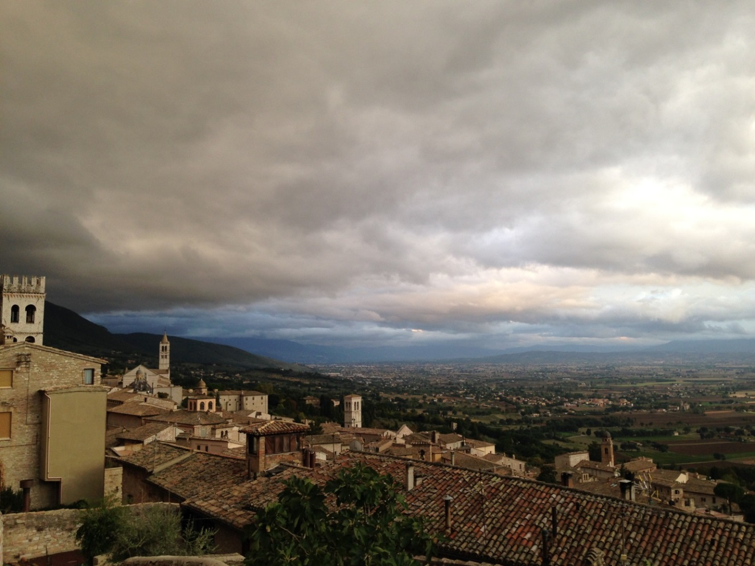

la bonne nouvelle: la libÉration intÉrieure
Mardi 19 mai à partir de la première lecture (Actes des Apôtres 16, 22-34).
Dans la ville de Philippes, Paul et Silas sont maltraités une nouvelle fois. Les voilà bastonnés et emprisonnés, entravés dans leur cellule. Mais cette situation n’entame pas leur foi et ils continuent de chanter les louanges du Seigneur. Ils ne sont pas inconscients, ils ne rendent pas grâce à Dieu pour le moment qu’ils vivent, ils ne supplient pas non plus pour en être délivrés, mais ils louent Dieu… La louange c’est une prière qui rend grâce pour ce qu’est Dieu! Quelles que soient les circonstances ou le cours de l’histoire, Dieu demeure! Il demeure juste, bon, aimant, infiniment sûr. Dans leur malheur, les disciples tiennent debout intérieurement parce qu’ils connaissent Dieu et parce qu’ils savent que Dieu est l’origine et le terme de tout être, de toute réalité; si les évènements ne viennent pas tous de Lui, ils ont tous leur fin et leur vérité en Lui. Louer Dieu ne revient pas à le reconnaitre comme la source de nos malheurs, mais à le proclamer vainqueur de tout ce qui, pour l’instant nous défigure et nous emprisonne. La suite du récit nous dit qu’au moment où ils chantaient ces louanges, « il y eut un violent tremblement de terre, qui secoua les fondations de la prison : à l’instant même, toutes les portes s’ouvrirent, et les liens de tous les détenus se détachèrent ». C’est quand le disciple replace sa vie, même abimée, dans la perspective du Dieu Vivant et de son plan de Salut, que ce plan s’actualise et devient réalisable. En désirant Dieu de toutes les fibres de notre âme, nous aidons ceux qui nous entourent à comprendre qui peut être ce Dieu que nous défigurons parfois par nos discours mal ajustés. La louange de Paul et de Silas devait être si amoureuse que les autres prisonniers écoutaient et sentaient grandir à leur tour en leurs poitrines le Désir de Dieu. Le texte nous dit en effet que les liens de tous les détenus se détachèrent. Ils sont libérés eux aussi en même temps que les deux disciples… Le Salut est contagieux!
Il l’est tellement que même le geôlier, cet homme qui représente l’autorité des oppresseurs et qui symbolise les serviteurs du mal violent, se voit transformé par cette libération nocturne. Croyant que ses prisonniers se sont échappés, il décide d’abord de se tuer — le mal est destruction et il est aussi autodestruction — avant de découvrir que personne ne s’est enfui. Revenu à la lumière, il les libère et reçoit la Bonne Nouvelle qui est sa propre libération intérieure. Les disciples ne se sont pas servis de la grâce, ils ne se sont pas enfuis, ils n’ont pas utilisé le don de Dieu pour leurs intérêts individuels, mais ils l’ont fait rayonner à partir de leur pauvreté et de leur faiblesse, pour tourner le regard des pauvres vers Dieu, et pour confondre la force brutale des serviteurs de l’ennemi. Que le Seigneur nous donne à tous la grâce de faire de notre vie chrétienne, aussi infirme soit-elle, un témoignage authentique, selon la Loi du Royaume.



paul annonce l’incarnation et la rÉsurrection
Mercredi 20 mai à partir de la première (Actes des Apôtres 17, 15.22 - 18, 1).
Paul se trouve maintenant à Athènes, au centre du monde culturel de l’Antiquité ; il s’est rendu à l’Aréopage ; cette célèbre colline dominant l’Agora d’Athènes est le lieu sur lequel se réunit une sorte de conseil suprême de la Cité. C’est devant les membres de cette Autorité judiciaire et morale que Paul prend la parole. Très habilement, il leur adresse un discours bien proportionné à leurs intelligences fines, et rejoignant les fibres de la pensée grecque. Dans ce discours, il s’adresse très clairement à cette élite dont l’élévation culturelle et intellectuelle dépasse les cadres d’un paganisme un peu rustre. Ainsi, quand il leur dit : « Le Dieu qui a fait le monde et tout ce qu’il contient, lui qui est Seigneur du ciel et de la terre, n’habite pas des sanctuaires faits de main d’homme ; il n’est pas non plus servi par des mains humaines, comme s’il avait besoin de quoi que ce soit, lui qui donne à tous la vie, le souffle et tout le nécessaire », il n’est sans doute pas offensant vis-à-vis de ces hommes. En effet, nous oublions bien souvent que dans le monde païen, et dans le monde grec en particulier, il existait de très nombreux courants cherchant à s’élever vers le divin, au-delà des limites des cultes officiels formels. Il y a fort à parier que ces hommes l’écoutèrent bien attentivement quand il leur parla des origines de l’homme, de ce Dieu en qui « nous avons la vie, le mouvement et l’être »; Epiménide et Aratos de Soles ne sont pas loin; les mots de la pensée grecque affleurent juste sous la surface de son annonce de la Bonne Nouvelle. La pierre d’achoppement qui empêchera l’annonce paulienne d’aller plus loin ne viendra pas d’une remise en question de la culture ou de la morale des Athéniens, mais de la proximité de Dieu et de l’étendue du Salut qu’Il est venu apporter : quand, à la fin de son discours il leur dit que Dieu « a fixé le jour où il va juger la terre avec justice, par un homme qu’il a établi pour cela, quand il l’a accrédité auprès de tous en le ressuscitant d’entre les morts », Paul leur annonce à la fois l’Incarnation et la Résurrection. Autant avait-il réussi à les rejoindre par les voies subtiles de l’esprit, autant le rapprochement butta sur la chair. Que Dieu les rejoigne comme un homme, et que Celui-ci ressuscite d’entre les morts, était inacceptable pour ces grecs habitués à la dévalorisation de la chair. En regardant bien, c’est d’ailleurs toujours la pierre d’achoppement: la proximité de Dieu qui se fait chair et qui promet la chair aux noces de l’éternité, reste en grande partie incompréhensible à nos intelligences spiritualistes. Même comme Chrétiens, nous oublions souvent que le Verbe s’est fait chair et que la chair est donc le lieu de la plus grande révélation divine… Nous continuons de chercher Dieu ailleurs, dans un espace plus « digne » alors qu’Il nous attend dans notre condition basse et terreuse… grand Mystère! « En effet, la création attend avec impatience la révélation des fils de Dieu » (Rm 8,19)



‘‘vous serez mes tÉmoins’’
Jeudi de l’Ascension 21 mai à partir de la première lecture (Actes des Apôtres 1, 1-11).
« Il ne vous appartient pas de connaître les temps et les moments que le Père a fixés de sa propre autorité. Mais vous allez recevoir une force quand le Saint-Esprit viendra sur vous ; vous serez alors mes témoins à Jérusalem, dans toute la Judée et la Samarie, et jusqu’aux extrémités de la terre. » En ce jour de l’Ascension, nous sommes appelés par Jésus à entrer dans la confiance de la marche, la confiance du chemin. Quand nous entamons une marche, quand nous empruntons un chemin, nous ne savons pas exactement par où nous aurons à passer, quels seront les émerveillements et les fatigues, les détours et les embûches; nous n’avons pas la connaissance de ce que nous découvrirons à son terme. C’est peut-être un peu paradoxal mais il faut accepter de se laisser porter par le chemin que nous prenons. Le commencement de notre route c’est le moment où Jésus est soustrait à nos yeux; comme les disciples qui restaient les yeux fixés vers le ciel, nous aurions tendance à croire que si nous ne voyons pas, si nous ne tenons plus la réalité visible de la présence du Christ, nous ne pouvons plus avancer alors que c’est peut-être l’inverse. La Mission des Apôtres « jusqu’aux extrémités de la terre » commence véritablement quand Jésus les quitte et qu’ils sont revêtus de la force du Saint Esprit. Dieu donne l’absence visible (de Jésus) qui attire vers le Royaume et la présence (de l’Esprit) qui développe et soutient ce qu’il y a de meilleur en nous pour y parvenir. Sans l’absence du Christ, nous resterions là, statiques, les yeux fixés sur Lui sans être encore entrés dans la réalité définitive; l’absence de sa vision nous lance en avant, elle devient route, désir, attente inquiète ou confiante, mais attente! C’est dans l’attente qui ouvre des routes que nous sommes vraiment hommes sur la terre, pas dans l’immobilisme satisfait. Tout ce que nous vivons au quotidien doit être teinté de cette attente, comme chaque pas sur la route doit être teinté du but à atteindre. Nous ne marcherions pas vraiment si nous n’allions pas quelque part… nous errerions en fait. Ce qui fait de nos pas errants une marche authentique, c’est la route ouvrant vers le but : le Royaume. Jésus s’est élevé, Il est parti vers le Père et c’est ce chemin là que nous devons emprunter en ce monde déjà. Dans notre marche, nous ne devons pas mépriser le quotidien et le terrestre, nous devons au contraire entrainer à notre suite toute cette part du monde qui fait notre vie terrestre: nos relations, notre travail, les lieux dans lesquels nous vivons, sont cette route qui conduit au Royaume; y cherchons-nous les signes qui nous rappellent le terme que nous atteindrons? La fécondité de notre mission ne sera pas jugée sur la quantité de conversions plus ou moins profondes et durables que nous aurons rendues possibles, mais sur la qualité de notre désir de Dieu au sein de nos relations, au cœur de chacun de nos regards sur le monde. Que Dieu nous donne la grâce de Le désirer de toute notre âme et de toute notre chair, surtout quand nous ne savons plus par où passe la route. Fixons notre regard sur l’absence et allons de l’avant…



‘‘votre peine se changera en joie’’
Vendredi 22 mai à partir de l’Évangile (Jean 16, 20-23a).
Jésus sait bien que les hommes ont besoin de voir, de sentir et de toucher. Lui, le Dieu fait homme, a expérimenté dans sa chair d’homme à quel point la présence aimante de ses parents, de ses amis, étaient une des fibres essentielles de sa croissance humaine; Il n’a pas fait semblant d’être homme et Il a grandi, a développé ses capacités humaines comme tout enfant, comme tout jeune, à l’ombre de ces relations de confiance, qui ne sont en rien théoriques. Il a eu besoin des baisers de Marie, du regard de Joseph, du jeu et de la proximité de ses amis pour grandir « en sagesse, en taille et en grâce » (Luc 2, 52). Plus tard, devenu adulte, Jésus a continué d’accepter ces liens de la chair, faits de regards, de gestes, d’attentes, de tendresse, de respect, de désir : Il a senti sur Lui le regard silencieux ou vociférant des foules, Il a touché les personnes malades et handicapées, Il a laissé la femme pécheresse baigner ses pieds de ses larmes, Il parcouru la terre de Galilée en ressentant ses douces fécondités, ses violents déserts et ses secrets habités de la grâce du Créateur, Il a remis son corps entre les mains de ses bourreaux, il l’a livré à la pierre froide du tombeau. Jésus sait le goût des larmes devant la sépulture des gens qu’on aime; il a pleuré Lazare comme nous pleurons nos proches quand ils disparaissent à nos yeux. Quand il leur dit « vous allez pleurer et vous lamenter, tandis que le monde se réjouira ; vous serez dans la peine », il ne faut pas y voir un reproche ou une condescendance quelconque pour ceux qui ne seraient pas assez forts pour résister à la peine. Comme Chrétiens nous ne devrions pas mépriser, comme nous le faisons parfois, nos peines, nos larmes et nos lamentations. Quand elles naissent de l’injustice de la mort et du péché, nos larmes sont le signe d’une très grande dignité: celle des hommes qui ne se résolvent pas à la logique du mal… Avoir mal de ce qui fait obstacle au projet de Dieu (le péché et la mort), c’est un signe de la présence de l’image de Dieu en nous! Nous refusons la logique du démon quand nous pleurons devant la mort, et nous n’avons pas forcément besoin d’adopter des mines réjouies pour faire croire à des consolations surnaturelles que les non-croyants ne connaîtraient pas. Nous n’avons pas à être différents, « plus forts que les païens » pour être des témoins du Ressuscité. Nos larmes et notre inacceptation de la mort, du péché et de leur logique destructrice sont un témoignage que nous pouvons partager avec ceux qui, même non-croyants, écoutent leur conscience. Que notre témoignage soit au service de l’éclairage de la beauté de toute l’œuvre de Dieu et pas au service de notre propre glorification… Ainsi, nous pourrons partager avec eux tous la joie que Jésus annonce après cette peine. Oui! Nous le reverrons et il restaurera tout en Lui : « Vous aussi, maintenant, vous êtes dans la peine, mais je vous reverrai, et votre cœur se réjouira ; et votre joie, personne ne vous l’enlèvera. En ce jour-là, vous ne me poserez plus de questions ».

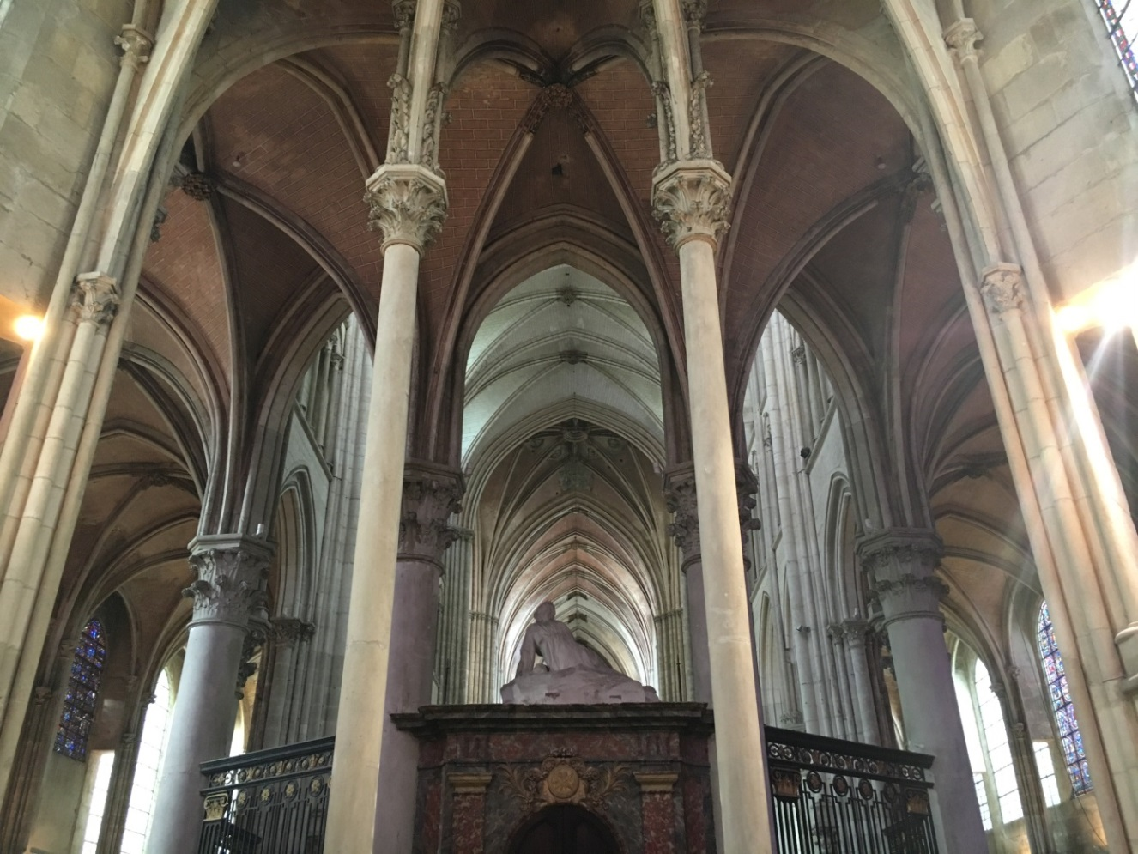

l’attente dans nos priÈres
Samedi 23 mai à partir de l’Évangile (Jean 16, 23b-28).
« Amen, amen, je vous le dis : ce que vous demanderez au Père en mon nom, il vous le donnera. Jusqu’à présent vous n’avez rien demandé en mon nom ; demandez, et vous recevrez : ainsi votre joie sera parfaite. » Quelles sont les demandes que nous adressons à Dieu? Comment les Lui présentons-nous? Comment désirons-nous qu’elles soient exaucées? Cette question de la prière de demande est essentielle parce qu’elle peut porter le germe d’une grande incompréhension dans le cœur de beaucoup… Certains discours sur la prière de demande sous-entendent l’idée d’un Dieu magicien qui serait en mesure de tout faire, si nous savions l’amadouer d’une manière ou d’une autre. C’est dans cette idée que bien des hommes et des femmes se sont éloignés de Dieu… « J’ai prié pour que mon enfant guérisse et il est mort : Dieu n’existe pas, ou bien, il est injuste… ». Toutes les vies ne rencontrent pas obligatoirement de tels drames, mais tous les discours un peu légers sur une prière de demande mal-chrétienne, conduisent un jour ou l’autre à faire tomber un de nos frères dans le piège des prières païennes. Dans une lettre sur la prière, adressée à Proba, saint Augustin disait : «Les paroles nous sont nécessaires, à nous, afin de nous rappeler et de nous faire voir ce que nous devons demander. Ne croyons pas que ce soit afin de renseigner le Seigneur ou de le faire fléchir ». Oui, nos prières de demandes doivent être ardentes parce qu’elles sont une occasion de couler notre vie et nos attentes dans celles du Christ. C’est en Son nom que nous devons tout demander au Père. Jésus précise bien que ce “en son nom” ne signifie pas que nous devons demander au Père en comptant sur l’aide du Fils, comme sur l’aide d’une personne influente dont nous aurions le nom dans notre répertoire. Dans ce même Évangile, Il dit d’ailleurs: « je ne vous dis pas que moi, je prierai le Père pour vous »: quand il nous dit que nous devons prier en son nom, cela veut donc dire que c’est en Lui… Son nom, c’est Lui. Notre prière ne doit pas rester en dehors de celle du Fils, elle doit entrer dans la prière du Fils, comme toute notre vie doit entrer dans la vie du Fils, c’est ainsi que nous devenons Chrétiens et que notre prière devient chrétienne. Si nous croyons que nous avons en Jésus une relation influente qui devrait faire passer nos dossiers en priorité sur le bureau de l’Idole à laquelle nous nous adressons, nous serons bien déçus, et même si nous obtenons quelque chose (par la bonté de Dieu ou le hasard), nous n’aurons pas été sanctifiés. Toutes nos attentes, toutes ces demandes que la vie nous porte à présenter à Dieu, nous devons les faire entrer dans le mystère de la relation du Fils au Père qui est le seul canal, la seule porte ouvrant sur la Vérité de Dieu, du Monde et de chacune de nos vies. Dieu n’attend pas nos demandes pour combattre le mal partout où il agit, mais Il attend que nos prières de demande fassent de nous des associés de son œuvre de Salut.

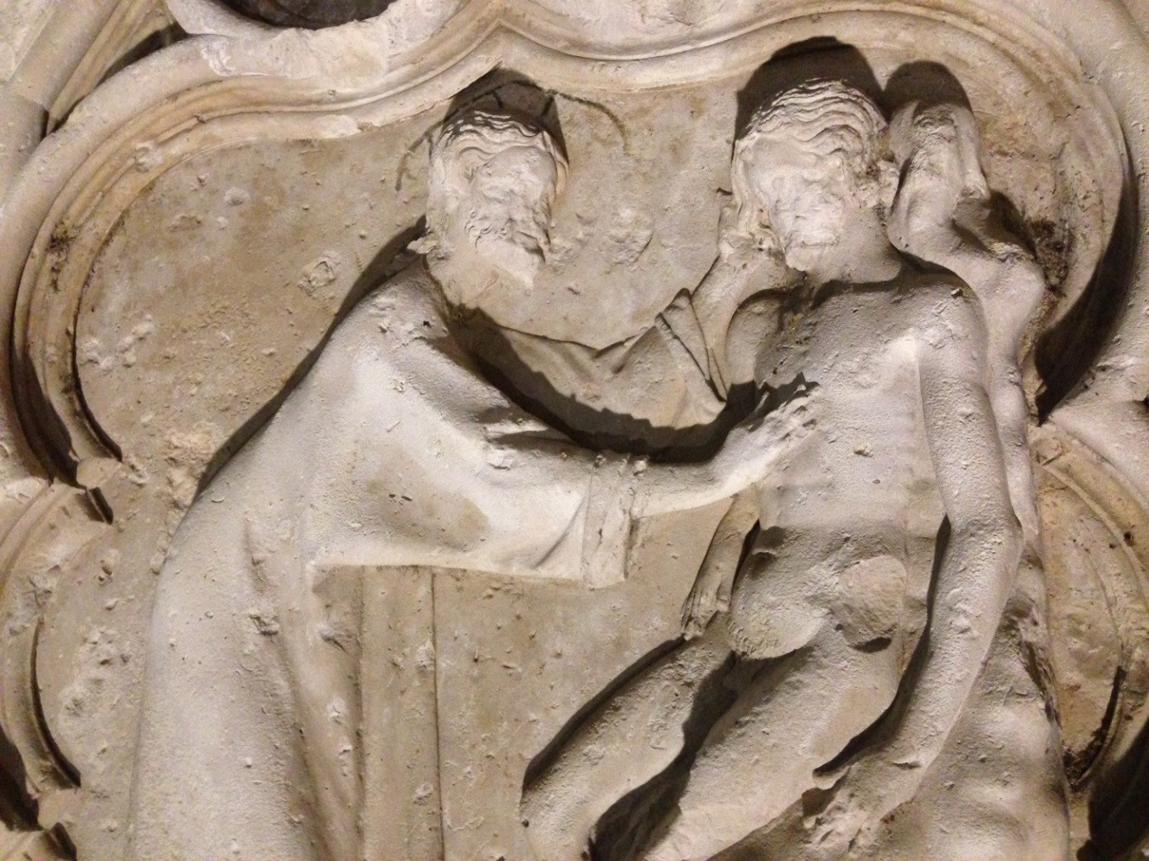

prions et soyons fidÈles À l’Évangile
Dimanche 24 mai à partir de l’Évangile (Jean 17, 1b-11a).
71 jours après le début de notre éloignement, voici ces quelques lignes qui concluent une sorte de longue retraite de méditation… Chaque jour pendant ces semaines, j’ai passé une heure avec vous, à écouter la Parole, à la laisser descendre en moi pour vous retrouver dans cette profondeur de l’écoute. J’y ai sans doute redécouvert une urgence du silence et de l’attention au souffle léger de la présence divine… Dieu n’était ni dans le tonnerre, ni dans le tremblement de terre, ni dans la pandémie, ni dans les agitations en tout genre; Il était dans le silence, l’attente, la brise légère qui effleure le cœur de ceux qui écoutent et s’interrogent. Avons-nous été proches, dans cette absence, des uns aux autres? Avons-nous laissé Dieu changer nos cœurs pour que nous ne nous retrouvions pas « comme avant », mais « selon son Désir »? Aujourd’hui, alors que nous nous préparons à reprendre progressivement le chemin de nos assemblées dominicales, nous entendons Jésus parler à son Père. Il ne s’agit pas d’un discours sur le Père, mais d’un dialogue avec le Père. À l’envoi du Père, au Don du Père, Jésus répond par son retour au Père, par la joie de sa mission accomplie, par son action de grâce. Le Fils parle à son Père dans les mots d’une tendresse infinie, mais il ne cesse pas, pourtant, de Lui parler de nous… La relation parfaite, qui unit le Fils au Père, est remplie du souci de nous, de l’amour de nous, du désir de nous. Qu’avons-nous découvert pendant ces semaines? Avons-nous perçu qu’en Dieu, les relations ne sont jamais faites d’égoïsme et de satisfactions individuelles, comme elles peuvent chez nous quand le péché fait son nid ? En Dieu, les relations sont toujours ouvertes vers l’autre; elles ont leur accomplissement dans l’autre. Jésus a glorifié le Père en accomplissant l’œuvre qu’Il lui avait donnée à faire; en donnant aux hommes ce qu’Il avait reçu de Lui, et désormais, Jésus est glorifié par le Père en ces hommes pour qui Il a tout donné. Tout est circulation, offrande, mouvement, descente et ascension. En écrivant ces derniers mots, j’entends le vol des hirondelles qui tournoient autour de la Cathédrale et je vois dans leur ballet, une image de ce mouvement infiniment gracieux qu’est la circulation de l’Amour dans le mystère des relations divines. Je demande au Seigneur de nous faire redécouvrir dans ces temps étranges qu’Il nous appelle à des conversions profondes. Ne nous laissons pas enfermer dans la prison du retour aux habitudes, mais réapprenons à être fidèles à l’Évangile et à la Tradition, en nous laissant entraîner par la Grâce.

DEUXIÈME temps de CONFINEMENT
du 5 novembre 2020 au 28 novembre 2020

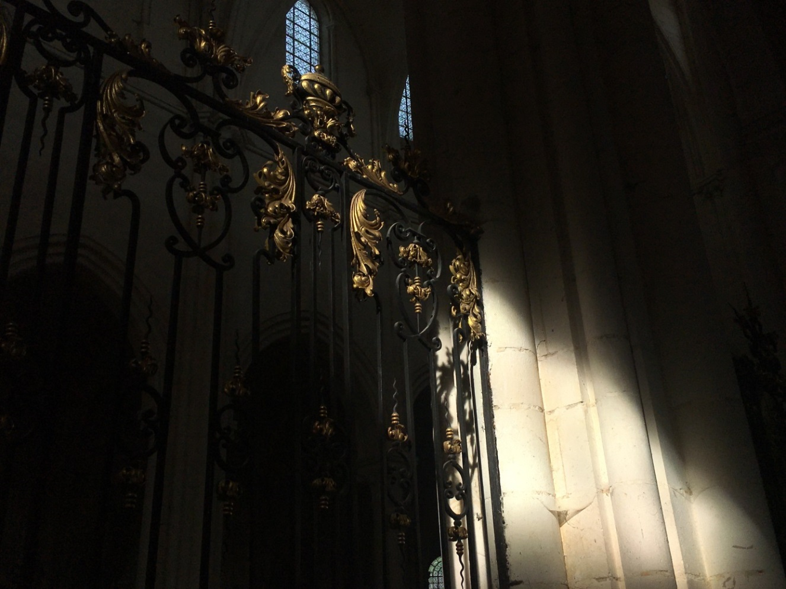

l’Épreuve et les joies des retrouvailles
Jeudi 5 novembre à partir de l’Évangile (Luc 15, 1-10).
« C’est ainsi qu’il y aura de la joie dans le ciel pour un seul pécheur qui se convertit, plus que pour 99 justes qui n’ont pas besoin de conversion. » Alors que nous entrons dans une deuxième période de confinement, la tête un peu basse, quelque larme au coin de l’œil, l’Évangile nous dérange une fois de plus dans notre confortable négativité: il nous fait entendre l’annonce d’une joie… la joie du ciel, la joie des anges, la joie de Dieu. La joie dont il est question aujourd’hui est une joie concrète, surgie d’un évènement, d’une retrouvaille, d’une victoire. Toutes les vraies joies ne naissent-elles pas d’une victoire sur la peine ou la mort?
Il y avait une brebis qui était perdue, peut-être déjà dérobée, dévorée… désolation ; mais elle est retrouvée! Il y avait une précieuse et rare pièce d’argent qui avait disparu; elle avait sans doute été volée ou balayée… mais elle est retrouvée! À la douleur de Dieu devant le péché qui sépare l’homme de son Créateur et le conduit aux prisons de la mort intérieure, succède la joie des retrouvailles, des conversions qui font revenir l’homme à la Vie pour laquelle il est fait.
C’est de cette joie, née de l’épreuve et des retrouvailles, que le Christ nous parle, pour nous faire comprendre quelque chose de la joie du ciel, cette joie éternelle que Dieu possédait avant même la Création du monde. Sans ces deux paraboles nous renvoyant à nos propres expériences de renaissance joyeuse, nous pourrions croire que la Joie du ciel est une tranquillité mystique divinement indifférente, alors qu’elle est un éternel jaillissement, né de l’émerveillement amoureux rayonnant de la Trinité. C’est dans cette Joie, éternellement féconde, que la Trinité bienheureuse a puisé toutes les joies dont elle irriguerait le monde qu’elle allait créer : celle des astres de lumière, celle des premières germinations, celle des premiers vents, celle des oiseaux et des enfants des hommes.
C’est en elle que nos vies sont enracinées et qu’elles se régénèrent, même quand les nuages s’amoncellent. Nous sommes faits pour la joie des retrouvailles, même si nous ne savons pas toujours comment elles se feront ! La douleur du berger devant l'absence de la brebis égarée la fait toujours appartenir au troupeau; le souci actif de la femme empêche la pièce d’argent de disparaître effectivement dans les balayures; le désir divin de sauver le pécheur garde active, la grâce agissant dans son cœur apparemment perdu. Nous ne devons pas nous laisser abuser par une vision étriquée de la réalité… Ce qui existe véritablement n’est pas seulement de l’ordre du visible et de l’immédiatement accessible…C’est peut-être en nous laissant travailler par le désir des retrouvailles que nous redécouvrirons le prix de ce que nous cherchons, de ce que nous célébrons et de ce que nous annonçons. Notre désir de Dieu, et notre désir de voir ce monde lui revenir, sont soutenus par la joie divine qui nous fait pressentir que nos désirs ne resteront pas vains.

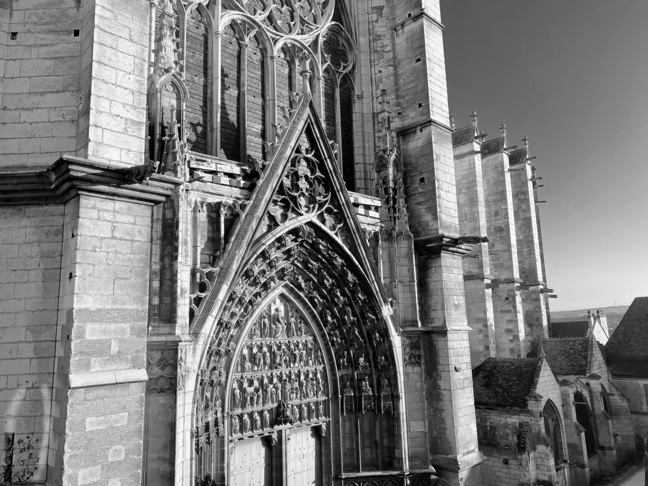

tournons-nous vers le ciel sans oublier le monde
Vendredi 6 novembre à partir de la première lecture (Lettre aux Philippiens 3, 17- 4,1).
Ces derniers jours, on entend dans certains cercles chrétiens des réflexions laissant à penser que nous devrions mépriser les problèmes de ce monde et de ce temps pour nous préoccuper exclusivement du Ciel… Il y aurait une sorte d’apostasie à considérer gravement les crises qui touchent notre monde, à observer les prescriptions sanitaires, à se soucier de nos destinées terrestres. On entend même parfois dire que ceux qui se soumettent à ces consignes sanitaires et sociales manqueraient de foi et seraient complices d’un vaste complot visant à museler les chrétiens et les hommes de bonne volonté. Le discours est sous-tendu par l’idée que ce monde n’a rien à voir avec le Ciel, et que ceux qui s’en préoccupent se détournent plus ou moins consciemment du Royaume de Dieu. Il faudrait, selon cette idéologie, que les Chrétiens, pour être fidèles à Dieu, tournent les yeux vers le Ciel des anges et oublient jusqu’à leur place dans le monde…
Cette tentation — car ç’en est une — me fait penser à ce Chrétien disant à sainte Bernadette qui reprochait à la statue de Notre Dame de Lourdes d’avoir les yeux levés au ciel : « mais la sainte-Vierge regarde toujours vers le ciel…! » Bernadette lui répondit: « Pas quand elle me parlait! alors elle me regardait, moi! ». La Sainte Vierge qui a porté en elle le Verbe divin, sait mieux que quiconque par où passe le chemin du Ciel, elle a vu naître, vivre, servir, souffrir et mourir Celui qui est la Vie, et elle a compris en le contemplant que Dieu n’avait aucun mépris pour les réalités de la terre. À trop vouloir penser que l’on ne tourne son cœur vers le Ciel qu’en oubliant la terre, le monde, ses problèmes, ses pénibles recherches de solutions rationnelles et pratiques, on en vient à détester la Création et la réalité dans laquelle Dieu nous a placés et à travers laquelle il nous invite à viser et à rejoindre le Ciel.
Dans la première lecture de ce jour, on entend saint Paul rappeler que « nous avons notre citoyenneté dans les cieux ; d’où nous attendons comme sauveur le Seigneur Jésus Christ, lui qui transformera nos pauvres corps à l’image de son corps glorieux, avec la puissance active qui le rend même capable de tout mettre sous son pouvoir ». La citoyenneté des cieux n’affranchit pas le Chrétien de son « pauvre corps » qui sera « transformé » à l’image du « corps glorieux » du Christ qui mettra toute chose du ciel et de la terre « sous son pouvoir ». Là où les vieux relents de paganisme nous conduisent à élargir le gouffre séparant ce monde terrestre et le Ciel de Dieu, le Christianisme nous appelle à vivre chaque jour, chaque relation, chaque peur, chaque élan, chaque défi de ce temps, dans la visée du Ciel. Le Christianisme n’est pas une école de mépris du monde et des réalités terrestres, mais une école de dépassement et de remise en ordre de ce monde : rendre à chaque être, à chaque chose, à chaque instant, sa juste valeur et son accomplissement, en les replaçant dans la perspective lumineuse de son Créateur et Rédempteur.

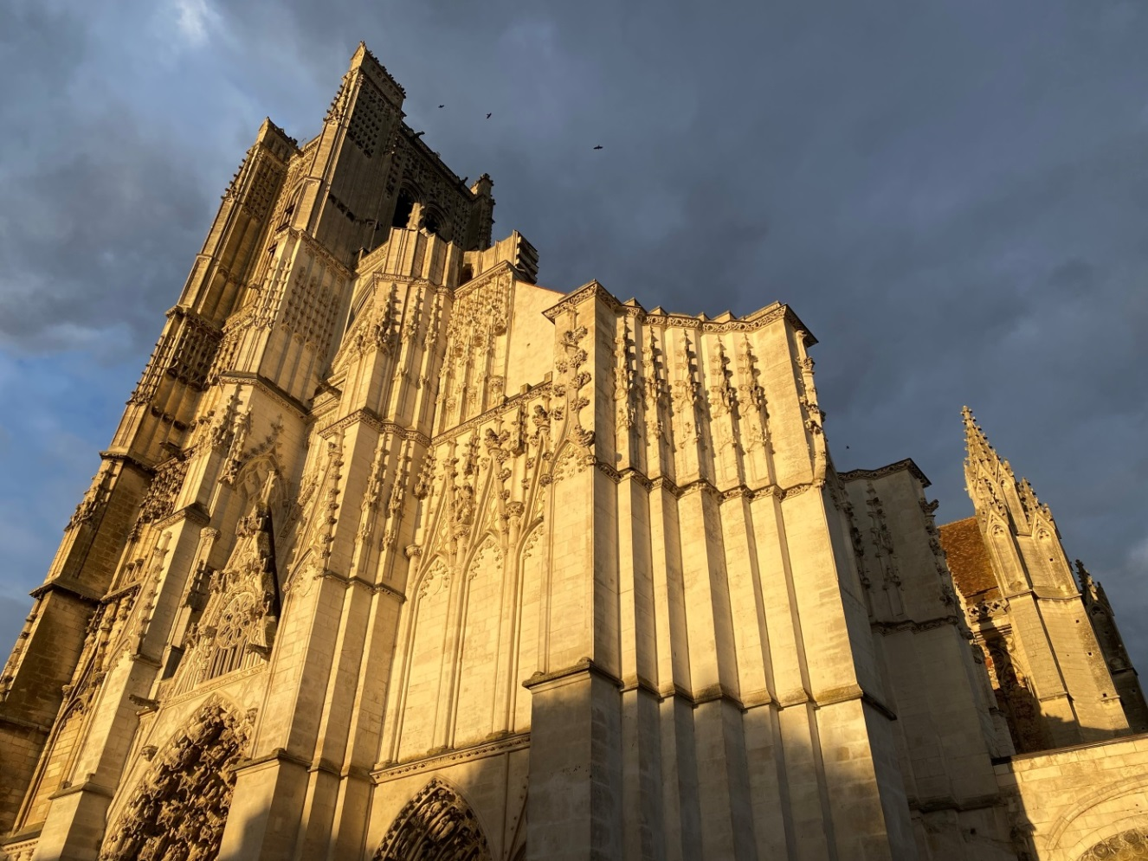

assumons l’abondance et les privations
Samedi 7 novembre à partir de la première lecture (Lettre aux Philippiens 4, 10-19).
Dans la lettre aux Philippiens que la liturgie nous fait lire ces jours-ci, saint Paul fait mémoire de quelques épreuves et il rend grâce pour la générosité de ses frères chrétiens de la ville de Philippe ; à cette occasion, il nous livre le témoignage d’un homme qui n’est pas indifférent aux conditions dans lesquelles il a à vivre, mais qui ne s’y laisse pas enfermer; écoutons-le : « j’ai appris à me contenter de ce que j’ai. Je sais vivre de peu, je sais aussi être dans l’abondance. J’ai été formé à tout et pour tout : à être rassasié et à souffrir la faim, à être dans l’abondance et dans les privations. Je peux tout en celui qui me donne la force. » .
Le disciple du Christ n’est indifférent ni aux manques ni aux consolations qui jalonnent sa route vers le Ciel… Il y est sensible parce qu’il est un être de chair et de sang. Nous avons souvent à redécouvrir du Verbe incarné ce qu’est la chair ; nous avons à apprendre de Dieu ce qu’est être vraiment homme! Nous, qui naissons pourtant dans la chair, nous rêvons si souvent d’être des anges, alors même que Dieu s’est fait homme…
Nous le savons, être disciples du Christ, c’est porter sa croix et le suivre ; mais sa route n’est pas faite que de souffrance, elle est aussi pavée de consolations, de rencontres, de beautés qu’il nous faut découvrir, goûter et assumer… Même sur le chemin de sa Passion, Jésus a croisé la tendresse des gestes de Véronique et la compassion de Simon de Cyrène… Comme Chrétiens nous avons à être sensibles à la diversité des fruits que la vie porte à travers nous, comme aux épines sur lesquelles s’écorchent nos âmes. Nous ne devons pas systématiquement rechigner à goûter la beauté de la vie qui nous est donnée, dans un mépris altier pour les réalités terrestres : ce qui fait une vie sainte, ce n’est pas sa capacité à restreindre le champ des intérêts à ce qui n’est que spirituel; ce qui fait une vie sainte c’est le désir de tout aimer dans la perspective ordonnatrice du Bien…
De la même manière que nous devons apprendre, comme saint Paul à vivre saintement « dans l’abondance », nous devons également accepter de souffrir comme lui, « la faim », les « privations » les injustices, les manques, les violences qui nous atteignent, sans y chercher trop vite une volonté divine qui nous les rendrait plus douces ou plus acceptables… Ces ombres et ces souffrances, qui souvent s’opposent à la volonté divine, ne sont pas le moyen de notre sanctification, mais, quand nous les remettons à leur place, quand nous les combattons et les traversons, nous apprenons à aimer par-dessus tout, et nous sommes sanctifiés jour après jour.
Tout traverser en aimant ! Assumer la lumière et les ténèbres, les joies et les peines, l’abondance et le manque, les richesses de la vie terrestre et le désir du Ciel dans la seule perspective de l’Amour de Dieu et du Prochain; c’est sans doute dans cette tension amoureuse que nous saurons un peu mieux chaque jour ce que nous devons faire de nos vies.



veillons et soyons prÊts
Dimanche 8 novembre à partir de l’Évangile (Matthieu 25, 1-13).
« Amen, je vous le dis : je ne vous connais pas. » Parole d’Évangile déroutante dans la bouche de Jésus. Elle met à mal notre espérance chrétienne.
Au début du récit, l’évangéliste Matthieu nous dit bien qu’il s’agit ici d’une parabole de Jésus sur le Royaume de Dieu ; une parabole, c’est à dire une histoire à visée pédagogique. A travers elle, Jésus veut nous faire comprendre quelque chose, pas un concept, mais quelque chose de concret qui concerne notre vie.
La pédagogie du récit de Jésus part d’une situation de la vie courante : une noce juive avec son rituel particulier qui peut s’étaler sur plusieurs jours - des invitées : dix jeunes filles - des mots, des faits, des images du quotidien : se préparer, attendre, s’éclairer, s’endormir. Jésus n’enseigne pas par la théorie. Il nous invite à écouter cette histoire, épisode de la vie de ces dix jeunes filles. Il nous invite à « écouter » notre propre histoire : comment cette parabole me parle-t-elle de ma vie d’aujourd’hui ? Nul besoin d’être théologien, ou bibliste pour écouter Jésus qui veut me parler comme il a parlé à ses disciples.
Les dix jeunes filles sont toutes invitées au même titre. Cinq sont « prévoyantes », « sages » pourrions-nous dire, et cinq sont « insouciantes ». Ce qui paraît incompréhensible, c’est que Jésus veut nous parler du Royaume de Dieu qu’il nous présente lui-même d’ailleurs comme le Royaume de l’amour parfait, du bonheur éternel, de la miséricorde, bref où l’on y vit de la vie même de Dieu, et qu’il semble capable de nous fermer la porte au nez si nous ne sommes pas exactement conformes à ce que prescrit la règle : une lampe allumée et alimentée avec sa réserve, le respect du protocole (lorsque l’époux arrive, on ferme la porte).
Cette phrase : « Amen, je vous le dis : je ne vous connais pas » n’est-elle pas plutôt celle que nous adressons nous-même à Dieu du fait de notre péché, de notre refus de vivre de l’Évangile ? Cette phrase n’est-elle pas celle qui nous entraîne à nous exclure nous-même de la proximité de Dieu, de son Royaume ?
Le royaume de Dieu est une réalité que Jésus nous dévoile à la mesure de ce que nous sommes capables d’en percevoir. Il n’est pas une récompense à obtenir parce qu’on aura respecté à la lettre une somme de règles édictées par d’autres. Le Royaume de Dieu est à vivre aujourd’hui, à construire chaque jour au cœur même de notre vie. Veiller, se tenir prêt, c’est vivre aujourd’hui avec l’Évangile devant les yeux et dans le cœur. La porte qui semblerait se fermer devant nous, c’est celle que librement nous n’aurons pas voulu ouvrir, c’est la porte du cœur de Jésus, une porte ouverte sur le monde.
La suite du même chapitre 25 de Saint Matthieu nous précise concrètement ce que nous devons faire pour vivre selon le cœur de Jésus : « Amen, je vous le dis : chaque fois que vous l’avez fait à l’un de ces plus petits de mes frères, c’est à moi que vous l’avez fait. »
« Tous frères », ce n’est pas seulement le titre de la dernière encyclique du pape François, c’est une invitation pour que notre vie soit vraiment chrétienne. Diacre Richard LEPELLETIER



laissons le christ nous libÉrer
Lundi 9 novembre à partir de l’Évangile (Jean 2, 13-22).
« Mais lui parlait du sanctuaire de son corps. » Dans cet Évangile, nous voyons Jésus se dresser vigoureusement contre des pratiques avilissant la relation à Dieu. Nous l’entendons invectiver ces croyants profitant du Temple dont ils ont fait une aubaine, une occasion bien construite de se servir sur le dos de Dieu: « Enlevez cela d’ici. Cessez de faire de la maison de mon Père une maison de commerce. » La sainte colère du Christ, nous pouvons la comprendre et nous devons peut-être même la contempler comme une icône; elle n’est pas une colère destructrice contre des personnes à bannir, à exclure, mais elle est une colère libératrice, dirigée contre tout ce qui défigure la relation entre Dieu et les hommes...
Le blasphème n’est sans doute pas d’avoir introduit de l’argent dans le Temple; il faut probablement descendre plus profondément dans le cœur de ceux à qui Jésus s’adresse ici, mais aussi dans nos propres cœurs, pour comprendre la vraie nature du blasphème. Ce que Jésus vise dans ses reproches, c’est d’avoir fait du Sanctuaire de la Présence divine — une Présence offerte à tous dans le silence de sa mystérieuse proximité — un lieu d’échange « donnant-donnant », un troc sacré… « Tu me donnes un bœuf ou une brebis et je te donnerai pardon ou prospérité ». Cette logique marchande qui menace toutes nos relations et singulièrement la relation fondamentale qui nous unit à Dieu, a ulcéré le Christ, Lui qui est le Don gratuit de Dieu. La colère du Christ est un geste de libération de Dieu et de l’homme.
Libération de Dieu, parce que nous ne cessons de L’enfermer, Lui le Libérateur, dans nos croyances souvent étroites, ayant besoin de la sécurité qui emprisonne pour mieux maîtriser. Combien de fois enfermons-nous la grâce de Dieu dans une forme, un rite, un geste, un mot? Toutes ces réalités, Dieu les utilise et les habite pour nous rejoindre, mais il n’en reste jamais dépendant… En ces temps troublés et propices à la division, nous devons nous rassembler sous l’ombre lumineuse d’un Dieu souverainement libre qui n’est empêché de nous sauver, de nous nourrir, de nous conduire, par aucun confinement, par aucune contrainte raisonnablement assumée.
Libération de l’homme, parce qu’en contemplant le Christ, nous apprenons à ne dépendre fondamentalement que de Lui, à ne pas retomber dans les logiques païennes du troc, du rite sorti de la relation, de toutes les logiques magiques. Ne dépendre que de Lui, c’est laisser notre foi s’épanouir dans la relation que cette contemplation fait naître et croître. Apprendre à être Chrétiens nous oblige à interroger et à critiquer sans cesse nos certitudes en tous les domaines de notre existence… Le Christ nous demande de comprendre que le Temple c’est Lui, que l’Offrande, c’est Lui, que notre Salut, c’est Lui, et que toutes nos tentations de ramener le Temple, l’Offrande et le Salut en dehors de Lui, dans des réalités maitrisables, mesurables et chosifiées, risquent de ruiner notre foi.

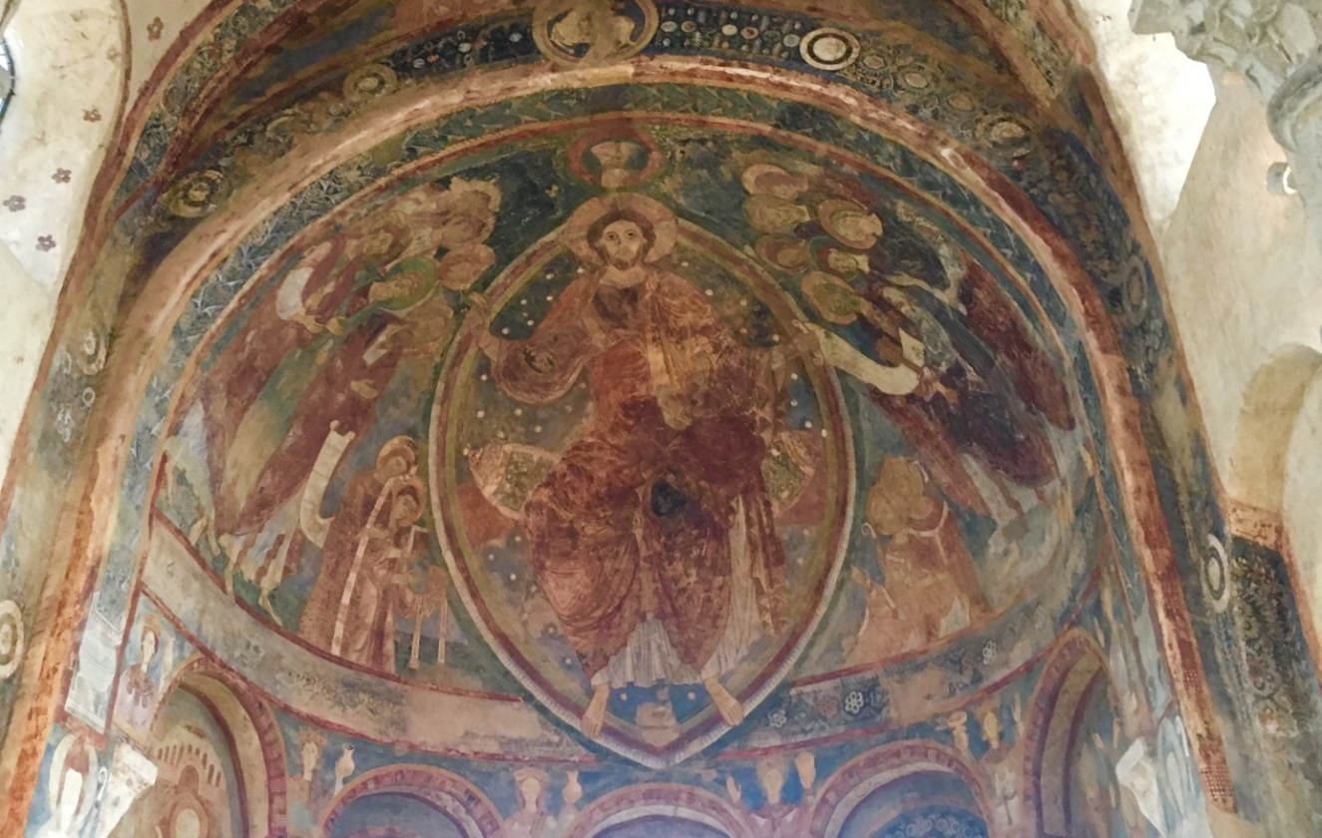

‘‘en attendant que se rÉalise la bienheureuse espÉrance’’
Mardi 10 novembre à partir de la première lecture (Lettre à Tite 2, 1-8. 11-14).
« Car la grâce de Dieu s’est manifestée pour le salut de tous les hommes. Elle nous apprend à renoncer à l’impiété et aux convoitises de ce monde, et à vivre dans le temps présent de manière raisonnable, avec justice et piété, attendant que se réalise la bienheureuse espérance : la manifestation de la gloire de notre grand Dieu et Sauveur, Jésus Christ. » Par ces mots, saint Paul nous replace salutairement face à la grandeur du Salut qui est apporté par le Christ; Jésus n’est pas un vague prophète, un envoyé céleste qui serait venu sur la terre pour nous apporter quelques bonnes paroles de la part de Dieu, qui aurait souffert pour apaiser la colère d’un Dieu pervers, et serait reparti après avoir montré sa puissance en sortant vivant du tombeau. Jésus, dans son humanité vulnérable, proche, et en tout point semblable à la nôtre (hormis le péché), est la Manifestation de la Grâce de Dieu… Par sa vie, ses gestes, sa présence, ses paroles et ses silences, il a rendu accessible cet immense mystère qu’est la Grâce: la Grâce dans laquelle l’univers a été créé et sauvé, cette Grâce qui est première, originelle, sans laquelle rien ne saurait naître, survivre, et encore moins aspirer à la Vie, cette Grâce qui est aussi dernière, finale, récapitulatrice, a été manifestée dans la chair du Christ, l’Alpha et l’Oméga. En le contemplant, Lui, le Christ, nous comprenons que l’Évangile, la Bonne Nouvelle, n’est pas un livre mais une personne... nous comprenons aussi que la Grâce n’est pas une chose, une énergie, un bien spirituel comme un autre que nous pourrions acquérir, posséder, échanger... mais qu’elle est Dieu Lui-même se révélant, se livrant, se donnant à nous sans que nous puissions jamais le posséder. C’est dans la Relation au Christ que nous sommes sauvés, que ce monde est sauvé. Le Salut n’est pas une chose mais une relation avec Lui «car il s’est donné pour nous afin de nous racheter de toutes nos fautes, et de nous purifier pour faire de nous son peuple, un peuple ardent à faire le bien ». Pendant ces temps troublés, demandons à Dieu la force de ne pas nous laisser happer par les tentations de réduire la foi chrétienne à une croyance magique, à une superstition de plus…. La foi en Christ est vaste, haute, spacieuse, exigeante, profondément émouvante et splendide, à condition d’être respectée dans son irréductible complexité. Les caricatures que nous en faisons souvent par raideur et par peur de l'inconnu, sont ni plus ni moins qu’une défiguration de Dieu aux yeux du monde… Le pire des blasphèmes viendra toujours des croyants qui, pleins de bonnes intentions, réduisent Dieu à leurs gribouillis superstitieux. Prions les uns pour les autres, et prions pour l’unité de notre Église.

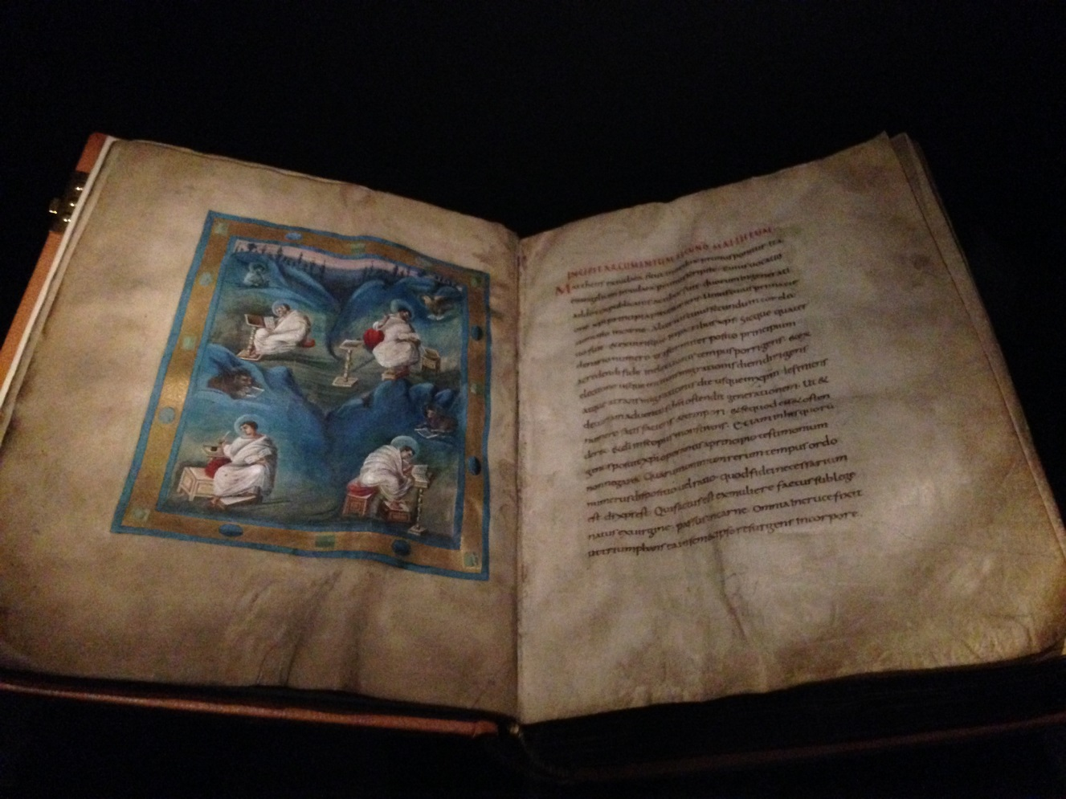

sachons vivre dans l’action de grÂce
Mercredi 11 novembre à partir de l’Évangile (Luc 17, 11-19).
Jésus, traversant la région située entre la Samarie et la Galilée, rencontre dix lépreux qui viennent à sa rencontre en lui demandant d’avoir pitié d’eux. Il leur dit simplement d’aller se montrer aux prêtres qui auront le pouvoir d’authentifier la guérison qu’ils appellent de leur prière, et que Jésus leur donne, sans qu’ils la voient encore. Ils se mettent en route et, sur le chemin sont guéris. L’Évangile dit « purifiés » pour signifier que leur guérison concerne bien plus que leur seule santé physique… La lèpre, cette maladie liée dans la culture biblique à l'idée complexe de l’impureté et du péché qui séparent radicalement, ne saurait être guérie sans interroger les profondeurs de l’humain…
Purifiés, au-delà de la guérison de leurs chairs meurtries, renouvelés dans les profondeurs de leur humanité, ces hommes sont rendus capables de rejoindre le corps social, dont la lèpre – le mystère du mal qu’elle symbolise – les excluait jusque-là; ils sont rendus à la communion visible avec les hommes et avec Dieu… Ils demandaient la guérison en implorant la « pitié » de Jésus qu’ils appelaient « Maître », mais ils n’ont pourtant pas tous compris ce qui s’était véritablement passé… Un seul d’entre eux revient vers Jésus ; ils ont tous obtenu la guérison mais un seul a compris la grandeur du Mystère qui les a rejoints et la nature de sa guérison. Les neuf autres continuent leur route pour aller obtenir la constatation de leur guérison; ils ont demandé, ils ont reçu, que le nom du Seigneur soit béni, mais on passe à la suite.
Combien de chrétiens vivent dans cette relation un peu plate avec Dieu et avec leur propre vie ? Combien de trajectoires apparemment religieuses restent inchangées malgré la rencontre de l’événement Jésus-Christ ? Un seul lépreux, un Samaritain, un « hors-caste », s’est arrêté sur la route… il s’est interrogé, il a été saisi, remué, bouleversé, et il a compris que c’était dans sa relation personnelle à Jésus – qu’il reconnaissait désormais comme le vrai « Maître » de sa vie – que résidait le sens de son existence.
Oui, Jésus nous invite à vivre dans l’action de grâce, qui est la traduction exacte du terme «Eucharistie ». Aujourd’hui, alors que nous sommes privés d’assemblée eucharistique et de communion eucharistique, souvenons-nous que nous ne sommes pourtant en aucun cas privés de vivre une existence eucharistique. Une vie eucharistique (fondé dans l’action de grâce pour le Salut reçu dans le Christ) a besoin de l’Eucharistie sacramentelle pour s'exprimer pleinement, et c’est cette privation qui nous fait souffrir aujourd’hui, mais l’Eucharistie sacramentelle déconnectée d’une authentique vie eucharistique ne serait plus qu’un rite vidé de sa substance. Aujourd’hui, dans les conditions difficiles que nous connaissons, que le Seigneur nous donne la grâce de revenir au fondement de la Vie nouvelle reçue à notre baptême, et qui est toute entière « Eucharistie au Dieu vivant », pour préparer la joie de nos futures assemblées sacramentelles.



‘‘heureux qui s’appuie sur le seigneur’’
Jeudi 12 novembre à partir du psaume (Psaume 145 (146), 6c-7, 8-9a, 9bc-10).
«Le Seigneur garde à jamais sa fidélité, il fait justice aux opprimés ;
aux affamés, il donne le pain ; le Seigneur délie les enchaînés.»
La fidélité première c’est celle de Dieu. Sans cette fidélité originelle, nos tentatives d’être fidèles seraient vaines et sans doute même insensées. Tant de gens soutiennent aujourd’hui que la fidélité est conditionnée, voire inutile ou impossible; on voit courir l’idée que l’intérêt individuel est bien plus précieux que la fidélité à des personnes, à des principes, à soi-même… C’est en contemplant l’action de Dieu dans l’histoire d’Amour avec son Peuple que nous voyons se révéler un Dieu fidèle, un Dieu qui est la fidélité à ce qu’Il a choisi librement. La fidélité de Dieu nous est une consolation dans toutes nos épreuves, dans toutes nos attentes, dans nos faims et nos soifs. Dieu est fidèle, et il ne nous abandonnera à des famines ou à des chaînes éternelles. Que la traversée de cette vie entre ombres et lumières soit guidée par sa promesse; nous la verrons s’accomplir.
«Le Seigneur ouvre les yeux des aveugles ; le Seigneur redresse les accablés,
le Seigneur aime les justes, le Seigneur protège l’étranger. »
Ce qui défigure l’homme de manière radicale, ce qui fait parfois de nos vies des caricatures de l’humain, c’est l’enfermement. Que celui-ci prenne la forme de la cécité, de l’accablement, de l’injustice égoïste, ou du refus de l’autre dans sa différence, il produit toujours notre aliénation. L’homme créé à l’image de Dieu est fait pour contempler la beauté de la création et pour l'offrir dans sa contemplation eucharistique; il est fait pour «espérer contre toute espérance » pour combattre en lui les destructions de l’âme que sont les accablements mortels; il est fait pour aimer la justice qui le rapproche de Dieu, et pour déployer l’Amour concret du prochain, tout spécialement quand le prochain est vraiment cet autre, étrange, qui me dérange et m’enrichit: l’étranger.
«Il soutient la veuve et l’orphelin, il égare les pas du méchant.
D’âge en âge, le Seigneur régnera : ton Dieu, ô Sion, pour toujours ! »
Dieu sera toujours du côté de celui que nous avons laissé sans défense, à la marge de notre existence, mais c’est là aussi, à l’écart du monde et des voies de réussite qu’Il vient souvent nous chercher, nous-mêmes… Car nous sommes parfois cette veuve et cet orphelin sans défense et sans le toit de la présence aimante de la société. Ne croyons pas que la veuve et l’orphelin, l’étranger, la victime, l’accablé sont toujours un autre que Dieu me préfèrerait; je suis aussi cette veuve et cet orphelin, et le comprendre m’aide à ne pas être en permanence dans le complexe du frère aîné du fils prodigue, incapable de voir à quel point il a été aimé, sauvé, repêché dans ses errances. Nous sommes tous redevables à l’Amour de Dieu, débiteurs de ce Seigneur qui « régnera pour toujours ».

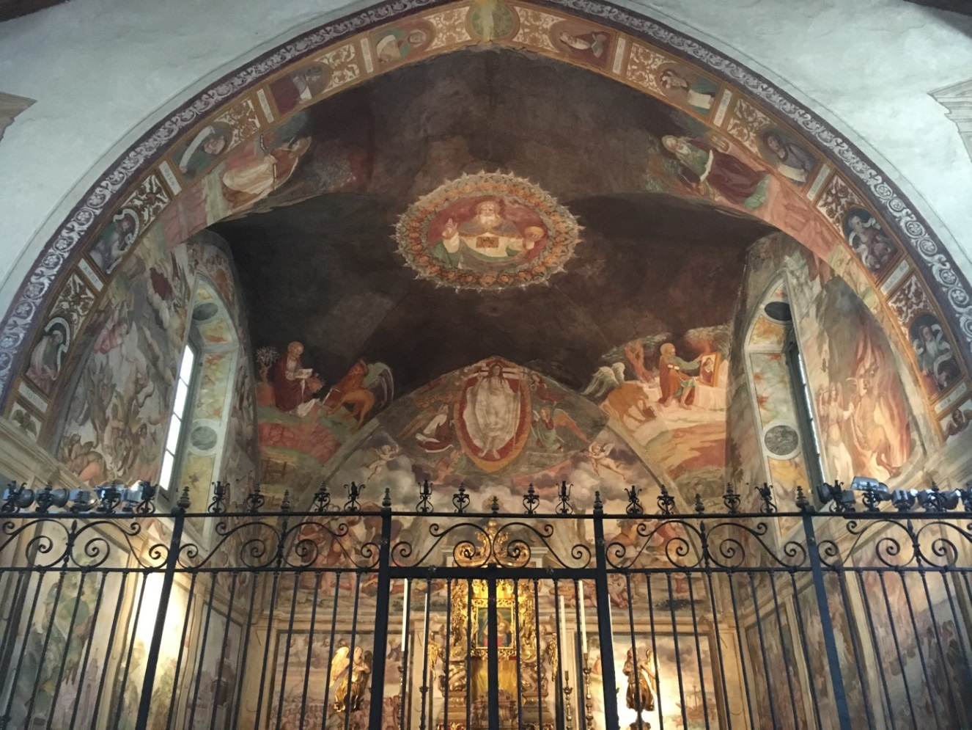

‘‘qui cherchera À conserver sa vie la perdra’’
Vendredi 13 novembre à partir de l’Évangile (Luc 17, 26-37).
Ces jours-ci, avant la fête du Christ Roi de l’Univers qui clôturera notre année, les textes de la liturgie vont nous inviter assez fréquemment à affronter courageusement l’adversité qui accompagnera le passage de ce monde à son accomplissement. Cette « adversité », prenant la forme de persécutions, de guerres, d’épidémies, de signes cosmologiques, mais aussi de divisions au sein de l'Église, nous ne devons pas la comprendre comme un châtiment divin ou comme une épreuve concoctée par Dieu pour séparer les purs des tièdes, mais comme le signe de cette résistance du monde et des hommes à cette récapitulation qui s’avance et qui s’annonce…
Dieu vient pour manifester définitivement la justification et le Salut de la Création, mais toutes les forces qui lui ont été contraires depuis le péché des origines, se déchaînent et s’agitent… Il n’est donc pas étonnant que notre quotidien ait souvent des airs de fin du monde sans que la fin soit encore là ; nous ferons l’expérience, tout au long de l’histoire, de ces résistances au Salut de Dieu qui promet de nous faire passer par un dépouillement que personne ne désire vraiment... Qu’il est douloureux de quitter ce que l’on a été, emportant le meilleur de soi dans les vases d’argile de notre chair en devenir d’éternité ; qu’il sera difficile de tenir dans la foi et de lâcher les formes provisoires dans lesquelles nous l’aurons vécue.
Nous ne devons pas nous tromper de combat: ce n’est pas en défendant à tout prix les formes actuelles de notre vie que nous pourrons accueillir la vie nouvelle qui nous est promise. Dans l’Évangile de la messe de ce jour, nous entendons résonner l’avertissement du Christ : «Rappelez-vous la femme de Loth. Qui cherchera à conserver sa vie la perdra. Et qui la perdra la sauvegardera. » Oui, nous sommes comme la femme de Loth, souvent persuadés que la sécurité se situe derrière nous, dans ce qu’on quitte, dans ce que la vie nous fait lâcher, alors qu’elle est devant, au-delà de ce que nous pouvons déjà voir, dans une promesse aux contours encore incertains.
En ces temps compliqués, nous ne devons évidemment pas relativiser la centralité des sacrements dont nous sommes un temps éloignés, nous ne devons pas non plus considérer comme caduques les formes habituelles d’une vie en société aujourd’hui écartelée, bousculée, défigurée, mais nous devons rester fixés sur la promesse de Dieu. Notre devoir de Chrétiens est de rester en tout, zélés dans la foi, raisonnables, au service des plus faibles qui souffrent de cette pandémie, vigilants pour démêler les justes précautions et les abus qui pourraient en sortir (en particulier dans le droit du travail); notre responsabilité est d’aider ce monde à se tourner vers la Vie, sans céder aux réflexes de repli sur nos intérêts individuels ou communautaristes qui sont toujours des formes de regard en arrière. Nos futures Eucharisties seront alors pleines de tous les combats menés contre le mal et la mort, aux côtés de tous nos frères humains.

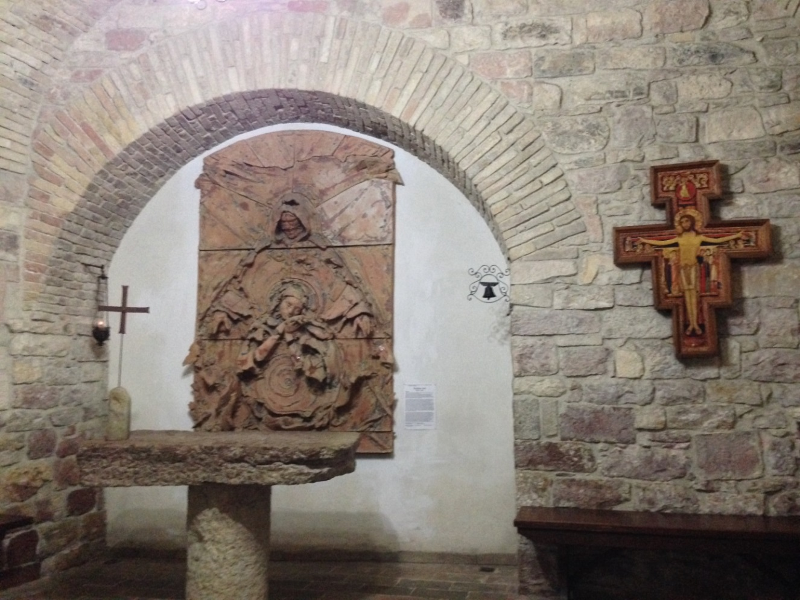

ayons confiance
Samedi 14 novembre à partir de l’Évangile (Luc 18, 1-8).
Jésus, pour faire comprendre à ses disciples à quel type de confiance les hommes sont appelés, en Lui, leur fait le récit d’une parabole dans laquelle une veuve insistante obtient d’un juge ne respectant ni Dieu ni les hommes, qu’il lui fasse justice face à son adversaire. Cette femme est une veuve ; et il faut redire qu’au temps du Christ, une veuve est une femme sans sécurité, sans arrières, sans appuis, sans autres forces que celles d’une foi nue et vive. C’est dans la nudité de cette foi, sans autre recours que l’audace, qu’elle obtient ce qui lui est dû. C’est sans doute à ce même dépouillement que nous devons revenir pour retrouver la force d’une foi en Dieu débarrassée de ses certitudes humaines. Avancer dans la foi, c’est finalement toujours accepter la vulnérabilité de ceux qui sont envoyés comme des agneaux au milieu des loups, non pas pour être des proies, des victimes, de pauvres êtres sans bilan ni résultat, mais pour être des témoins de la force de Dieu à travers notre faiblesse. Jamais les disciples du Dieu vainqueur ne seront aussi forts que dans le témoignage de leurs mains nues, de leur Espérance sans assurance.
C’est dans l’image de cette pauvre femme non-résignée que nous devons enraciner notre prière, notre foi et notre action en ce monde. Nous savons bien que nous n’avons pas à nous soucier de sécurités, même spirituelles, puisque Celui qui nous a créés, qui nous maintient dans l’existence et nous sauve, le fait gratuitement, librement et sans nous demander d'autre accréditation ou laisser-passer que la Croix du Christ. Là où une veuve s’est avancée courageusement, sans armure, sans les privilèges que confèrent les manteaux royaux et les couronnes, au-devant des sombres injustices de l’adversaire et du juge méprisant, craindrions-nous de nous dénuder nous aussi, alors que c’est à la lumière du Dieu vivant et sauveur que nous allons nous exposer? Peut-être sommes-nous encore trop engoncés dans les habitudes de croire en des dieux injustes et capricieux…
Si Celui qui tient nos vies dans sa main était l’une de ces idoles qui ressemblent tant à des juges indignes, nous pourrions chercher à nous hisser vers sa clémence au moyen d'une foi parée, imposante, convaincante, brillant de tous les feux de ses amulettes porte-bonheur, mais Celui qui a créé et sauvé ce monde, s’est révélé dans la nudité de la crèche et de la Croix, Il s’est Lui-même dépouillé jusqu’à l’extrême. À la lumière de cette réflexion et de cette contemplation du Verbe fait chair dans le dénuement et l’infinie vulnérabilité de sa Puissance, réentendons les paroles qu’Il nous adresse en ce jour : «Et Dieu ne ferait pas justice à ses élus qui crient vers lui jour et nuit ? Les fait-il attendre ? Je vous le déclare : bien vite, il leur fera justice. Cependant, le Fils de l’homme, quand il viendra, trouvera-t-il la foi sur la terre ?»
Demandons à Dieu la grâce de la foi telle qu’Il la désire, une foi nue, superbement pauvre… Qu’Il nous permette de la découvrir au plus profond de nos âmes cette foi pauvre que nous délaissons souvent pour nous fabriquer une foi artificielle pourtant impuissante à se laisser rejoindre par Dieu tel qu’Il est venu vers nous.

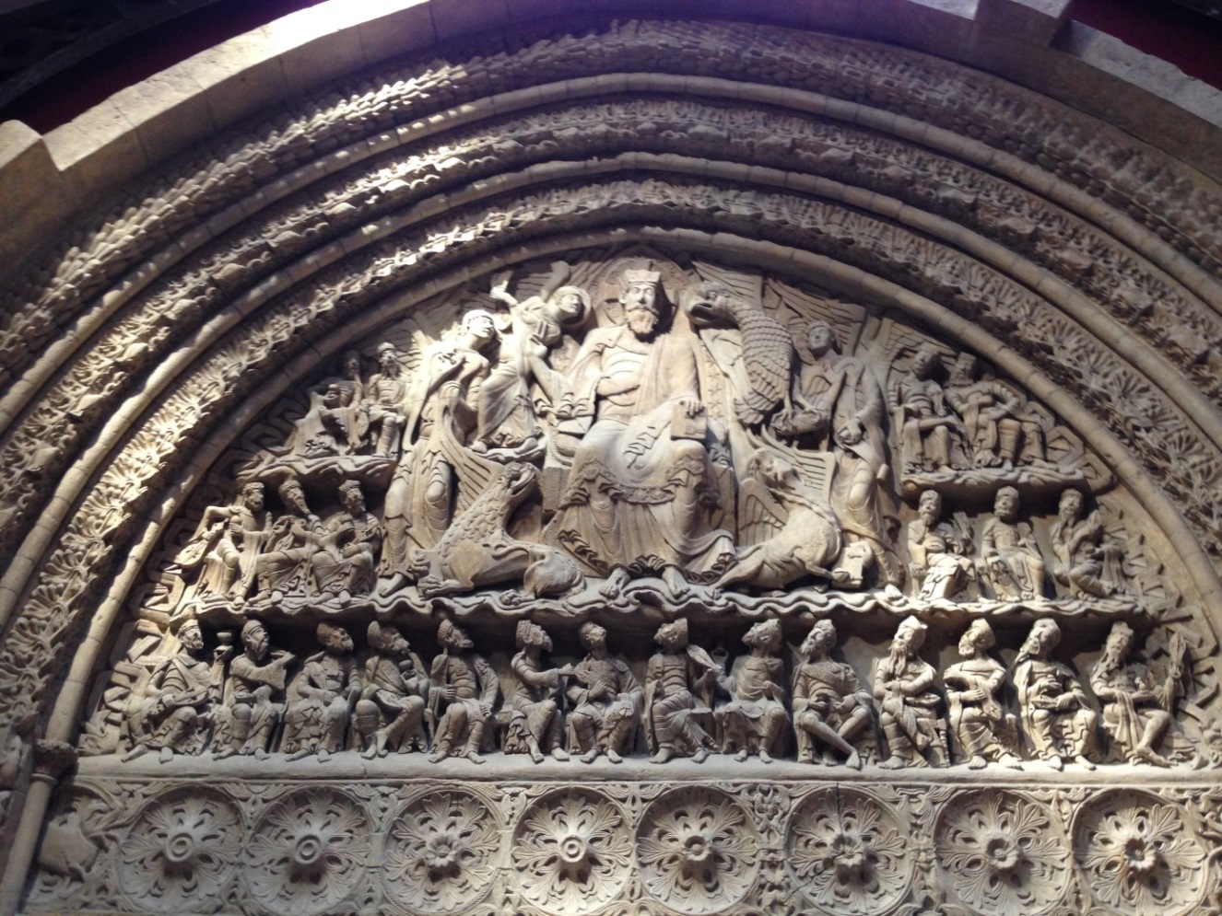

ne nous laissons pas guider par la peur
Dimanche 15 novembre à partir de l’Évangile (Matthieu 25, 14-30).
À travers l’Évangile de ce dimanche, nous sommes de nouveau renvoyés à notre relation à Dieu, à la question de son identité, comme nous le remarquions déjà en méditant l’Évangile d'hier. Qui est Dieu pour nous? Comment notre réponse à cette question conditionne-elle notre manière d’être en lien avec Lui, nos combats et nos engagements? Jésus ne posait-il pas cette question à ses disciples: « pour vous qui suis-je? » (Mt 16-15) Cette question demeure en permanence posée à l’Église et au monde. Tu crois savoir? Ce n’est pas grave, interroge-toi encore! Va chercher plus profondément. Jésus, Dieu fait homme n’a jamais privilégié l’affirmation brutale et catégorique dans les rencontres personnelles avec les hommes et les femmes de son temps, et l’on peut deviner qu’Il agit avec nous de la même manière. Souvenons-nous de ces questions qui sont le chemin de l’Évangile : « que désires-tu? », « que demandes-tu? », « crois-tu? ». Jésus ne pose jamais ces questions pour faire des sondages d’opinion mais pour apporter la lumière de sa Révélation dans des cœurs en question, dans des êtres en désir. Sans la question que nous sommes, sans le désir qui nous fait aller du néant à la Vie, nos existences ne sont que des additions de jours et d’évènements sans direction, insensées.
De la qualité de notre questionnement et donc de notre relation à Dieu, dépend une bonne partie de notre vie. En effet, la grande épreuve de notre existence n’est certainement pas ailleurs qu’en nous-mêmes, dans ces profondeurs impénétrables dans lesquelles se joue ce choix entre la collection de vérités mortes et la marche à la suite du Dieu vivant.
Dans la parabole des talents, nous le voyons bien, le tournant entre le don appelant la vie et la peur appelant la mort, se fait à l’intérieur du possesseur de l’unique talent délaissé. Cet homme avait reçu un talent, selon ses capacités, et il devait en vivre. Mais voilà, il n’a pas déduit du don reçu que le maître était donateur de vie… Il a préféré écouter ses peurs, alors il s’est fabriqué l’idée d’un maître cruel, dur, injuste, et il l’a installée sur le piédestal de son âme pour l’adorer, en lui offrant sa peur, sa stérilité, sa fermeture, son aigreur ; quand le maître est revenu, il lui a dit : «Seigneur, je savais que tu es un homme dur : tu moissonnes là où tu n’as pas semé, tu ramasses là où tu n’as pas répandu le grain. J’ai eu peur, et je suis allé cacher ton talent dans la terre. Le voici. Tu as ce qui t’appartient. » Et il a remis entre les mains du maître le moteur éteint de sa vie gâchée en croyant être quitte… Mais la suite de l’Évangile révèle l’horrible conséquence de sa logique: ce ne sont pas les prétendues dureté, brutalité et injustice du maître qui sont révélées, mais celles des fantasmes de cet homme dirigé par la peur. Les «ténèbres extérieures » ne sont que la manifestation des ténèbres intérieures dans lesquelles il s’est perdu et a enfoui le don de la Vie.

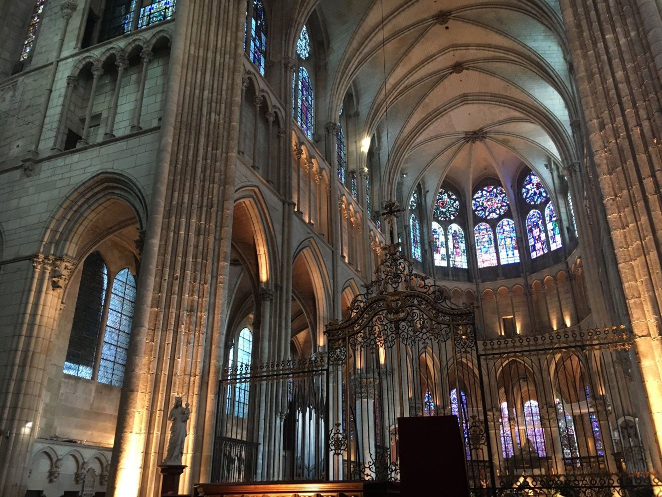

malgrÉ les Épreuves, convertissons-Nous
Lundi 16 novembre à partir de première lecture (Apocalypse 1, 1-4 ; 2, 1-5a).
Le livre de l’Apocalypse a été écrit dans un climat de persécutions violentes contre l’Église, dans une sorte de langage codé pour que les Chrétiens lisent entre les lignes de ce livre extrêmement imagé, et soient capables d'y reconnaître leurs épreuves et se souviennent des promesses de Dieu qui n’abandonne pas ses enfants dans la peine.
Au tout début du chapitre 2, le Seigneur s’adresse à l’ange de l’Église d’Éphèse, qui représente les disciples du Christ dans cette Cité d’Asie mineure, en lui disant : «Je connais tes actions, ta peine, ta persévérance, je sais que tu ne peux supporter les malfaisants ; tu as mis à l’épreuve ceux qui se disent apôtres et ne le sont pas ; tu as découvert qu’ils étaient menteurs. Tu ne manques pas de persévérance, et tu as tant supporté pour mon nom, sans ménager ta peine. Mais j’ai contre toi que ton premier amour, tu l’as abandonné. Eh bien, rappelle-toi d’où tu es tombé, convertis-toi, reviens à tes premières actions. »
En ce temps-là, comme dans tous les temps troublés, Dieu garde les yeux et la main sur nous ; Il connait les difficultés que nous rencontrons communautairement et personnellement, et, à la différence de ceux qui nous entourent, Dieu connait les combats que nous menons en nous-mêmes contre les injustices et les tentations des malfaisants.
Dieu insiste plus particulièrement ici pour nous mettre en garde contre les faux-apôtres et leurs mensonges. Si Dieu a instauré le collège des apôtres – et si, dans le mystère de l’Église, ce collège des apôtres se prolonge historiquement dans le collège des évêques – c’est pour que l’Église ne soit pas livrée aux tiraillements de tous les appétits de pouvoir et à tous les vents de folie. La grâce qui est donnée aux Pasteurs de l’Église leur donne la responsabilité de l’Unité et de la Mesure. Aujourd’hui, alors que des prophètes de malheur et de complots s’insinuent dans nos doutes et nos inquiétudes, nous devons nous rassembler autour de nos Pasteurs. Du désir de l’unité naissent bien des conversions intérieures qui ne seraient peut-être pas possibles de la même manière en dehors de l’épreuve…
Les épreuves de cette crise sanitaire sont nées dans le mystère du mal, mais Dieu, qui ne se résout jamais à laisser le mal agir, vient secrètement nous y rejoindre et le transforme pour en faire un lieu de conversion. Ces temps sombres sont habités par sa présence et par sa promesse de ne jamais nous abandonner. S’il est présent au milieu de nous, jusque dans nos peurs et nos solitudes, qui pourrait nous détruire? qui pourrait nous empêcher d’en faire un chemin de vie?
Si, comme les chrétiens d’Éphèse du temps de l’Apocalypse, nous avons abandonné notre premier Amour, même un jour, même un instant, convertissons-nous et revenons à la source de nos vies. Croyons aussi que l’Église, même marquée par le péché de ses enfants, demeure le lieu dans lequel nos conversions peuvent s’épanouir et porter du fruit pour le monde; ne nous séparons pas les uns des autres; restons unis.



accueillons dieu dans notre maison et notre vie
Mardi 17 novembre à partir de l’Évangile (Luc 19, 1-10).
« Zachée, descends vite; aujourd’hui il faut que j’aille demeurer dans ta maison. »
Zachée cherchait à voir Jésus qui allait passer et le voilà montant dans son fameux sycomore… Nous connaissons par cœur ce passage de l’Évangile selon saint Luc, mais nous ne attardons pas toujours sur les mots de Jésus que j’ai choisi de proposer à notre méditation : Jésus demande à Zachée de descendre rapidement de cet arbre d’observation lointaine pour pouvoir aller demeurer chez lui.
Dieu s’est incarné, nous le redisons à chaque fois que nous proclamons la foi de l’Église; qu’est-ce à dire? qu'Il s’est fait chair pour se faire proche, pour habiter l’intimité avec les hommes; Qu’est-ce à dire? Il s’est fait homme pour rejoindre tout homme et pas seulement la part de ceux qui le cherchent. Dans les religions, quelles qu’elles soient, des hommes ont ouvert des voies à la recherche du Ciel, mais dans la Révélation chrétienne, c’est Dieu qui a ouvert une voie vers le monde et qui s’y est engagé lui-même. En le faisant, librement, par Amour, pour conduire la création à son achèvement, Il remettait en cause les idées naturelles charriées dans tous les réflexes religieux de l’homme : Il remettait en question et invalidait profondément l’enfermement de Dieu dans une éternité, une immuabilité et une distance que l’homme déclarait « convenables ».
Que serait l’idée d’un Dieu proche, partageant avec l’homme la table, la route et l’amitié? Quelle que soit la réponse que nous apportons personnellement à cette question qui nous semblera toujours un peu incongrue, dérangeante, nous ne devons pas oublier la force de l’Évangile: c’est Dieu Lui-même qui est venu partager notre condition humaine, pas une émanation diminuée, pas un messager, mais le Fils éternel qui est Dieu de toute éternité!
C’est ce Dieu-là qui s’adresse à Zachée et à chacun d’entre nous aujourd’hui: « il faut que j’aille demeurer dans ta maison ». Ne diminuons pas l’étonnement par des interprétations symboliques alambiquées : l’appel qu’Il nous lance est véritablement lié à notre accueil de sa Présence dans nos espaces d’intimité… là où nous ne nous risquons qu’à une petite prière parfois, réservant la véritable Rencontre à l’assemblée eucharistique de nos dimanches. Il nous faut réapprendre à accueillir Dieu chez nous, pour que la vie de la communauté chrétienne soit amplifiée par toutes ces vies d’intimité avec le Dieu vivant. Ces temps douloureux nous apprendront peut-être que la valeur de la messe prend tout son sens dans des vies habitées par le désir de Dieu et par sa venue inattendue. J’ai besoin, comme vous d’accueillir Dieu chez moi, de le fréquenter dans ma maison de pierres et de bois, comme dans celle de mon âme, pour que notre Église soit toujours plus faite de pierres vivantes.

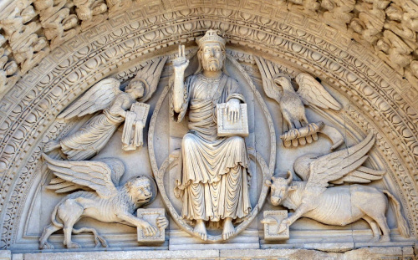

une vision qui nous invite À une vie spirituelle riche
Mercredi 18 novembre à partir de la première lecture (Apocalypse 4, 1-11).
En ce jour, nous sommes invités à entrer, avec saint Jean, dans la vision de la Réalité du Ciel. Tout d’abord, le décor est planté : «Devant le Trône, il y a comme une mer, aussi transparente que du cristal. » Un Trône, le Trône de Dieu bordé d’une mer qui n’a plus rien de ses sombres colères, une mer transparente et pure… « Au milieu, autour du Trône, quatre Vivants, ayant des yeux innombrables en avant et en arrière. Le premier Vivant ressemble à un lion, le deuxième Vivant ressemble à un jeune taureau, le troisième Vivant a comme un visage d’homme, le quatrième Vivant ressemble à un aigle en plein vol. Les quatre Vivants ont chacun six ailes, avec des yeux innombrables tout autour et au-dedans. »
Qui sont-ils ces quatre Vivants ? Saint Ambroise affirme que c’est « Notre Seigneur qui, dans les quatre Évangiles, est figuré par les symboles des quatre animaux » symbolisant l’humanité, la royauté, le sacrifice et la résurrection. Ces quatre Vivants qui entourent le Trône de toute part, sont donc l’image de l’unique Christ rassemblant en Lui toutes les Puissances et toutes les réalités autrefois dispersées. Il Est, Lui, la Récapitulation de toute chose, l’histoire humaine dans laquelle toutes nos histoires singulières trouvent leur achèvement, l’unique réalité dans laquelle toutes les nôtres peuvent s’épanouir, l’unique louange au Père dans laquelle toutes nos louanges trouvent leur juste ton.
Nous le comprenons en reprenant le fil du récit de la vision : « Jour et nuit, ils ne cessent de dire : “ Saint ! Saint ! Saint, le Seigneur Dieu, le Souverain de l’univers, Celui qui était, qui est et qui vient”. » Souvenons-nous des Préfaces introduisant la prière eucharistique; elles sont donc une invitation à entrer dans la louange éternelle du Fils au Père. Lorsque les Vivants rendent gloire à Celui qui siège sur le Trône, les vingt-quatre Anciens se jettent devant Lui et ils se prosternent ; ils lancent leur couronne devant le Trône en disant : « Tu es digne, Seigneur notre Dieu, de recevoir la gloire, l’honneur et la puissance. C’est toi qui créas l’univers ; tu as voulu qu’il soit : il fut créé. » La suite de la vision est donc une invitation à reconnaître que c’est bien « lorsque les Vivants rendent gloire », c’est-à-dire dans l’action de grâce du Fils éternel – la vivante Eucharistie qu’est sa relation au Père – que la prière des Anciens représentant l’humanité trouve tout son sens.
Contempler cette vision complexe, c’est une invitation à nous souvenir que notre vie liturgique ne peut être diminuée, réduite à un acte, à une chose. Nous n’entrerons jamais dans le Mystère de l’Eucharistie éternelle (l’Action de grâce éternelle du Fils au Père) en chosifiant la Communion… Les Eucharisties que nous célèbrerons ensemble, traduisent bien cette multiple Présence divine: Le Christ corps dans l’Assemblée qui se constitue, le Christ-tête dans le Prêtre qui préside, le Christ dans sa Parole et le Pain devenu son corps livré… Ne déchirons pas le Christ!

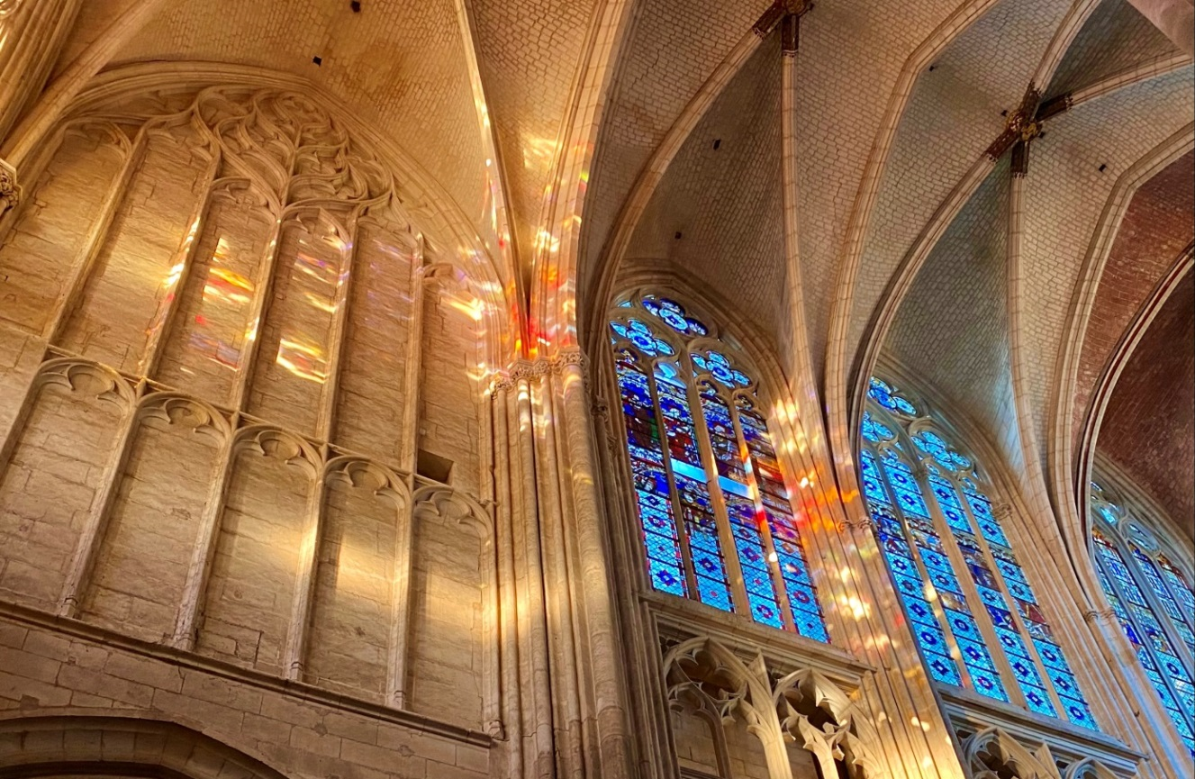

sachons reconnaÎtre les moments oÙ dieu nous visite
Jeudi 19 novembre à partir de l’Évangile (Luc 19, 41-44).
Dieu pleure sur nos aveuglements non parce que nous Lui sommes infidèles et qu’Il serait déshonoré par cette infidélité, mais parce que nos aveuglements nous empêchent de vivre fondamentalement dans l’action de grâce. Au lieu de voir notre existence comme le miracle d’une vie qui aurait pu ne pas éclore et qui est pourtant là, chargée de promesses jusque dans l’Éternité, nous nous centrons sur ce que nous n’avons pas et sur ce que nous ne sommes pas. Même dans le domaine de la vie spirituelle, nous nous laissons voler la joie des grâces qui se sont épanouies en nous, par le reflux des accusations et des remords. Combien de fois voyons-nous nos familles, nos paroisses, et plus largement notre Église, comme des lieux de déception où il manque ceci, où l’on rate cela, où l’on aurait tant voulu qu’il se vive autre chose…? Il y a souvent dans le cœur de l’homme ce poison d’une attente mal située qui nous abime et stérilise notre témoignage.
Comme nous avons du mal à nous lever chaque matin en nous étonnant d’être encore vivant et en faisant de cet étonnement une action de grâce stimulante pour faire de ce jour un aujourd’hui de Dieu, nous peinons à déciller nos yeux devant la beauté des dons que Dieu donne à notre communauté, comme elle est, ici, et pas ailleurs, maintenant, ni avant, ni après. Pourtant, elle est belle notre famille paroissiale, faite de tant de diversités, de visages irremplaçables, des liens fraternels qui nous manquent tant quand ils sont distendus par l’éloignement… elle porte en elle tant de talents plus ou moins déployés, tant de promesses et elle est illuminée de tant de grâces…! Oui, Dieu nous visite! Il nous visite dans les enfants baptisés au cœur de nos eucharisties dominicales, dans nos catéchumènes qui nous font redécouvrir que toute la vie chrétienne est un chemin vers le Royaume… Il nous visite dans le don quotidien de ceux qui se dépensent au service des plus petits, dans la beauté de la liturgie, dans l’accompagnement des familles en deuil, dans les innombrables formes que prend sa présence, même en ces temps d’éloignement… Notre Église est belle, dès aujourd’hui, dans nos visages, nos gestes, nos paroles, nos espérances et nos partages… En tout cela, Dieu nous visite ; Il s’invite là où deux ou trois sont réunis en son nom, mais nous n’y prêtons pas toujours attention.
Ne nous nous trompons pas d’objectif…! Nous avons tous en nous le désir du Royaume, nous portons l’attente profonde de cette réalité du Ciel pour laquelle nous sommes faits, et dans laquelle nous serons pleinement nous-mêmes, pleinement reconnus, pleinement épanouis, dans une Création renouvelée qui donnera tout son fruit. Dans cette réalité, tout ne sera plus qu’Eucharistie, et nous comprendrons vraiment la grandeur de ce qu'est l’Action de Grâce du Fils récapitulant toute chose en Lui. Ne perdons pas le Nord! Ne reprochons pas à l’Église de ne pas être déjà le Ciel, et reconnaissons les grâces qui passent, malgré tout, à travers elle.



seigneur, tes exigences seront la joie de notre CŒur
Vendredi 20 novembre à partir du psaume (Psaume 118 (119), 14.24, 72.103, 111.131).
« Je trouve dans la voie de tes exigences plus de joie que dans toutes les richesses.
Je trouve mon plaisir en tes exigences : ce sont elles qui me conseillent. »
La joie du croyant est de réaliser par sa vie quotidienne, imparfaite et capable à la fois, ce pour quoi Dieu l’a créé. Nous ne serons jamais aussi heureux que dans ces moments où nous avons le sentiment profond, parfois indicible, d’avoir fait notre devoir, ce pour quoi nous sommes faits. Les exigences de Dieu ne sont pas changeantes ou capricieuses, encore moins injustes, et nous avons en nous la boussole de notre conscience qui nous oriente invariablement vers l’accomplissement de tout ce que nous sommes. Aller chercher en soi le chemin qui vient de Dieu et qui mène à Dieu, réapprendre à l’arpenter pour ne plus agir par soi et pour soi mais en Lui, pour participer au Bien Commun.
«Mon bonheur, c’est la loi de ta bouche, plus qu’un monceau d’or ou d’argent.
Qu’elle est douce à mon palais ta promesse : le miel a moins de saveur dans ma bouche ! »
Mon bonheur de Chrétien, c’est la loi de ta bouche, cette loi qui est promesse et qui me permet d’être en lien avec toi. Nous avons parfois l’impression que notre vie est constituée d’une masse de réalités terrestres et matérielles illuminées par une petite quantité de moments de grâce. Mais nous ne vivons pas du Ciel uniquement dans nos liturgies, dans nos méditations de la Parole ou nos moments d’oraison… C’est toute notre vie en chacune de ses heures qui est vie d’union au Dieu vivant. Sommes-nous humains seulement quand nous accomplissons de grandes choses? Bien sûr que non! Et plus nous avançons dans la vie, plus nous comprenons que c’est dans ce quotidien banal délaissé par les grands desseins de la jeunesse, que se traduit notre qualité humaine; alors, les grands moments de notre vie rendent visibles les qualités et les efforts déployés dans l’ombre du quotidien. Il en est de même dans la vie spirituelle : c’est le trésor de tous nos jours offerts à Dieu qui révèle sa beauté dans la liturgie qui le transfigure. Une vie chrétienne qui attendrait que sa richesse naisse principalement de la liturgie ressemblerait à une messe sans présentation des dons… Pas de Transsubstantiation sans l’offrande d'un pain quotidien, fruit de de la terre transformé par le travail des hommes.
« Tes exigences resteront mon héritage, la joie de mon cœur.
La bouche grande ouverte, j’aspire, assoiffé de tes volontés. »
Oui Seigneur nous aspirons, nous désirons, nous avons soif… « de tes volontés ». Nous portons, personnellement et en communauté, le grand désir que tes volontés, tes lois, ta promesse, prennent chair en nous, même si nous faisons souvent l’expérience de notre faiblesse. Nous avons confiance en Toi.

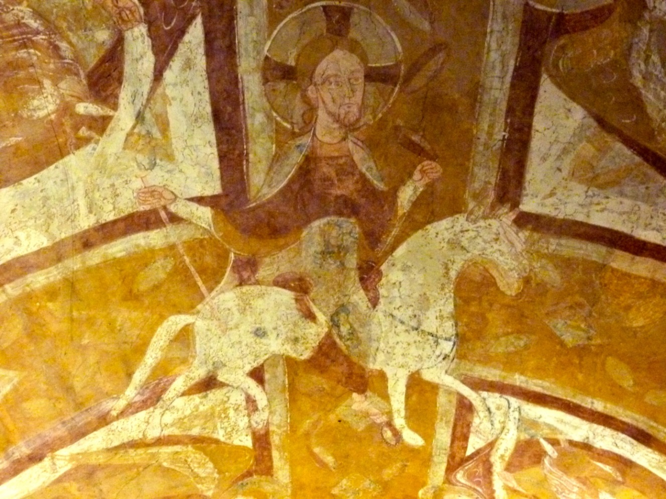

le seigneur est le dieu des vivants
Samedi 21 novembre à partir de l’Évangile (Luc 20, 27-40).
Dans l’Évangile de ce jour, nous assistons à une controverse initiée par un groupe de Sadducéens qui tentent de décrédibiliser la foi en la Résurrection et qui tend un piège à Jésus en lui présentant une de ces situations humaines impossibles comme il en existe tant : une femme épousant successivement sept frères décédant l’un après l’autre, sans laisser d’enfants. S’il y avait une résurrection — disent-ils — la situation serait impossible à gérer; cette femme ne pourrait être l’épouse de sept hommes..., c’est donc sans doute qu'il n’y a pas de résurrection… Le raccourci est tragiquement injuste mais il est valable dans une certaine logique, une logique dans laquelle la réalité du divin doit se plier à celle du mondain.
La réponse du Christ remet les choses en place à partir de la réalité essentielle qu’est la réalité de Dieu. Si l’on veut comprendre ce que sera la Résurrection, la réponse de Dieu à la mort, au péché, au mystère du mal sous toutes ses formes, il ne faut pas partir des possibilités de ce monde tel que nous le voyons… celui-ci est marqué par le péché, par la loi de la mort… et nous en faisons l’expérience dans toute notre vie à chaque deuil, à chaque division, à chaque humiliation. Nous oublions trop souvent que Dieu n’est en rien responsable de l’œuvre du Démon qu’Il combat sans cesse, au sein de chaque vie. Ce n’est donc pas en partant de la grammaire d’un monde prisonnier que l’on pourra comprendre l’annonce de la Liberté venant de Dieu. C’est dans ce sens qu’il faut entendre les mots prononcés par Jésus dans sa réponse aux Sadducéens : « Il n’est pas le Dieu des morts, mais des vivants. Tous, en effet, vivent pour lui ».
Oui! C’est à partir du Dieu vivant qu’il faut chercher à envisager la réalité qui nous attend. La Résurrection promise par le Christ ne peut être comprise qu’à partir de deux points de vue : à partir de ce que Dieu a révélé de Lui-même, et à partir de ce que notre cœur désire. Dieu s’est révélé comme le Dieu des vivants dans toute l’histoire humaine tissée de tant de morts, Il a fait briller sa face sur des esclaves, des malades, des aveugles, des exilés, des pécheurs et Il leur a rendu la Liberté, la santé, la vue, la terre et la vie en guise de révélation de ce qu’Il est…! Tout homme, croyant ou non, garde en lui ce sens profond d’une Création faite pour la Vie ; l’homme image de Dieu, sait, quand il consent à être poète, rêveur, ou amoureux, que ce monde défiguré par la mort a été créé pour la Vie… Quand il est honnête avec son cœur, l’homme confronté à la mort, n’est jamais résigné; au contraire, il aspire de tout son être à une réalité qu’il ne sait plus, ou pas encore nommer : la réalité du Royaume pour lequel ce monde a été fait, et dont l’homme est le sommet, et en quelque sorte le gardien, dans sa conscience en quête de Dieu.

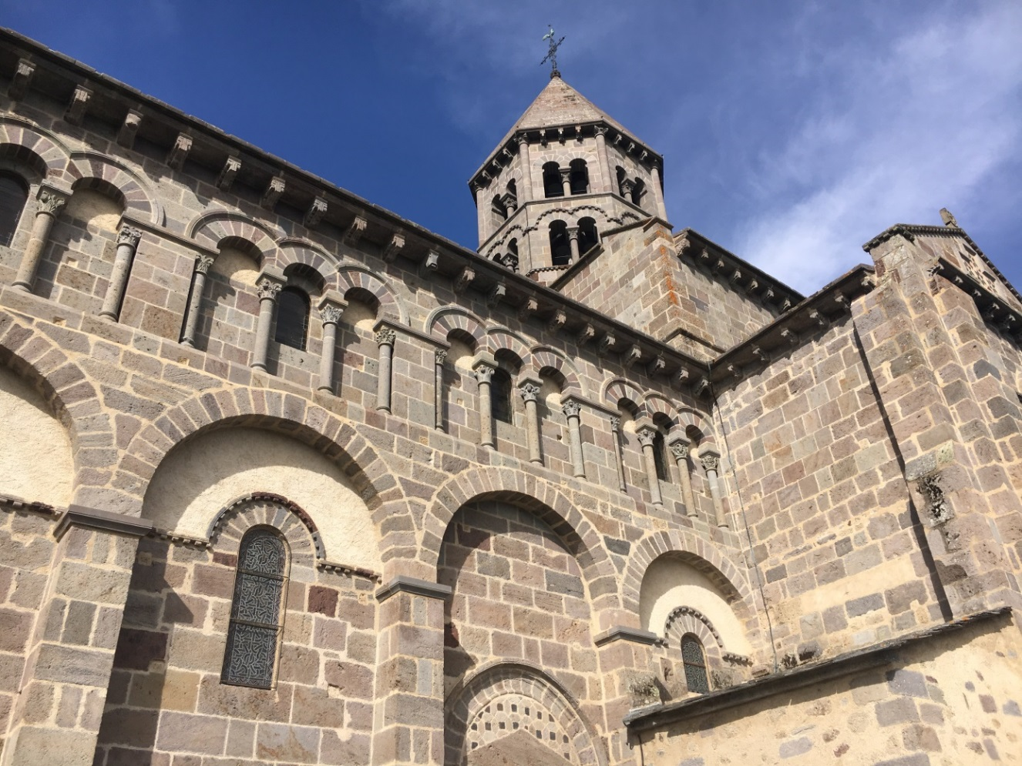

‘‘quand le fils de l’homme reviendra …’’
Dimanche 22 novembre, Solennité du Christ-Roi de l’Univers (Évangile de Matthieu 25, 31-46).
Cette solennité fut instituée en 1925 par le pape Pie XI quelques années après la Révolution française et la première guerre mondiale à l’occasion de la célébration de l’année du Grand Jubilé du 1600ème anniversaire de la déclaration de l’article du Credo « Et son règne n’aura pas de fin » du Concile de Nicée. Le contexte de son institution ressemble au nôtre aujourd’hui troublée par la pandémie de codid-19 : importants dégâts humains, une peur généralisée, une crise économique, etc. Cette menace de la vie met à l’épreuve la puissance de la raison humaine. Comment alors fêter le Victorieux du mal et de la mort en cette situation ? Kairôs ?
Effectivement ! C’est pour nous les croyants le moment favorable de faire espérer l’humanité en l’amour de Dieu et en sa puissance. Il voit et connaît toutes nos misères. Il ne peut nous abandonner. Baptisés et vivants donc de l’Esprit Saint, quelle belle occasion encore pour nous de nous rendre plus solidaires avec les plus fragiles ! Oui, en communion avec le Ressuscité vainqueur du mal et de la mort, en Corps uni et vivant qu’il organise, Lui sa Tête, célébrons cette fête en témoins de sa Souveraineté même sur le covid-19 !
Jésus-Christ, Prophète, Prêtre et Roi, ce qu’Il dit, c’est la Paix, la Paix pour son peuple. Par Lui, avec Lui et en Lui, que nos gestes fraternels de partage de paix et pain ne cessent de se déployer pour étendre son Règne : le Règne d’amour, de justice et de paix. Tournons-nous vers Lui en ouvrant nos cœurs à son Cœur compatissant ! Que son Esprit Saint vienne et repose en nous ! Nos cœurs unis au sien reposeront en paix. C’est l’Esprit Saint par ailleurs que le Père nous envoie par son Fils qui nous prépare et nous appelle pour vivre par Lui, avec Lui et en Lui.
Célébrer le Christ-Roi de l’univers, c’est célébrer Celui qui est avec nous, qui est en nous et qui demeure en nous jusqu’à la fin du monde. C’est cela notre Évangile que nous devons porter à notre monde en désarroi : annoncer au prochain l’amour de Dieu qui veut se donner pour sa vie, c’est cela l’aimer. C’est dans l’humilité et dans le service au prochain à la manière de la kénose du Christ que je nous invite à célébrer sa Royauté sur l’univers. C’est Lui-même qui continue, par notre témoignage, sa mission de salut jusqu’à faire régner son amour sur toute créature. C’est donc en perspective eschatologique aussi qu’il nous faut célébrer sereinement cette croissance dans la charité. Sa Royauté spirituelle orientée à toute l’humanité appelle notre participation. Que chacun imprègne l’amour du Ressuscité toutes nos réalités familiales et communautaires (1 Co 12 ; Ep 4,16 ; Mt 25, 31-44).
CHRISTUS VINCIT CHRISTUS REGNAT CHRISUS IMPERAT.
Marie, Mère du Fils Éternel du Père : intercède pour nous. Soyez bénis et Bonne fête.
Abbé Zacharie NIYONZIMA

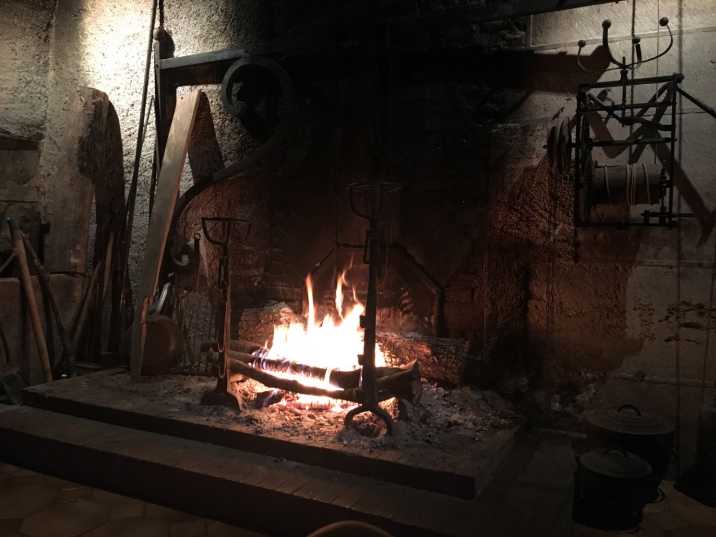

mais quels sont nos dons vÉritables ?
Lundi 23 novembre à partir de l’Évangile (Luc 21, 1-4).
Jésus enseigne dans le Temple. Il voit le va-et-vient de ceux qui viennent au Temple, portant sur l’épaule de leurs âmes, le fardeau de leurs vies, l’offrande de leurs existences. Qui sont-ils ces riches et ces pauvres qui s’avancent, leurs dons à la main, sous le regard des hommes et de Dieu. Jésus n’est pas un passe-muraille de la conscience humaine, mais Il la connaît assez pour ne pas s’arrêter aux apparences ; il sait à quel point elles peuvent être révélation ou dissimulation… Comme beaucoup de ceux qui l’entourent, Il reconnaît la valeur de l’offrande des riches; comme certains de ceux qui l’entourent, il ne néglige pas l’offrande de la veuve, mais il est probablement le seul à comprendre la véritable valeur de cette offrande.
Nous l’entendons révéler le vrai sens du don dans la fin de la périscope« En vérité, je vous le dis : cette pauvre veuve a mis plus que tous les autres. Car tous ceux-là, pour faire leur offrande, ont pris sur leur superflu, mais elle, elle a pris sur son indigence : elle a mis tout ce qu’elle avait pour vivre. » Le vrai don c’est effectivement celui qui est pris sur notre indigence… Il n’est pas de don véritable qui ne soit né de ce que nous n’avons pas vraiment. Donner c’est aller puiser dans notre manque, dans notre pauvreté, dans le creux de notre vie, pour livrer ce que nous sommes et pas seulement ce que nous avons.
Saurons-nous, avant de voir Dieu face-à-face, quels auront-été nos véritables dons? Nous serons sans doute surpris de découvrir qu’ils n’avaient pas été là où nous le pensions et qu’ils avaient consentis ailleurs. Ce qui compte pour nous, c’est de chercher à faire de notre vie un don, c’est de ne pas tomber dans le piège du donnant-donnant, même avec Dieu dans la vie spirituelle… Apprendre de Lui, qu’en Lui il n’y a que du don, de l’accueil et de la circulation d’Amour. En Dieu, nulle captation, nulle possession, seulement, au plus haut point, du Don jusqu’à l’épuisement infini de soi par Amour de l’autre… Puissions-nous vivre ces temps dans l’apprentissage du Don, dans le désir croissant de ressembler à Celui qui nous a faits à son image et à sa ressemblance.

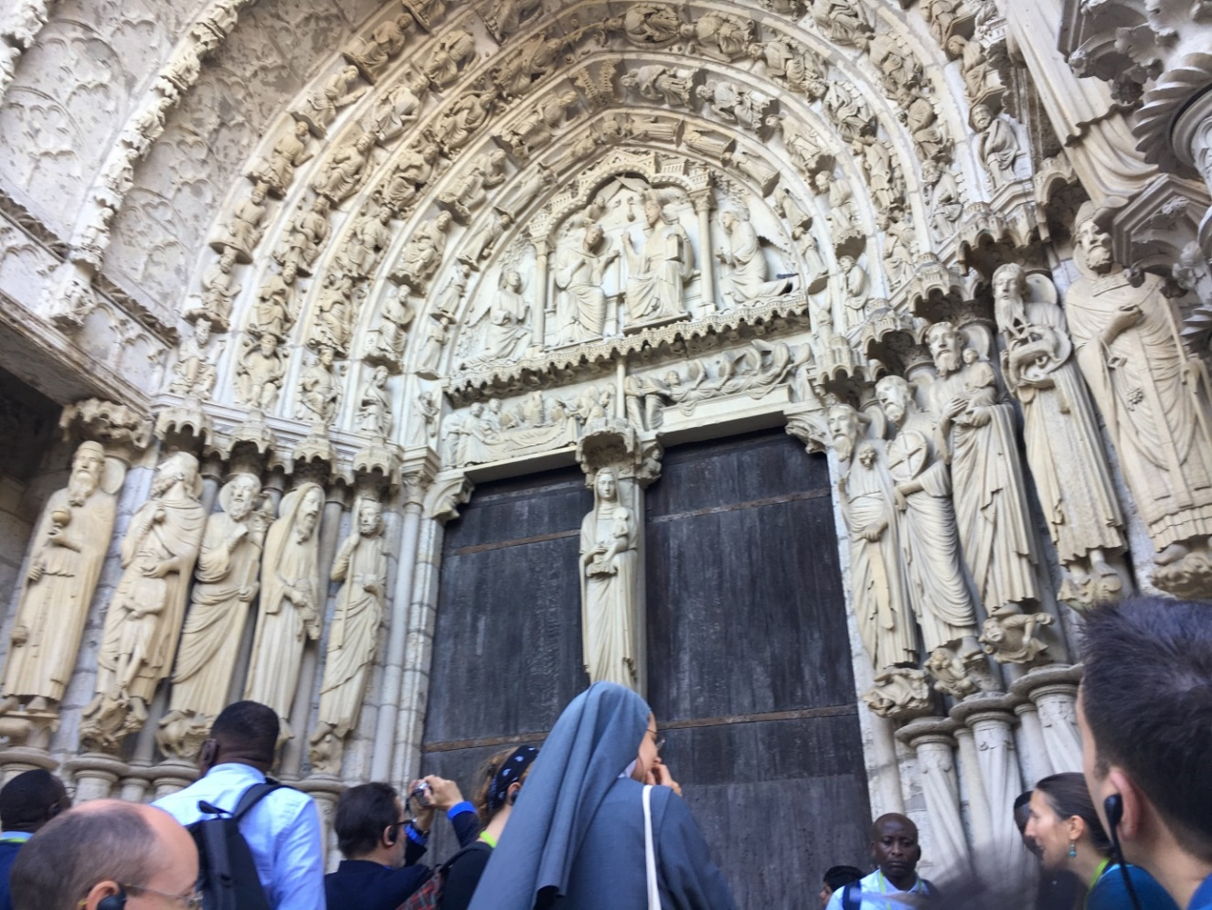

ne nous laissons pas Égarer
Mardi 24 novembre à partir de l’Évangile (Luc 21, 5-11).
Après avoir invité ceux qui l’écoutaient à regarder l’indigence de la veuve comme modèle de tout don et de toute vie, Jésus rappelle à ses disciples que ce que nous n’aurons pas donné, nous sera arraché. Terrible parole qui nous invite à entrer dans une dépossession toujours plus grande
Nous entendons Jésus dire à ceux qui admirent le Temple : « Ce que vous contemplez, des jours viendront où il n’en restera pas pierre sur pierre : tout sera détruit. » Il serait totalement faux et en quelque sorte blasphématoire, de dire que Jésus annonce une destruction divine… Ce qu’Il annonce, c’est simplement la finitude des réalités terrestres auxquelles nous nous attachons souvent plus qu’aux réalités éternelles auxquelles elles renvoient. Le Temple de Jérusalem, aussi beau soit-il, a été construit et il sera détruit un jour…. Mais Dieu, Lui, Celui vers qui la beauté du Temple devait orienter tous les regards, ne sera pas détruit. Si le Temple n’est plus considéré comme un lieu transitoire orientant la marche des croyants vers la réalité éternelle, il devient une prison, une sorte d’idole architecturale et religieuse.
Le Don pour lequel toute vie est faite, est le lien le plus fort unissant chacune de nos existences à la Vie divine. Nous essayons de vivre dans le Don, dans l’offrande de nous-mêmes, pour répondre à un désir très profond, pas toujours conscient, de correspondre à ce pour quoi nous sommes faits, et nous y arrivons parfois. Il nous arrive aussi de nous accrocher à ce que nous croyons pouvoir tenir toujours, mais cela nous rend moins humains, moins disponibles à la Grâce de Dieu, même quand ce que nous voulons tenir est de l’ordre du spirituel. La Grâce nous permet d'aimer ce qui nous fait vivre de Dieu en ce monde, ce qui nous tourne vers Lui, ce qui nous fait Le désirer, ce qui nous prépare au Royaume; mais elle garantit surtout en chacun de nous une capacité à dépasser les obstacles, les pertes, les blessures, les prisons, pour que notre vie soit toujours fondamentalement tournée vers Lui. Même au fond de la pire des misères, ai-je gardé le désir du Royaume, même si ce désir est douloureux, aveuglé par l’épreuve ? Si oui, alors il y a de fortes chances que je vive dans la Grâce…
C’est dans cette logique que je peux comprendre la mise en garde de Jésus : « Prenez garde de ne pas vous laisser égarer, car beaucoup viendront sous mon nom, et diront : “C’est moi”, ou encore : “Le moment est tout proche.” Ne marchez pas derrière eux ! Quand vous entendrez parler de guerres et de désordres, ne soyez pas terrifiés : il faut que cela arrive d’abord, mais ce ne sera pas aussitôt la fin ». Oui, les ruines du Temple feront naître de la tristesse dans le cœur des croyants et pousseront certains à se tourner vers de faux messies ; oui, les guerres, les tremblements de terre, les divisions, les épidémies, meurtriront nos vies, mais elles n’auront pas le pouvoir de détruire ce désir de Dieu et cette confiance qui nous feront tenir jusqu’au jour de sa venue.



chantons les merveilles de dieu
Mercredi 25 novembre à partir du psaume (Psaume 97 (98), 1, 2-3ab, 7-8, 9).
«Chantez au Seigneur un chant nouveau, car il a fait des merveilles ;
par son bras très saint, par sa main puissante, il s’est assuré la victoire. »
Alors même que les textes du jour nous parlent d’épreuve, de « fléaux », de « fureur » de persécutions et de comparutions, le psaume de ce jour est un appel à la louange à la vue des merveilles accomplies par le Seigneur. Même quand les temps sont assombris, même quand les épreuves surviennent, il nous faut garder au cœur de l’Église et de chacun de nous le « chant nouveau » dont parle le Psaume… Que notre résistance au mal sous toutes ses formes ne soit pas aigrie et ait comme arme principale la contemplation de l’œuvre divine.
«Le Seigneur a fait connaître sa victoire et révélé sa justice aux nations ;
il s’est rappelé sa fidélité, son amour, en faveur de la maison d’Israël. »
La victoire de Dieu c’est son œuvre de justice. Nous qui rêvons souvent de victoire contre les autres, nous devrons un jour laisser Dieu convertir tous nos désirs de victoire en désir de Sa Victoire, cette victoire qui rendra toute créature, toute nation à ce qu’elle est vraiment dans la visée de Dieu. Qu’elle vienne cette victoire de la fidélité et de l'amour de Dieu… qu’elle se révèle à travers l’histoire de la maison d’Israël; dans l’histoire de ce Peuple et de son Amitié avec Dieu, c’est le Seigneur qui apparaît et qui se rend accessible : ce qu’Il a fait pour ce petit Peuple qu’il a choisi, qu’Il a tiré de l’esclavage et qu’Il a nourri du pain de l’Alliance, Il le fera pour la Création toute entière.
«Que résonnent la mer et sa richesse, le monde et tous ses habitants ;
que les fleuves battent des mains, que les montagnes chantent leur joie. »
C’est bien elle, la Création qui a compris que son Créateur était aussi son Sauveur. Quand la mer vit passer en elle le Peuple libéré d’Égypte, elle saisit le sens de l’Histoire, elle perçut que le chemin ouvert par Dieu devant Moïse serait le chemin par lequel s’engouffrerait tout ce qu’Il avait créé. Tout ce qui a été créé aspire à vivre pour l’éternité dans le cœur-même de Dieu, et ce Psaume le dit: les fleuves, les montagnes, tout exulte et chante… Puissions-nous être nourris du pain quotidien de cette Espérance aussi vaste que le Cosmos pour ne pas laisser rétrécir notre regard et notre témoignage de Chrétiens. La mission est large!
«À la face du Seigneur, car il vient pour gouverner la terre,
pour gouverner le monde avec justice et les peuples avec droiture ! »
Enfin, alors que l’Avent va s’ouvrir, il nous faut garder au cœur l’assurance que Dieu reste le Maître des temps et de l’Histoire et qu’à la fin, Il mettra tous ses adversaires sous ses pieds. Nous ne sommes pas les défenseurs de Dieu; c’est Lui qui gouverne avec Justice et c’est Lui qui sera vainqueur de tout ce qui aura défiguré son œuvre, son dessein et sa bonté. Alors, nous verrons, et nous comprendrons.

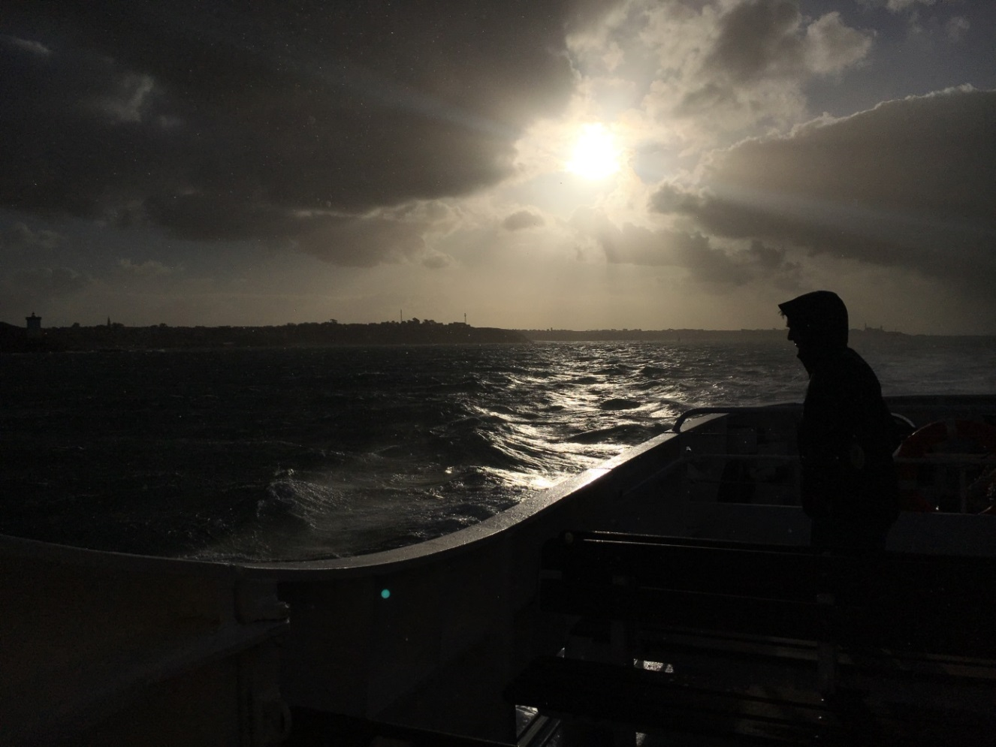

au bout du chemin, notre rÉdemption est proche
Jeudi 26 novembre à partir de l'Évangile (Luc 21, 20-28).
«Sur terre, les nations seront affolées et désemparées par le fracas de la mer et des flots. Les hommes mourront de peur dans l’attente de ce qui doit arriver au monde, car les puissances des cieux seront ébranlées. » En ces ultimes jours de l’année liturgique le ton de l’Évangile se fait de plus en plus sombre, de plus en plus rude… Il ne s’agit pas de nous faire perdre espoir ou de nous faire voir l’avenir du monde en négatif, mais il s’agit de nous faire prendre en compte la réalité parfois obscure dans laquelle nos vies s’avancent parfois, et plus particulièrement dans les temps d’épreuve personnelle ou collective. Vouloir se changer les idées à l’approche de ces heures, chercher à oublier, à se distraire, à chercher dans la vie spirituelle des consolations, ce n’est pas ce que le Seigneur attend de nous...
Les derniers jours de l'année, les derniers jours du monde, les derniers jours d’une vie… ces instants de vérité et de révélation dans la douleur, qui nous font si peur et que tant de nos contemporains voudraient éviter, abréger, sont pourtant des temps incontournables pour vivre en humains. Quand la vie commence, quand un jour s’ouvre, l'insouciance et tous les possibles se conjuguent pour nous faire respirer un air léger. Quand les années passent, que les responsabilités et les choix en tout genre viennent alourdir les jours et restreindre le champ des possibles, que nous reste-t-il? Cette question peut nous sembler terrible, ou pire, stérile… Nous voudrions parfois ne connaître de la vie que ce qu’elle produit dans la légèreté des matins, mais les soirs viennent, et chaque jour qui descend, chaque année qui vient à son décembre, nous rappelle la finitude de notre propre vie. Que nous restera-t-il? Que serons-nous quand nous n’aurons plus toutes nos capacités d’antan? Accepterons-nous d’être encore nous sans être plus ce que nous avons été dans notre jeunesse? Accepterons-nous de suivre le Christ jusqu’à la Croix, même si notre appartenance à l’Église et la place de l’Église dans le monde ne ressemblent plus à ce que nous avons connu il y a longtemps ?
C’est dans ces moments où tout aura changé, où nous étendrons les bras pour qu’un autre nous passe notre ceinture et nous conduise là où nous ne voudrions pas aller (Cf. Jean 21, 18-22), que notre témoignage de Chrétiens révèlera toute sa valeur. Dans ces moments-là, aux derniers jours, au bout du chemin, nous aurons encore la Liberté de Le suivre par notre dernier souffle, par notre dernier sang et nous entendrons notre mémoire nous murmurer ces mots d’Évangile «Quand ces événements commenceront, redressez-vous et relevez la tête, car votre rédemption approche.»



‘‘mes paroles ne passeront pas’’
Vendredi 27 novembre à partir de l'Évangile (Luc 21, 29-33).
Jésus, pour nous faire comprendre quel type d’intelligence nous devons mettre en œuvre pour discerner les signes du Royaume, nous invite à nous tourner vers la nature, ce livre qui nous parle de Dieu, du sens de notre vie et de la destinée du créé : «Voyez le figuier et tous les autres arbres. Regardez-les : dès qu’ils bourgeonnent, vous savez que l’été est tout proche. De même, vous aussi, lorsque vous verrez arriver cela, sachez que le royaume de Dieu est proche. »
Oui, nous avons appris, étant petits, à voir dans les bourgeons et les fleurs les signes d’une réalité plus diffuse et plus fondamentale que l’arrivée des fleurs : le printemps. L’été dont Jésus nous parle c’est la saison des fruits, des accomplissements en tout genre… quand le fruit est dans nos mains, quand nous le croquons, nous reconnaissons dans sa saveur, le prix et la vraie dimension de tout ce que la nature et l’homme ont déployé pour le produire. Mais si nous n’avons pas toujours besoin des fruits pour reconnaître l’été brûlant, le printemps est souvent plus discret… Souvent le froid est encore mordant quand les premières floraisons font leur apparition… Délicates annonces d’un été encore lointain, les fleurs nous font pourtant sentir le parfum des fruits à venir.
Vivons-nous dans une attention comparable à la venue du Royaume de Dieu? Si nous sommes capables de reconnaître dans les fleurs la venue du Printemps, c’est que nous avons intégré au plus profond de nous-mêmes, le besoin et donc le noble désir du fruit… Sans fruits, notre vie s’éteindrait; nous avons besoin de ce cycle naturel qui fait produire à la terre son fruit, alors nous avons développé une sensibilité aux temps, aux avancées du jour et au parfum des fleurs…C’est cette même urgence de vie qui est au cœur de chaque âme en attente du Royaume; sans ce Royaume, nos vies restent condamnées à la caducité, à n’être que des faims sans pain, des soifs sans puits. Pourquoi n’écoutons pas plus attentivement ce besoin d’infini et d’éternité qui est au cœur de l’homme comme une floraison précoce?
Jésus nous prévient pourtant de l’urgence et de l’invariable imminence du Ciel : «Amen, je vous le dis : cette génération ne passera pas sans que tout cela n’arrive. Le ciel et la terre passeront, mes paroles ne passeront pas.» Soyons attentifs.

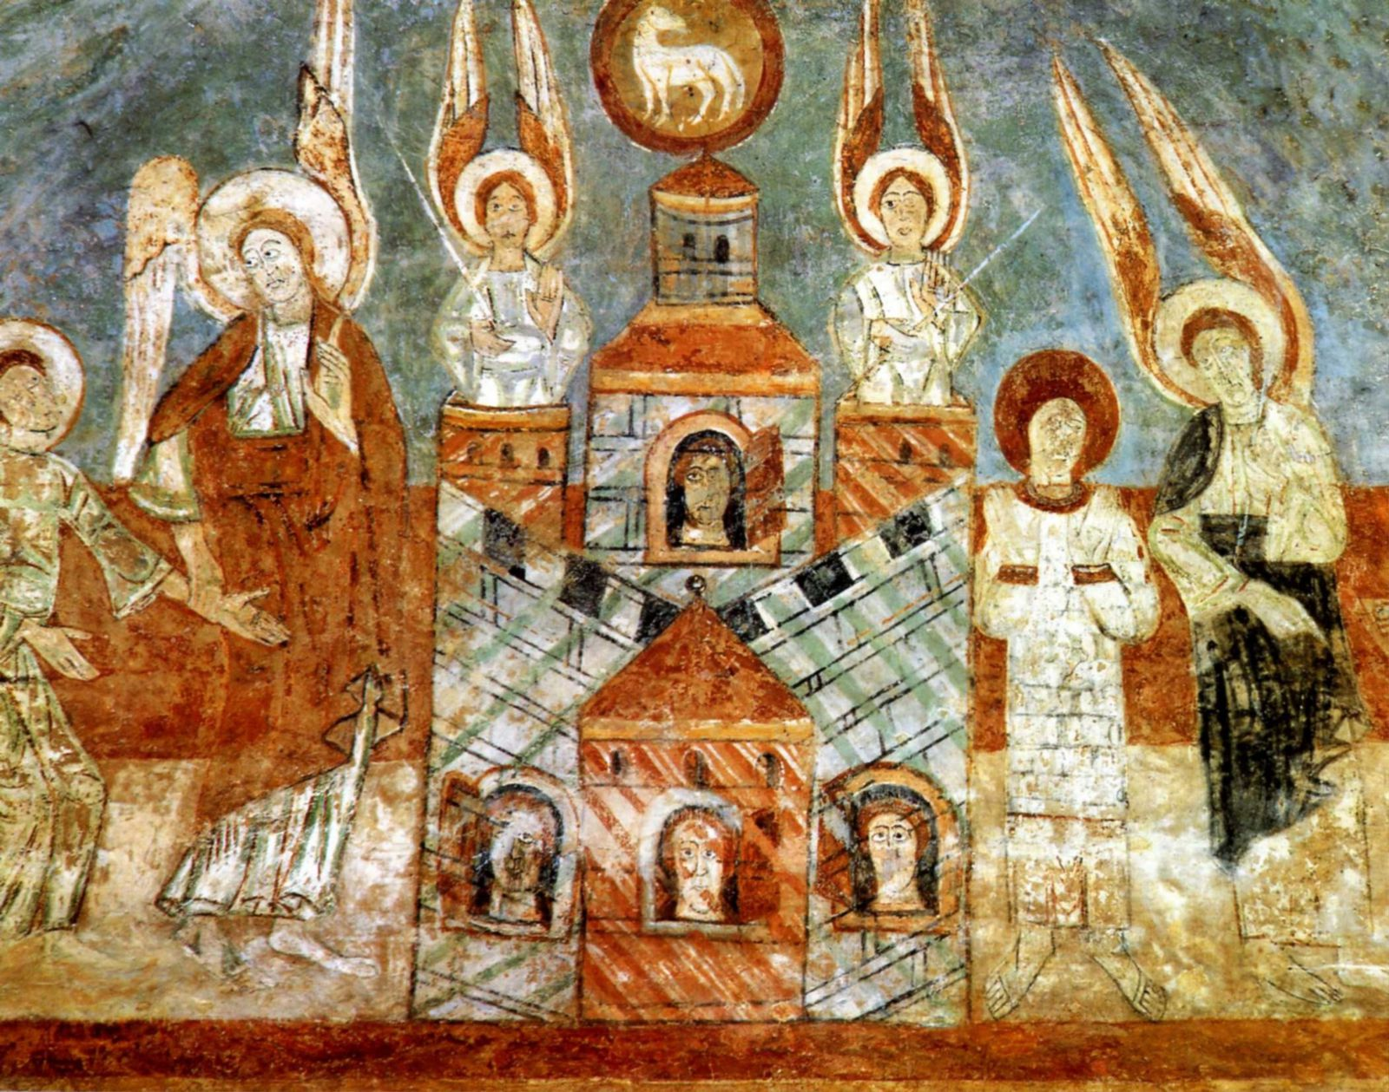

‘‘toute malÉdiction aura disparu’’
Samedi 28 novembre à partir de la première lecture (Apocalypse 22, 1-7).
Ce samedi, notre pays entre dans une nouvelle étape; dès demain, les messes publiques vont reprendre, même si c’est avec la jauge étrange et injustifiée de 30 personnes… Nous respecterons l’autorité de l’État et ne nous laisserons voler la joie d’entrer en Avent par personne. Cette méditation est donc la dernière de cette série automnale. Elle est aussi la vingt-quatrième… En cette période liturgique qui nous aura fait parcourir les visions grandioses de saint Jean dans le livre de l’Apocalypse, je ne peux qu’y voir un clin d’œil (ou un clin Dieu) à ces vingt-quatre vieillards qui se jetaient devant le Trône pour rendre gloire à Dieu (chapitre 4); ces méditations n’auront été qu’une tentative d’unir votre prière et la mienne dans un unique geste d’adoration et d’offrande de nos vies à Celui qui est l’Alpha et l’Oméga de tout ce qui est. Quels que soient les moyens à notre disposition pour nous laisser rejoindre par son Amour salvateur, Dieu ne fait jamais défaut à nos existences souvent dispersées, errantes… Nous en avons encore fait l’expérience, même dans cette période douloureuse qui se prolongera sans doute encore un peu dans les semaines d’incertitude qui s’annoncent.
Nous devons réentendre en ce dernier jour de l’année liturgique cette annonce qui ne cessera de résonner jusqu’à ce que s’accomplisse la promesse : «Toute malédiction aura disparu. Le trône de Dieu et de l’Agneau sera dans la ville, et les serviteurs de Dieu lui rendront un culte ; ils verront sa face, et son nom sera sur leur front. La nuit aura disparu, ils n’auront plus besoin de la lumière d’une lampe ni de la lumière du soleil, parce que le Seigneur Dieu les illuminera. »
Oui, les malédictions, quelles qu’elles soient, disparaitront, et nous ne serons plus séparés de Celui qui nous a créés et sauvés; Il demeurera au milieu de la Ville (qui symbolise la Création sauvée) comme la source de toute lumière et de toute vie. Cette vision que nos Pères, au Moyen Âge ont tant vénérée, dont ils ont attendu la réalisation avec passion, ne doit jamais quitter notre esprit. Que les temps soient difficiles ou heureux, qu’ils soient à la guerre ou à la Paix, au beau temps ou à l’orage, à la jeunesse ou à la vieillesse, à la réussite ou à l’échec, nous devons rester fixés sur cette promesse d’une Création restaurée, ramenée à la Communion intime et éternelle avec Celui qui l’a faite pour Lui et qui ne la laissera pas dériver vers sa perte. Notre espérance ne sera jamais réductible à un bonheur terrestre, à des solutions provisoires, aussi rassurantes et consolantes soient-elles dans l'instant… Comme Chrétiens, nous sommes citoyens du Ciel, nous sommes des liens vivants entre ce monde blessé et son Sauveur : la tranquillité et ses sommeils nous le font parfois oublier, les tourments, qui nous délogent de nos nids douillets, nous font nous en souvenir…

Vous pouvez retrouver les textes de référence de chaque méditation en flashant le QR-Code ci-dessous



